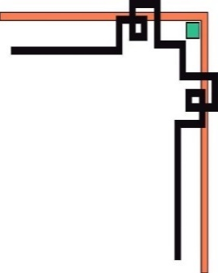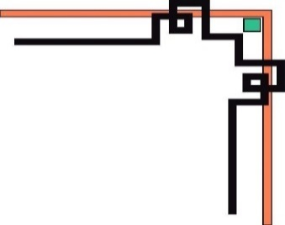

**BỘ GIÁO DỤC VÀ ĐÀO TẠO**

**TRƯỜNG ĐẠI HỌC SƯ PHẠM KỸ THUẬT TP. HCM**

**KHOA ĐÀO TẠO CHẤT LƯỢNG CAO**

🕯✡🕮✡🕯



**XÂY DỰNG WEBSITE BÁN SÁCH VÀ THIẾT BỊ**

**HỌC TẬP**

**GVHD: ThS. NGUYỄN TRẦN THI VĂN**

**HỌC PHẦN: Tiểu luận chuyên ngành**

|  |  |
| --- | --- |
| **SVTH:**  **Bùi Hà Nhi**  **Nguyễn Quang Vũ** | **MSSV**  **18110168**  **18110241** |

**Tp. Hồ Chí Minh, tháng 12 năm 2021**

# 

**ĐIỂM SỐ**

|  |  |  |  |
| --- | --- | --- | --- |
| TIÊU CHÍ | NỘI DUNG | TRÌNH BÀY | TỔNG |
| ĐIỂM |  |  |  |

**NHẬN XÉT CỦA GIÁO VIÊN HƯỚNG DẪN**

………………………………………………………………………………………………………………………………………………………………………………………………………………………………………………………………………………………………………………………………………………………………………………………………………………………………………………………………………………………………………………………………………………………………………………………………….…………………………………………………………………………………………………………………………………………………………………………………………………………………………………………………………………………………………………………………………………………………………………………………………………………………………………………………………………………………………………………………………………………………………………………………………………………………………………………

Giáo viên hướng dẫn

(***Ký và ghi họ tên***)

**Nguyễn Trần Thi Văn**

# LỜI CẢM ƠN

Để hoàn thành tốt đề tài và bài báo cáo này, chúng em xin gửi lời cảm ơn chân thành đến giảng viên, thầy Nguyễn Trần Thi Văn, người đã hỗ trợ chúng em trong quá trình làm đề tài. Chúng em cảm ơn thầy đã giải đáp những thắc mắc và đưa ra những góp ý, chỉnh sửa kịp thời giúp chúng em khắc phục nhược điểm và hoàn thành tốt cũng như đúng thời hạn Khoa đã đề ra.

Chúng em cũng xin gửi lời cảm ơn chân thành các quý thầy cô trong khoa Đào tạo Chất Lượng Cao nói chung và ngành Công Nghệ Thông Tin nói riêng đã tận tình truyền đạt những kiến thức cần thiết giúp chúng em có nền tảng để làm nên đề tài này, đã tạo điều kiện để chúng em có thể tìm hiểu và thực hiện tốt đề tài. Cùng với đó, chúng em xin được gửi lời cảm ơn đến các bạn cùng khóa đã cung cấp nhiều thông tin và kiến thức hữu ích giúp chúng em có thể hoàn thiện hơn đề tài của mình.

Đề tài và bài báo cáo được chúng em thực hiện trong khoảng thời gian ngắn, với những kiến thức còn hạn chế cùng nhiều hạn chế khác về mặt kỹ thuật và kinh nghiệm trong việc thực hiện một dự án. Do đó, trong quá trình làm nên đề tài có những thiếu sót là điều không thể tránh khỏi nên chúng em rất mong nhận được những ý kiến đóng góp quý báu của các quý thầy cô để kiến thức của chúng em được hoàn thiện hơn và chúng em có thể làm tốt hơn nữa trong những lần sau. Chúng em xin chân thành cảm ơn.

Cuối lời, chúng em kính chúc quý thầy, quý cô luôn dồi dào sức khỏe và thành công hơn nữa trong sự nghiệp trồng người. Một lần nữa chúng em xin chân thành cảm ơn.

**Thành phố Hồ Chí Minh, tháng 12 năm 2021**

**Nhóm sinh viên thực hiện**

**Nhóm 01**

**Bùi Hà Nhi & Nguyễn Quang Vũ**

# MỤC LỤC

LỜI CẢM ƠN 2

MỤC LỤC 3

DANH MỤC CÁC HÌNH VẼ 7

DANH MỤC CÁC BẢNG 11

KẾ HOẠCH THỰC HIỆN 13

LỜI MỞ ĐẦU 16

CHƯƠNG 1: TỔNG QUAN VỀ ĐỀ TÀI 17

*1.1 Hoàn cảnh ra đời:* 17

*1.2 Mục tiêu đề tài* 17

*1.3 Phạm vi:* 17

*1.4 Nội dung thực hiện:* 17

CHƯƠNG 2: TÌM HIỂU CÔNG CỤ LẬP TRÌNH 18

*2.1 MongoDB - cơ sở dữ liệu tài liệu* 18

*2.2 Express (.js) - Khung web Node.js* 19

*2.3 React (.js) - một khung JavaScript phía máy khách* 19

*2.4 Node (.js) - máy chủ web JavaScript hàng đầu* 20

*2.5 Redux* 20

*2.6 MongoDB Atlas* 20

*2.7 Postman* 21

*2.8 Heroku, Stripe* 21

CHƯƠNG 3: PHÂN TÍCH HỆ THỐNG 22

*3.1 Tổng quan website:* 22

*3.2 Mô hình chức năng nghiệp vụ:* 23

*3.3 Xác định danh sách các thực thể* 23

3.3.1 Thực thể người dùng (user): 23

3.3.2 Thực thể đơn hàng (order): 24

3.3.3 Thực thể thông tin sản phẩm (product) 25

*3.4 Mô hình ERD* 25

*3.5 Mô hình Usecase Diagram* 26

*3.6 Chi tiết user case* 27

3.6.1 User 27

3.6.1.1 Register 27

3.6.1.2 Login 30

3.6.1.3 Forgot Password 32

3.6.1.4 Reset Password 35

3.6.1.5 See All Products 38

3.6.1.6. See A Product Details 40

3.6.1.7 Contact to Group through email 42

3.6.1.8 Search Products by Keyword 44

3.6.1.9 Filter Products 46

3.6.2 Customer 48

3.6.2.1 Log out 48

3.6.2.2. See Profile Details 49

3.6.2.3 Update Profile 51

3.6.2.4 Update Password 53

3.2.6.5 Create A Product Review 56

3.6.2.6 Add to Cart 58

3.6.2.7 Take an order 60

3.6.2.8 Check out 62

3.6.2.9 See all orders 65

3.6.2.10 See a single order 67

3.6.3 Admin 69

3.6.3.1 See All Users 69

3.6.3.2 Update User Role 71

3.6.3.3 Delete Users 73

3.6.3.4 See All Products 75

3.6.3.5 Create Products 77

3.6.3.6 Update Products 81

3.6.3.7 Delete Products 83

3.6.3.8 See All Orders on system 85

3.6.3.9 Update An Order 87

3.6.3.10 Delete An Order 89

3.6.3.11 See All Reviews of a Product 91

3.6.3.12 Delete A Product Review 93

*3.7 Lược đồ lớp (class diagram)* 95

*3.8 Lược đồ tuần tự (sequence diagrams)* 96

3.8.1 Register 96

3.8.2 Login 97

3.8.3 Forgot Password 98

3.8.4 Reset Password 99

3.8.5 See All Products 100

3.8.6 See A Product Details 102

3.8.7 Contact to Group through email 103

3.8.8 Search Products by Keyword 104

3.8.9 Filter Products 105

3.8.10 Log out 105

3.8.11 See Profile Details 106

3.8.12 Update Profile 107

3.8.13 Update Password 108

3.8.14 Create A Product Review 109

3.8.15 Add Product to Cart 110

3.8.16 Take an order 111

3.8.17 Check out 112

3.8.18 See all orders 113

3.8.19 See a single order 114

3.8.20 See All Users 115

3.8.21 Update A User Role 115

3.8.22 Delete A User 116

3.8.23 See All Products 116

3.8.24 Create A Product 117

3.8.25 Update A Product 118

3.8.26 Delete A Product 118

3.8.27 See All Orders on system 119

3.8.28 Update An Order Status 119

3.8.29 Delete An Order 120

3.8.30 See All Reviews of a Product 120

3.8.31 Delete A Product Review 121

CHƯƠNG 4: DEMO 122

*4.1 Môi trường triển khai website* 122

*4.2 Giao diện và chức năng trên website chính* 123

4.2.1 Giao diện trang chủ 123

4.2.2 Trang đăng nhập, đăng ký 124

4.2.3 Giao diện trang sản phẩm theo danh mục sản phẩm 125

4.2.4 Giao diện trang chi tiết sản phẩm 125

4.2.5 Giỏ hàng 126

4.2.6 Thông tin mua hàng, xác nhận thanh toán 127

4.2.7 Tìm kiếm 129

4.2.8 Giao diện lọc theo giá hoặc review sản phẩm 130

4.2.9 Liên hệ 131

4.2.10 Giao diện và chức năng admin 132

CHƯƠNG 5: HƯỚNG DẪN CÀI ĐẶT VỚI SOURCE CODE 138

CHƯƠNG 6: TÀI LIỆU THAM KHẢO 140

# DANH MỤC CÁC HÌNH VẼ

Hình 2.1.1 Kiến trúc mern 3 tầng

Hình 2.2.1 Một số chức năng chính của Expressjs

Hình 2.5.1 Cấu trúc của Redux

Hình 3.2.1 Mô hình chức năng nghiệp vụ

Hình 3.4.1 Mô hình ERD

Hình 3.5.1 Mô hình usercase diagram

Hình 3.6.1: Usecases của Actor User

Hình 3.6.2: Usecases của Actor Customer

Hình 3.6.3: Usecases của Actor Admin

Hình 3.7.1: Class diagram

Hình 3.8.1: Sequence diagram của usecase Register

Hình 3.8.2: Sequence diagram của usecase Login

Hình 3.8.3: Sequence diagram của usecase Forgot Password.

Hình 3.8.4: Sequence diagram của usecase Reset Password.

Hình 3.8.5.1: Sequence diagram của usecase See All Products (1)

Hình 3.8.5.2: Sequence diagram của usecase See All Products (2)

Hình 3.8.6: Sequence diagram của usecase See A Product Details

Hình 3.8.7: Sequence diagram của usecase Contact to Group through email

Hình 3.8.8: Sequence diagram của usecase Search Products by Keyword

Hình 3.8.9: Sequence diagram của usecase Filter Products

Hình 3.8.10: Sequence diagram của usecase Log out

Hình 3.8.11: Sequence diagram của usecase See Profile Details

Hình 3.8.12: Sequence diagram của usecase Update Profile

Hình 3.8.13: Sequence diagram của usecase Update Password

Hình 3.8.14: Sequence diagram của usecase Create A Product Review

Hình 3.8.15: Sequence diagram của usecase Add Product to Cart

Hình 3.8.16: Sequence diagram của usecase Take an Order

Hình 3.8.17: Sequence diagram của usecase Check out

Hình 3.8.18: Sequence diagram của usecase See All Orders

Hình 3.8.19: Sequence diagram của usecase See a single order

Hình 3.8.20: Sequence diagram của usecase See All Users

Hình 3.8.21: Sequence diagram của usecase Update A User Role

Hình 3.8.22: Sequence diagram của usecase Delete A User

Hình 3.8.23: Sequence diagram của usecase See All Products

Hình 3.8.24: Sequence diagram của usecase Create A Product.

Hình 3.8.25: Sequence diagram của usecase Update A Product.

Hình 3.8.26: Sequence diagram của usecase Delete A Product.

Hình 3.8.27: Sequence diagram của usecase See All Orders on system.

Hình 3.8.28: Sequence diagram của usecase Update An Order Status.

Hình 3.8.29: Sequence diagram của usecase Delete An Order.

Hình 3.8.30: Sequence diagram của usecase See All Reviews of a Product.

Hình 3.8.31: Sequence diagram của usecase Delete A Product Review

Hình 4.1.1 Giao diện dashboard của heroku

Hình 4.1.2 Màn hình tổng quát của ứng dụng new-bookstore-fieldproject

Hình 4.1.3 Add configs

Hình 4.2.1 Giao diện trang chủ

Hình 4.2.2 Giao diện trang đăng nhập, đăng ký

Hình 4.2.3 Giao diện trang sản phẩm theo danh mục sản phẩm

Hình 4.2.4.1 Giao diện trang chi tiết sản phẩm

Hình 4.2.4.2 Giao diện trang đánh giá, review

Hình 4.2.5.1 Giao diện header

Hình 4.2.5.2 Giao diện giỏ hàng

Hình 4.2.6.1 Giao diện trang điền thông tin người mua hàng

Hình 4.2.6.2 Giao diện trang thanh toán

Hình 4.2.6.3 Giao diện xác nhận thanh toán thành công

Hình 4.2.6.4 Giao diện đơn hàng được thanh toán thành công

Hình 4.2.7 Giao diện tìm kiếm

Hình 4.2.8.1 Giao diện lọc theo giá

Hình 4.2.8.2 Giao diện lọc theo review

Hình 4.2.9 Giao diện trang liên hệ

Hình 4.2.10.1. Giao diện chính trang quản trị viên

Hình 4.2.10.2. Giao diện danh sách sản phẩm trên hệ thống được quản lý bởi quản trị viên

Hình 4.2.10.3. Giao diện thêm sản phẩm mới được quản lý bởi quản trị viên

Hình 4.2.10.4. Giao diện cập nhật sản phẩm được quản lý bởi quản trị viên

Hình 4.2.10.5 Giao diện danh sách đơn đặt hàng trên hệ thống được quản lý bởi quản trị viên

Hình 4.2.10.6 . Giao diện chỉnh sửa trạng thái đơn đặt hàng được quản lý bởi quản trị viên

Hình 4.2.10.7. Giao diện danh sách users trên hệ thống được quản lý bởi admin

Hình 4.2.10.8. Giao diện nâng cấp quyền hạn tài khoản user được quản lý bởi quản trị viên

Hình 4.2.10.9 Giao diện các đánh giá sản phẩm bởi users được quản lý bởi quản trị viên

Hình 4.2.10.10. Giao diện danh sách các đánh giá 1 sản phẩm bởi users được quản lý bởi quản trị viên

Hình 5.1. File Explore folder source code project của nhóm

Hình 5.2. Source code trong Visual Studio Code

Hình 5.3. Các lệnh cập nhật gói dữ liệu

Hình 5.4. Triển khai dự án ở localhost

# DANH MỤC CÁC BẢNG

Bảng 1: Đặc tả usecase đăng ký

Bảng 2: Đặc tả usecase đăng nhập

Bảng 3: Đặc tả usecase quên mật khẩu

Bảng 4: Đặc tả usecase cài lại mật khẩu

Bảng 5: Đặc tả usecase Xem tất cả các sản phẩm

Bảng 6: Đặc tả usecase Xem chi tiết thông tin 1 sản phẩm

Bảng 7: Đặc tả usecase Liên hệ nhóm đề tài thông qua email

Bảng 8: Đặc tả usecase Tìm kiếm sản phẩm theo từ khóa

Bảng 9: Đặc tả usecase Lọc sản phẩm

Bảng 10: Đặc tả usecase Đăng xuất

Bảng 11: Đặc tả usecase Xem thông tin cá nhân

Bảng 12: Đặc tả usecase Cập nhật thông tin cá nhân

Bảng 13: Đặc tả usecase Cập nhật mật khẩu

Bảng 14: Đặc tả usecase Tạo đánh giá

Bảng 15: Đặc tả usecase Thêm sản phẩm vào Giỏ hàng

Bảng 16: Đặc tả usecase Đặt hàng

Bảng 17: Đặc tả usecase Thanh toán

Bảng 18: Đặc tả usecase Xem tất cả các đơn đặt hàng

Bảng 19: Đặc tả usecase Xem thông tin chi tiết 1 đơn đặt hàng

Bảng 20: Đặc tả usecase Xem tất cả các người dùng trên hệ thống

Bảng 21: Đặc tả usecase Nâng cấp quyền hạn người dùng

Bảng 22: Đặc tả usecase Xóa người dùng

Bảng 23: Đặc tả usecase Xem tất cả các sản phẩm có trên hệ thống

Bảng 24: Đặc tả usecase Tạo mới 1 sản phẩm

Bảng 25: Đặc tả usecase Cập nhật 1 sản phẩm

Bảng 26: Đặc tả usecase Xóa 1 sản phẩm

Bảng 27: Đặc tả usecase Xem các đơn hàng trên hệ thống

Bảng 28: Đặc tả usecase Cập nhật trạng thái đơn hàng trên hệ thống

Bảng 29: Đặc tả usecase Xóa đơn hàng trên hệ thống

Bảng 30: Đặc tả usecase Xem tất cả các đánh giá của 1 sản phẩm trên hệ thống

Bảng 31: Đặc tả usecase Xóa các đánh giá của 1 sản phẩm trên hệ thống

# KẾ HOẠCH THỰC HIỆN

Tên đề tài: Website bán sách và thiết bị học tập

Họ và tên SV thực hiện:

1. Bùi Hà Nhi MSSV: 18110168
2. Nguyễn Quang Vũ MSSV: 18110241

GVHD: Nguyễn Trần Thi Văn

Thời gian: 15 tuần

Ngày bắt đầu: 23/08/2021

Ngày kết thúc: 06/12/2021

Kế hoạch cụ thể:

|  |  |  |  |  |  |
| --- | --- | --- | --- | --- | --- |
| Tuần | Ngày | Nhiệm vụ (Công việc dự kiến) | Người chịu trách nhiệm | Sản phẩm | Chữ ký của GVHD |
| 1+2 | 23/8 – 5/9 | * Phân tích requirements, xây dựng usecase, sequence diagram. * Thiết kế và cài đặt database. | Nhi + Vũ | - Docs bao gồm requirement specification, usecase và sequence diagram.  - Database diagram của hệ thống. |  |
| 3 + 4 | 6/9 – 19/9 | * Thiết kế giao diện cho website. * Thiết kế các API cần thiết cho hệ thống. * Thu thập dữ liệu cho database. | Nhi + Vũ | * API Server với những API đã được chuẩn bị cần thiết. * Dữ liệu ban đầu của database đã được chuẩn bị. |  |
| 5 + 6 | 20/9 – 3/10 | * Thiết kế giao diện cho website. * Thiết kế các API cần thiết cho hệ thống. * Tiến hành gắn API | Nhi + Vũ | * Kỳ vọng toàn bộ hệ thống sẽ hoàn thành được 65% ở giai đoạn này. |  |
| 7 + 8 | 4/10 – 17/10 | * Thiết kế giao diện cho website. * Thiết kế các API cần thiết cho hệ thống. * Tiến hành gắn API | Nhi + Vũ | * Kỳ vọng toàn bộ hệ thống sẽ hoàn thành được 85% ở giai đoạn này. |  |
| 9+10 | 18/10 – 31/10 | * Triển khai hệ thống lên internet. * Viết báo cáo * Trao đổi với giảng viên về báo cáo. | Nhi + Vũ | Hoàn thành việc xây dựng hệ thống |  |
| 11+12 | 1/11 – 14/11 | * Tiến hành quá trình kiểm thử, viết báo cáo. | Nhi + Vũ | Website đã được kiểm thử, sửa lỗi. |  |
| 13+14 | 15/11 – 28/11 | * Hoàn tất chương trình. | Nhi + Vũ | Bản báo cáo hoàn chỉnh để in và nộp |  |
| 15+16 | 29/11 – 12/12 | * Báo cáo tiểu luận. | Nhi + Vũ | Bản báo cáo hoàn chỉnh để in và nộp |  |

# LỜI MỞ ĐẦU

Trong vòng hai mươi năm trở lại đây, diện mạo của thế giới đã thay đổi một cách chóng mặt. Sự phát triển của kỷ nguyên khoa học công nghệ, tuy đặt ra những thách thức cho con người. Nhưng đó cũng là nguồn tài nguyên vô cùng quý giá để con người khai thác, phát triển, cải thiện chất lượng sống.

Trước đây, nhu cầu của con người là ăn no, mặc ấm. Ngày nay, nhu cầu đó đã thay đổi dần. Con người quan tâm hơn đến chất lượng, thẩm mỹ và sự tiện lợi trong cuộc sống. Thay vì phải lặn lội đến các cửa hàng để tìm mua những sản phẩm mà mình cần. Giờ đây, người tiêu dùng có thể xem trước tính năng, chất lượng hàng hóa mà mình muốn mua ngay tại nhà nhờ sự ra đời của các website thương mại điện tử. Chỉ cần những thao tác nhấp chuột đơn giản, sản phẩm cần mua đã đến với người tiêu dùng.

Khoảng hai mươi năm về trước, những của thế kỷ XX. Con người chập chững bước vào sân chơi thương mại điện tử. Đi đầu đó là Amazon. Đến năm 1996, Ebay ra đời. Đánh dấu sự song hành của cặp đôi thương mại trực tuyến hàng đầu thế giới cho đến hiện nay. Cho đến hôm nay, đã có hàng triệu website thương mại điện tử đang tồn tại trên thế giới. Sự phát triển của hệ thống mạng Internet, các thiết bị điện thoại thông minh. Tất cả tạo nên một môi trường không thể tốt hơn cho thương mại điện tử.

Tại Việt Nam, theo thống kê mới nhất năm 2020. Hiện tại, Việt Nam có 68,17 triệu người sử dụng Internet. Gần 70% người truy cập Internet dành hơn 2h cho việc sử dụng mỗi ngày. Đây thực sự là một cơ hội mở ra cho thương mại điện tử tại Việt Nam.

Xuất phát từ thực tiễn, cùng với nhu cầu tìm kiếm các sản phẩm tiêu dùng, mỹ phẩm, ăn uống. Con người cũng quan tâm hơn đến việc sử dụng các sản phẩm sách và thiết bị học tập để giúp cuộc sống trở nên tiện lợi hơn. Kết hợp với niềm đam mê tri thức, sách và thiết bị học tập, ý thức bản thân phải làm điều gì đó để giúp mọi người dễ dàng hơn trong việc tìm mua những sản phẩm sách và thiết bị học tập như: sách hướng dẫn, sách giải trí, balo,.... Đó là lý do nhóm chọn đề tài “*Xây dựng website bán sách và thiết bị học tập*”.

# CHƯƠNG 1: TỔNG QUAN VỀ ĐỀ TÀI

## ***1.1*** ***Hoàn cảnh ra đời:***

Sử dụng Internet với đại đa số bộ phận dân số bây giờ, đó là nhu cầu thực tiễn trong đời sống hằng ngày. Việc phát triển với tốc độ nhanh chóng của Internet mang đến cho mỗi người rất nhiều cơ hội và thách thức. Việc giải quyết những vấn đề xã hội bằng công nghệ Internet chính là một nhu cầu tất yếu.

Internet mang đến cho chúng ta rất nhiều giải pháp về thời gian, tiền bạc, công sức. Nếu như trước đây, chúng ta phải đi đến cửa hàng để mua hàng hóa. Có những mặt hàng ở địa phương chúng ta không có. Chúng ta phải mất công di chuyển quảng đường dài để mua sản phẩm đó. Internet ra đời đã đưa tất cả những điều đó vào trong quá khứ. Việc kết hợp tài nguyên Internet và kỹ thuật công nghệ thông tin đã giúp cho việc mua bán, quản lý hàng hóa trở nên dễ dàng hơn. Giờ đây mọi thứ trở nên vô cùng đơn giản bằng giải pháp Internet kết hợp công nghệ thông tin.

## ***1.2 Mục tiêu đề tài***

Tìm hiểu, phân thích, thiết kế và xây dựng website về bán đồ điện tử.

## ***1.3 Phạm vi:***

Đề tài được xây dựng cho các cửa hàng bán đồ điện tử. Nhắm giúp cho quá trình mua bán được trở nên dễ dàng và nhanh chóng hơn.

## ***1.4 Nội dung thực hiện:***

- Tìm hiểu về thương mại điện tử và nghiệp vụ mua bán đồ điện tử.  
 - Tìm hiểu yêu cầu, cấu trúc một website thương mại điện tử để xây dựng hệ thống.  
 - Thiết kế và xây dựng cơ sở dữ liệu.  
 - Hoàn thiện giao diện, các chức năng hệ thống.

- Triển khai hệ thống website lên server.

- Kiểm thử các giao diện, chức năng của website.

# CHƯƠNG 2: TÌM HIỂU CÔNG CỤ LẬP TRÌNH

MERN là một trong số các biến thể của ngăn xếp MEAN (MongoDB Express Angular Node), nơi khung giao diện người dùng Angular.js truyền thống được thay thế bằng React.js. Các biến thể khác bao gồm MEVN (MongoDB, Express, Vue, Node) và thực sự là bất kỳ khung JavaScript giao diện nào đều có thể hoạt động, trong đó:

* MongoDB - cơ sở dữ liệu tài liệu.
* Express (.js) - Khung web Node.js.
* React (.js) - một khung JavaScript phía máy khách.
* Node (.js) - máy chủ web JavaScript hàng đầu.

Express và Node tạo nên tầng (ứng dụng) giữa. Express.js là một khung công tác web phía máy chủ và Node.js là nền tảng máy chủ JavaScript mạnh mẽ và phổ biến. Bất kể bạn chọn biến thể nào, ME (RVA) N là cách tiếp cận lý tưởng để làm việc với JavaScript và JSON, mọi lúc, mọi nơi.

Kiến trúc MERN cho phép bạn dễ dàng xây dựng kiến ​​trúc 3 tầng (giao diện người dùng, phụ trợ, cơ sở dữ liệu) hoàn toàn bằng JavaScript và JSON.

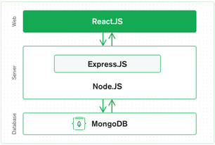

*Hình 2.1.1 Kiến trúc mern 3 tầng*

## ***2.1 MongoDB******- cơ sở dữ liệu tài liệu***

Là một noSQL database hot nhất hiện nay. MongoDB thường đi với Mongoose - một library để giao tiếp với MongoDB dễ dàng hơn.

Bên cạnh đó, MongoDB còn là một chương trình cơ sở dữ liệu mã nguồn mở được thiết kế theo kiểu hướng đối tượng trong đó các bảng được cấu trúc một cách linh hoạt cho phép các dữ liệu lưu trên bảng không cần phải tuân theo một dạng cấu trúc nhất định nào. Chính do cấu trúc linh hoạt này nên MongoDB có thể được dùng để lưu trữ các dữ liệu có cấu trúc phức tạp và đa dạng và không cố định (hay còn gọi là Big Data).

## ***2.2 Express (.js) - Khung web Node.js***

Express là web framework được xây dựng bằng Javascript chạy trên nền Node.js. Nó hỗ trợ thêm nhiều tính năng cần có của một web framewok như: routing, middlewares, template engines,..,cung cấp các tính năng mạnh mẽ để phát triển web hoặc mobile. Expressjs hỗ trợ các method HTTP và midleware tạo ra API vô cùng mạnh mẽ và dễ sử dụng.

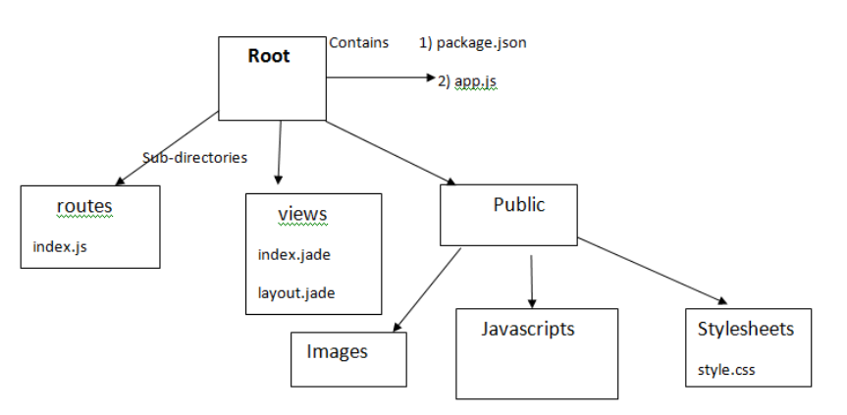

*Hình 2.2.1* Một số chức năng chính của Expressjs

## ***2.3 React (.js) - một khung JavaScript phía máy khách***

Tầng trên cùng của ngăn xếp MERN là React.js, khung JavaScript khai báo để tạo các ứng dụng phía máy khách động trong HTML. React cho phép bạn xây dựng các giao diện phức tạp thông qua các Thành phần đơn giản, kết nối chúng với dữ liệu trên máy chủ phụ trợ của bạn và hiển thị chúng dưới dạng HTML.

React.js là một thư viện Javascript đang nổi lên trong những năm gần đây với xu hướng Single Page Application. Trong khi những framework khác cố gắng hướng đến một mô hình MVC hoàn thiện thì React nổi bật với sự đơn giản và dễ dàng phối hợp với những thư viện Javascript khác.

## ***2.4 Node (.js) - máy chủ web JavaScript hàng đầu***

Node.js là một JavaScript runtime được build dựa trên Chrome’s V8 JavaScript engine. Node.js sử dụng mô hình event-driven, non-blocking I/O khiến nó trở nên nhẹ và hiệu quả.

## ***2.5 Redux***

Redux là một thư viện Javascript giúp tạo ra thành một lớp quản lý trạng thái của ứng dụng. Được dựa trên nền tảng tư tưởng của kiến trúc Flux do Facebook giới thiệu, do vậy Redux thường là bộ đôi kết hợp hoàn hảo với React (React Js và React Native).

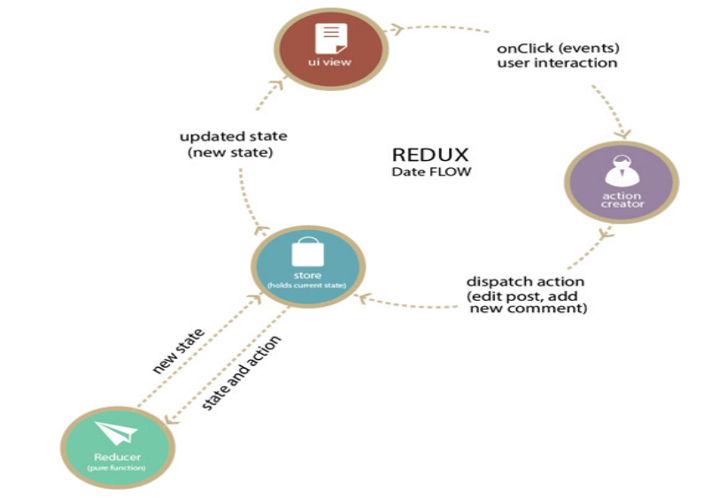

*Hình 2.5.1 Cấu trúc của Redux*

## ***2.6 MongoDB Atlas***

MongoDB Atlas là cloud database của MongoDB chạy trên AWS, Microsoft Azure và Google Cloud Platform. MongoDB Atlas là cơ sở dữ liệu đám mây đầu tiên cho phép khách hàng chạy các ứng dụng đồng thời trên các nhà cung cấp đám mây lớn. Bằng cách sử dụng các cụm đa đám mây, khách hàng có thể dễ dàng tận dụng các khả năng và phạm vi tiếp cận độc đáo của các nhà cung cấp đám mây khác nhau.

## ***2.7 Postman***

Postman là một công cụ cho phép chúng ta thao tác với API, phổ biến nhất là REST. Postman hiện là một trong những công cụ phổ biến nhất được sử dụng trong thử nghiệm các API. Với Postman, ta có thể gọi Rest API mà không cần viết dòng code nào.

Postman hỗ trợ tất cả các phương thức HTTP (GET, POST, PUT, PATCH, DELETE, …). Bên cạnh đó, nó còn cho phép lưu lại lịch sử các lần request, rất tiện cho việc sử dụng lại khi cần.

## ***2.8 Heroku, Stripe***

Herokulà nền tảng đám mây cho phép cá lập trình viên xây dựng, triển khai, quản lý và mở rộng ứng dụng (PaaS – Platform as a service). Nó rất linh hoạt và dễ sử dụng, cung cấp cho một con đường đơn giản nhất để đưa sản phẩm tiếp cận người dùng. Nó giúp các nhà phát triển tập trung vào phát triển sản phẩm mà không cần quan tâm đến việc vận hành máy chủ hay phần cứng…

Stripe là một cổng thanh toán của Mỹ cho phép các trang thương mại điện tử nhận thanh toán trên website bán hàng của mình. Nó là nền tảng phần mềm tốt nhất cho hoạt động kinh doanh trên internet. Stripe cung cấp SDK để có thể tích hợp trên các thiết bị chạy hệ điều hành Android và IOS. Ngoài ra, nó còn cung cấp Stripe API để có thể được sử dụng bởi rất nhiều các ngôn ngữ như: Ruby, Python, Java, GO… (Stripe API).

# CHƯƠNG 3: PHÂN TÍCH HỆ THỐNG

## ***3.1 Tổng quan website:***

Website bán đồ điện tử. Được xây dựng nhằm mục đích hiển thị thông tin sản phẩm, cung cấp chi tiết về các sản phẩm đến khách hàng. Giúp cho khách hàng có thể biết được các thông tin của sản phẩm.

Ngoài ra, website còn cung cấp các chức năng như tìm kiếm theo tên. Giúp cho quá trình tìm kiếm sản phẩm của khách hàng trở nên tiện lợi hơn. Các sản phẩm được sắp xếp theo các danh mục. Các sản phẩm bán chạy nhất sẽ được hiển thị trên trang chủ. Giúp cho khách hàng dễ dàng lựa chọn.

Khách hàng có thể đạt hàng, thay đổi thông tin giỏ hàng. Website cung cấp cho khách hàng hình thức thanh toán online qua thẻ visa.

Bên cạnh chức năng cho khách hàng, website hỗ trợ các tính năng cho người quản lý. Bên cạnh đó, website còn cung cấp các chức năng thêm, xóa, cập nhật sản phẩm. Khi khách hàng đặt hang. Đơn hàng sẽ xử lý thành công khi xác nhận thanh toán và giao hàng kết thúc.

Yêu cầu chức năng cụ thể:

* Hiển thị nhanh chóng danh sách sản phẩm, theo các danh mục.
* Có thể tìm kiếm các sản phẩm theo tên.
* Hiển thị thông tin về sản phẩm.
* Xử lý giỏ hàng:

+ Quản lý thông tin giỏ hàng: Khách hàng có thể thêm sản phẩm, xóa hoặc cập nhật lại danh sách các sản phẩm trong giỏ hàng của mình.

+ Thanh toán: Đối với chức năng thanh toán trực tuyến chỉ khi quá trình thanh toán hoàn tất. Thi đơn hàng mới được xác nhận.

## ***3.2 Mô hình chức năng nghiệp vụ:***

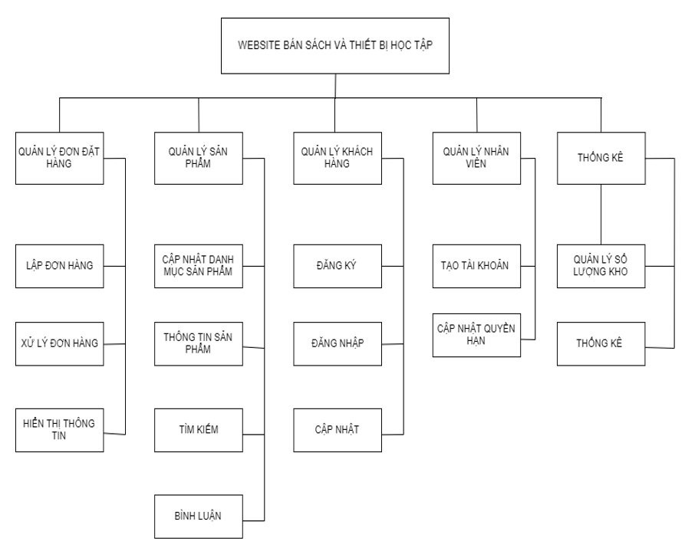

*Hình 3.2.1 Mô hình chức năng nghiệp vụ*

## ***3.3 Xác định danh sách các thực thể***

### **3.3.1 Thực thể người dùng (user):**

- Tên khách hàng (name): Tên khách hàng.

- Tài khoản (account): Tài khoản để dùng để đăng nhập.

- Mật khẩu (password): Mật khẩu dùng để đăng nhập.

- Ảnh đại diện (avatar): Ảnh đại diện của khách hàng.

- Email (email): Địa chỉ email dùng để đăng nhập, xác nhận thông tin mua hàng.

- Role (Phân quyền):

- Được tạo vào lúc (createdAt):

### **3.3.2 Thực thể đơn hàng (order):**

- Thông tin đơn hàng (shippingInfo):

* Số điện thoại (phoneNo): Số điện thoại người nhận.
* Địa chỉ (address): Địa chỉ người nhận.
* Thành phố (city):
* Tình trạng (state): Tình trạng đơn hàng.
* Đất nước (country):
* ZIP code (mã bưu điện):

- Món hàng được đặt (orderitems)

* Tên (name): Tên món hàng.
* Giá (price): Giá món hàng.
* Số lượng (quantity): Số lượng của món hàng.
* Hình ảnh (image): Hình ảnh của món hàng.
* Sản phẩm (product):

- Thông tin thanh toán (paymentInfo)

* Mã thanh toán (id): Mã thanh toán của đơn hàng.
* Tình trạng thanh toán (status): tình trạng thanh toán của đơn hàng.

- Người dùng (user)

- Thanh toán vào lúc (paidAt)

- Giá đơn hàng (itemsPrice): Giá của đơn hàng.

- Giá thuế (taxPrice):

- Giá vận chuyển (shippingPrice):

- Tổng giá (totalPrice):

- Tình trạng đơn hàng (orderStatus):

- Được tạo vào lúc (createdAt): Đơn hàng được tạo vào lúc nào

### **3.3.3 Thực thể thông tin sản phẩm (product)**

- Tên (name): Tên sản phẩm

- Mô tả (description): Thông tin mô tả về sản phẩm.

- Giá (price): Giá cả của sản phẩm.

- Đánh giá (Rating):

- Hình ảnh sản phẩm (image): Hình ảnh về sản phẩm

* Mã hình ảnh (public_id)
* Nguồn (URL)

- Phân loại (category): phân loại sản phẩm.

- Hàng lưu kho (stock): số lượng hàng ở trong kho.

- Số lượng đánh giá (numOfReviews): số đánh giá sản phẩm.

- Đánh giá (reviews): đánh giá sản phẩm

* Người dùng (user)
* Tên (name)
* Số sao (rating)
* Bình luận (comment)

- Người dùng (user)

- Được tạo vào lúc (createdAt)

## ***3.4 Mô hình ERD***

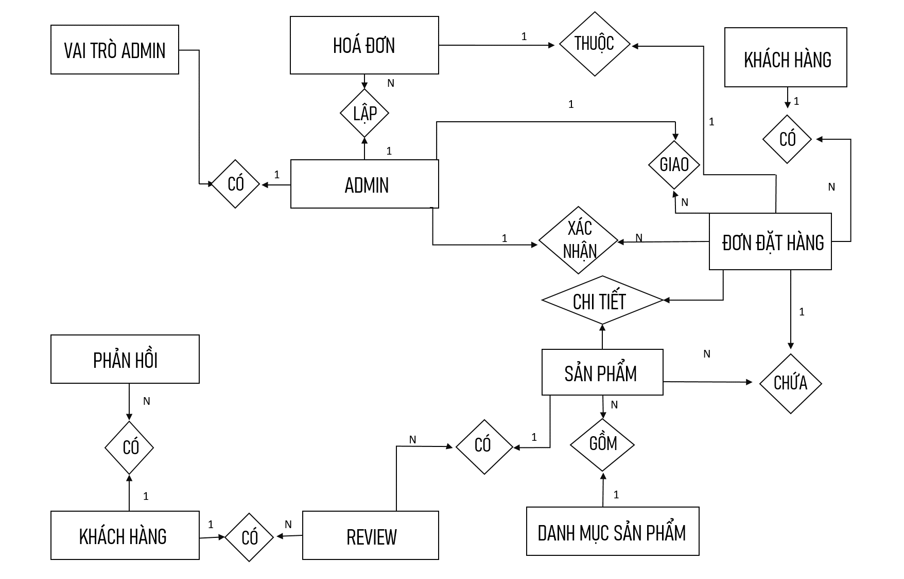

*Hình 3.4.1 Mô hình ERD*

## ***3.5 Mô hình Usecase Diagram***

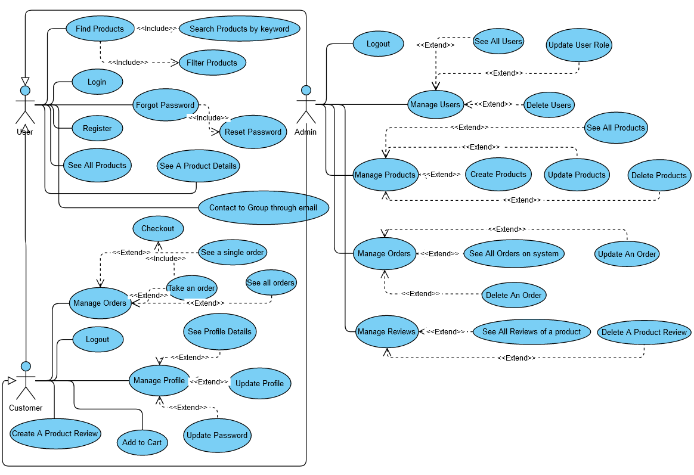

*Hình 3.5.1 Mô hình usecase diagram*

## ***3.6 Chi tiết user case***

### **3.6.1 User**

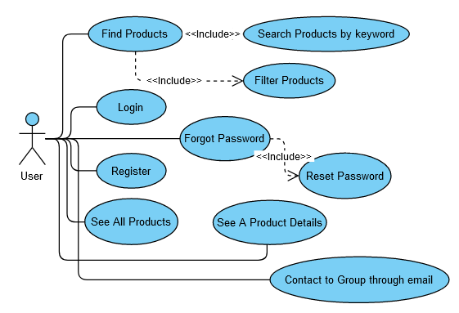

*Hình 3.6.1: Usecases của Actor User*

#### 3.6.1.1 Register

|  |  |  |  |  |  |  |  |
| --- | --- | --- | --- | --- | --- | --- | --- |
| **USE CASE – UC_01** | | | | | | | |
| **Use Case No.** | | | UC_01 | | **Use Case Version** | 1.0 | |
| **Use Case Name** | | | Register | | | | |
| **Author** | | | Bùi Hà Nhi | | | | |
| **Date** | | | 23/11/2021 | | **Priority** | High | |
| **Actor:**User  **Summary:**Cho phép người dùng đăng ký tài khoản.  **Goal:**Người dùng có thể tạo tài khoản với vai trò khách hàng.  **Triggers:**Người dùng gửi lệnh đăng ký bằng cách nhấn vào icon user tại danh mục.  **Preconditions:**Người dùng phải có địa chỉ email mới, password tài khoản phải hơn 9 ký tự.  **Post conditions:**Thành công: Đã tạo tài khoản mới.                               Thất bại: Hệ thống hiển thị thông báo lỗi.  **Step:**   |  |  |  | | --- | --- | --- | | **Step** | **Actor Action** | **System Response** | | 1 | Người dùng nhập username |  | | 2 | Người dùng nhập email |  | | 3 | Người dùng nhập password |  | | 4 | Người dùng nhấn vào button “Browse…” |  | | 5 | Người dùng nhấn vào 1 ảnh |  | | 6 | Người dùng nhấn vào button “Open” |  | | 7 | Người dùng nhấn vào button “Register” | Hệ thống tạo một tài khoản mới với thông tin đầu vào và vai trò người dùng là khách hàng.  Hệ thống chuyển hướng đến trang đăng nhập. |   **Alternative Scenario:** N/A  **Exceptions:** | | | | | | | |
|  | **N o** | **Actor Action** | | **System Response** | | |  |

|  |  |  |  |  |
| --- | --- | --- | --- | --- |
|  | 1 |  | Trình duyệt hiển thị thông báo “Hmm. We’re having trouble finding that site.” khi internet bị mất. |  |
| 2 | Người dùng không nhập thông tin và không chọn avatar mà nhấn button “Register” | Hệ thống thông báo “Please fill out this field” tại khung nhập thông tin trống đó |
| 3 | Người dùng nhập email không đúng định dạng, ví dụ ‘buihanhi002’ | Hệ thống thông báo “Please include an ‘@’ in the email address. ‘Buihanhi002’ is missing an ‘@’” |
| 4 | Người dùng nhập thông tin và không chọn avatar mà nhấn button “Register” | Hệ thống thông báo “Internal Server Error” |
| 5 | Người dùng nhập email đã dùng để đăng ký trước đó | Hệ thống hiển thị thông báo “User validation failed: Email: Email is available. Please register with another email” |
| 6 | Người dùng nhập password không đủ 8 ký tự | Hệ thống hiển thị thông báo “User validation failed: Password: Password should have more than 8 characters” |
| 7 | Người dùng chọn avatar không đúng định dạng file ảnh | Hệ thống hiển thị thông báo “User validation failed: Unsupported Zip File” |
| **Business Rules:**  • Mật khẩu: độ dài của mật khẩu tối thiểu 8 ký tự.  • Hệ thống phải đảm bảo rằng không ai có thể đọc được mật khẩu của người dùng.  • Mật khẩu phải được mã hóa trong cơ sở dữ liệu.   • Trường email phải đúng định dạng.  • Avatar phải đúng định dạng Image File. | | |

*Bảng 1: Đặc tả usecase đăng ký*

#### 3.6.1.2 Login

|  |  |  |  |  |  |  |  |
| --- | --- | --- | --- | --- | --- | --- | --- |
| **USE CASE – UC_02** | | | | | | | |
| **Use Case No.** | | | UC_02 | | **Use Case Version** | 1.0 | |
| **Use Case Name** | | | Login | | | | |
| **Author** | | | Bùi Hà Nhi | | | | |
| **Date** | | | 23/11/2021 | | **Priority** | High | |
| **Actor:**User  **Summary:**Cho phép người dùng đăng nhập tài khoản.  **Goal:**Người dùng có thể đăng nhập vào hệ thống với vai trò cụ thể.  **Triggers:**Người dùng gửi lệnh đăng nhập bằng cách nhấn vào icon user tại danh mục.  **Preconditions:**Người dùng phải có tài khoản đã đăng ký thành công trước đó.  **Post conditions:**Thành công: Người dùng được ủy quyền chính xác với vai trò cụ thể trong hệ thống.                               Thất bại: Hệ thống hiển thị thông báo lỗi.  **Step:**   |  |  |  | | --- | --- | --- | | **Step** | **Actor Action** | **System Response** | | 1 | Người dùng nhập email |  | | 2 | Người dùng nhập password |  | | 3 | Người dùng nhấn vào button “Login” | Người dùng được ủy quyền với vai trò của mình.  Hệ thống chuyển hướng đến trang thông tin cá nhân của tài khoản vừa đăng nhập. |   **Alternative Scenario:** N/A  **Exceptions:** | | | | | | | |
|  | **N o** | **Actor Action** | | **System Response** | | |  |

|  |  |  |  |  |
| --- | --- | --- | --- | --- |
|  | 1 |  | Trình duyệt hiển thị thông báo “Hmm. We’re having trouble finding that site.” khi internet bị mất. |  |
| 2 | Người dùng nhập sai thông tin xác thực bằng email và password | Hệ thống thông báo “Invalid email or password” |
| 3 | Người dùng không nhập email và password mà nhấn button “Login” | Hệ thống thông báo “Please fill out this field” tại khung nhập thông tin trống đó |
| 4 | Người dùng nhập email không đúng định dạng, ví dụ ‘buihanhi002’ | Hệ thống thông báo “Please include an ‘@’ in the email address. ‘Buihanhi002’ is missing an ‘@’” |
| **Business Rules:**  • Mật khẩu: độ dài của mật khẩu tối thiểu 8 ký tự và khớp với lúc đăng ký tài khoản  • Mật khẩu phải được mã hóa trong cơ sở dữ liệu.   • Trường email phải đúng định dạng và khớp với lúc đăng ký tài khoản | | |

*Bảng 2: Đặc tả usecase đăng nhập*

#### 3.6.1.3 Forgot Password

|  |  |  |  |  |  |  |  |
| --- | --- | --- | --- | --- | --- | --- | --- |
| **USE CASE – UC_03** | | | | | | | |
| **Use Case No.** | | | UC_03 | | **Use Case Version** | 1.0 | |
| **Use Case Name** | | | Forgot Password | | | | |
| **Author** | | | Bùi Hà Nhi | | | | |
| **Date** | | | 23/11/2021 | | **Priority** | High | |
| **Actor:**User  **Summary:**Cho phép người dùng gửi email tài khoản mình quên mật khẩu đến hệ thống và nhận lại mật khẩu tạm thời mới.  **Goal:**Người dùng nhận được mật khẩu mới.  **Triggers:**Người dùng gửi lệnh quên mật khẩu bằng cách nhấn vào “Forgot Password?” tại trang Đăng nhập.  **Preconditions:**Người dùng phải có địa chỉ email được xác thực trên dịch vụ gmail của google.  **Post conditions:**Thành công: Người dùng nhận được mật khẩu mới.                               Thất bại: Người dùng không nhận được mật khẩu mới.  **Step:**   |  |  |  | | --- | --- | --- | | **Step** | **Actor Action** | **System Response** | | 1 | Người dùng nhập email |  | | 2 | Người dùng nhấn vào button “Send” | Hệ thống sẽ gửi mail đến gmail người dùng vừa nhập một password tạm thời mới được mã hóa.  Hệ thống chuyển hướng đến trang Cài lại mật khẩu. |   **Alternative Scenario:** N/A  **Exceptions:** | | | | | | | |
|  | **N o** | **Actor Action** | | **System Response** | | |  |

|  |  |  |  |  |
| --- | --- | --- | --- | --- |
|  | 1 |  | Trình duyệt hiển thị thông báo “Hmm. We’re having trouble finding that site.” khi internet bị mất. |  |
| 2 | Người dùng không gmail mà nhấn button “Send” | Hệ thống thông báo “Please fill out this field” tại khung nhập thông tin trống đó |
| 3 | Người dùng nhập email không đúng định dạng, ví dụ ‘buihanhi002’ | Hệ thống thông báo “Please include an ‘@’ in the email address. ‘Buihanhi002’ is missing an ‘@’” |
| 4 | Người dùng nhập email không phải là của mình, nhưng đã được đăng ký thành công trên hệ thống | Hệ thống vẫn gửi mail đến email đó nhưng người dùng sẽ không sử dụng được mật khẩu hệ thống gửi. |
| 5 | Người dùng nhập email chưa được xác thực với dịch vụ google | Hệ thống hiển thị thông báo “User not found” |
| **Business Rules:**  • Hệ thống phải đảm bảo rằng không ai có thể đọc được mật khẩu của người dùng.  • Mật khẩu phải được mã hóa.   • Trường email phải đúng định dạng.  • Mail gửi mật khẩu mới tạm thời phải gửi đúng cho email được nhập. | | |

*Bảng 3: Đặc tả usecase quên mật khẩu*

#### 3.6.1.4 Reset Password

|  |  |  |  |  |  |  |  |
| --- | --- | --- | --- | --- | --- | --- | --- |
| **USE CASE – UC_04** | | | | | | | |
| **Use Case No.** | | | UC_04 | | **Use Case Version** | 1.0 | |
| **Use Case Name** | | | Reset Password | | | | |
| **Author** | | | Bùi Hà Nhi | | | | |
| **Date** | | | 23/11/2021 | | **Priority** | High | |
| **Actor:**User  **Summary:**Cho phép người dùng cài lại mật khẩu mới cho tài khoản.  **Goal:**Người dùng có thể sử dụng tài khoản của mình với mật khẩu mới.  **Triggers:**Người dùng gửi lệnh cài lại mật khẩu bằng cách nhấn vào button “Send” tại trang Quên mật khẩu.  **Preconditions:**Người dùng đã nhập email tại trang Đăng nhập trước khi nhấn “Forgot Password?”, người dùng phải có password tạm thời được gửi mail từ hệ thống.  **Post conditions:**Thành công: Đã cài lại mật khẩu mới.                               Thất bại: Hệ thống hiển thị thông báo lỗi.  **Step:**   |  |  |  | | --- | --- | --- | | **Step** | **Actor Action** | **System Response** | | 1 | Người dùng nhập password mới |  | | 2 | Người dùng nhập password xác nhận lại |  | | 3 | Người dùng nhấn vào button “Reset Password” | Hệ thống xác nhận tài khoản với mật khẩu mới.  Hệ thống tự động đăng nhập vào.  Hệ thống chuyển hướng đến trang thông tin cá nhân của tài khoản. |   **Alternative Scenario:** N/A  **Exceptions:** | | | | | | | |
|  | **N o** | **Actor Action** | | **System Response** | | |  |

|  |  |  |  |  |
| --- | --- | --- | --- | --- |
|  | 1 |  | Trình duyệt hiển thị thông báo “Hmm. We’re having trouble finding that site.” khi internet bị mất. |  |
| 2 | Người dùng không nhập thông tin mà nhấn button “Reset Password” | Hệ thống thông báo “Please fill out this field” tại khung nhập thông tin trống đó |
| 3 | Người dùng nhập password không đủ 8 ký tự | Hệ thống hiển thị thông báo “User validation failed: Password: Password should have more than 8 characters” |
| 4 | Người dùng nhập password xác nhận không khớp với password | Hệ thống hiển thị thông báo “User validation failed: Password: Confirm Password is different from Password” |
| **Business Rules:**  • Mật khẩu: độ dài của mật khẩu tối thiểu 8 ký tự.  • Hệ thống phải đảm bảo rằng không ai có thể đọc được mật khẩu của người dùng.  • Mật khẩu phải được mã hóa trong cơ sở dữ liệu. | | |

*Bảng 4: Đặc tả usecase cài lại mật khẩu*

#### 3.6.1.5 See All Products

|  |  |  |  |  |  |  |  |
| --- | --- | --- | --- | --- | --- | --- | --- |
| **USE CASE – UC_05** | | | | | | | |
| **Use Case No.** | | | UC_05 | | **Use Case Version** | 1.0 | |
| **Use Case Name** | | | See All Products | | | | |
| **Author** | | | Bùi Hà Nhi | | | | |
| **Date** | | | 23/11/2021 | | **Priority** | High | |
| **Actor:**User  **Summary:**Cho phép người dùng xem được tất cả các sản phẩm trên hệ thống.  **Goal:**Người dùng có thể xem danh sách các sản phẩm trên hệ thống.  **Triggers:**Người dùng gửi lệnh xem tất cả các sản phẩm bằng cách nhấn vào “Products” tại danh mục.  **Preconditions:**None.  **Post conditions:**Thành công: Màn hình hiển thị danh sách các sản phẩm trên hệ thống.                               Thất bại: Màn hình hiển thị trang loading.  **Step:**   |  |  |  | | --- | --- | --- | | **Step** | **Actor Action** | **System Response** | | 1 | Người dùng cuộn chuột xuống |  | | 2 | Người dùng chọn button số x. Ví dụ: trang số 2 | Hệ thống chuyển hướng đến trang các sản phẩm ở trang số 2 | | 3 | Người dùng chọn button “Next” | Hệ thống chuyển hướng đến trang các sản phẩm ở trang số kế tiếp trang hiện tại 1 đơn vị | | 4 | Người dùng chọn button “Last” | Hệ thống chuyển hướng đến trang các sản phẩm ở trang cuối cùng | | 5 | Người dùng chọn button “Prev” | Hệ thống chuyển hướng đến trang các sản phẩm ở trang số trước trang hiện tại 1 đơn vị | | 6 | Người dùng chọn button “1st” | Hệ thống chuyển hướng đến trang các sản phẩm ở trang đầu tiên |   **Alternative Scenario:** N/A  **Exceptions:** | | | | | | | |
|  | **N o** | **Actor Action** | | **System Response** | | |  |

|  |  |  |  |  |
| --- | --- | --- | --- | --- |
|  | 1 |  | Trình duyệt hiển thị thông báo “Hmm. We’re having trouble finding that site.” khi internet bị mất. |  |
| **Business Rules:**  • None. | | |

*Bảng 5: Đặc tả usecase Xem tất cả các sản phẩm*

#### 3.6.1.6. See A Product Details

|  |  |  |  |  |  |  |  |
| --- | --- | --- | --- | --- | --- | --- | --- |
| **USE CASE – UC_06** | | | | | | | |
| **Use Case No.** | | | UC_06 | | **Use Case Version** | 1.0 | |
| **Use Case Name** | | | See A Product Details | | | | |
| **Author** | | | Bùi Hà Nhi | | | | |
| **Date** | | | 24/11/2021 | | **Priority** | High | |
| **Actor:**User  **Summary:**Cho phép người dùng xem thông tin chi tiết của 1 sản phẩm.  **Goal:**Người dùng có thể xem thông tin chi tiết của 1 sản phẩm.  **Triggers:**Người dùng gửi lệnh xem thông tin chi tiết của 1 sản phẩm bằng cách nhấn vào 1 sản phẩm trong danh sách các sản phẩm trên hệ thống.  **Preconditions:**Sản phẩm phải có đầy đủ các thông tin.  **Post conditions:**Thành công: Xem được thông tin chi tiết của các sản phẩm.                               Thất bại: Hệ thống hiển thị trang loading.  **Step:**   |  |  |  | | --- | --- | --- | | **Step** | **Actor Action** | **System Response** | | 1 | Người dùng xem thông tin chi tiết sản phẩm |  |   **Alternative Scenario:** N/A  **Exceptions:** | | | | | | | |
|  | **N o** | **Actor Action** | | **System Response** | | |  |

|  |  |  |  |  |
| --- | --- | --- | --- | --- |
|  | 1 |  | Trình duyệt hiển thị thông báo “Hmm. We’re having trouble finding that site.” khi internet bị mất. |  |
| 2 | Người dùng chọn button “Submit Review” | Hệ thống thông báo “Please login to be able to access the resource ” |
| 3 | Người dùng chọn button “Add to Cart” | Hệ thống thông báo “Please login to be able to access the resource ” |
| **Business Rules:**  • None | | |

*Bảng 6: Đặc tả usecase Xem chi tiết thông tin 1 sản phẩm*

#### 3.6.1.7 Contact to Group through email

|  |  |  |  |  |  |  |  |
| --- | --- | --- | --- | --- | --- | --- | --- |
| **USE CASE – UC_07** | | | | | | | |
| **Use Case No.** | | | UC_07 | | **Use Case Version** | 1.0 | |
| **Use Case Name** | | | Contact to Group through email | | | | |
| **Author** | | | Bùi Hà Nhi | | | | |
| **Date** | | | 24/11/2021 | | **Priority** | High | |
| **Actor:**User  **Summary:**Cho phép người dùng liên hệ với nhóm đề tài.  **Goal:**Người dùng có thể liên hệ với nhóm đề tài.  **Triggers:**Người dùng gửi lệnh liên hệ với nhóm đề tài bằng cách nhấn vào “Contact” tại danh mục.  **Preconditions:**None.  **Post conditions:**Thành công: Hiển thị cửa số Gmail trong máy tính.                               Thất bại: Hệ thống hiển thị thông báo lỗi.  **Step:**   |  |  |  | | --- | --- | --- | | **Step** | **Actor Action** | **System Response** | | 1 | Người dùng nhấn vào Contact trong danh mục |  | | 2 | Người dùng nhấn vào 1 trong các email thành viên để liên hệ nhóm đề tài | Hệ thống chuyển tiếp sang cửa sổ Gmail cho người dùng liên hệ đến gmail của nhóm đề tài. |   **Alternative Scenario:** N/A  **Exceptions:** | | | | | | | |
|  | **N o** | **Actor Action** | | **System Response** | | |  |

|  |  |  |  |  |
| --- | --- | --- | --- | --- |
|  | 1 |  | Trình duyệt hiển thị thông báo “Hmm. We’re having trouble finding that site.” khi internet bị mất. |  |
| **Business Rules:**  • None | | |

*Bảng 7: Đặc tả usecase Liên hệ nhóm đề tài thông qua email*

#### 3.6.1.8 Search Products by Keyword

|  |  |  |  |  |  |  |  |
| --- | --- | --- | --- | --- | --- | --- | --- |
| **USE CASE – UC_08** | | | | | | | |
| **Use Case No.** | | | UC_08 | | **Use Case Version** | 1.0 | |
| **Use Case Name** | | | Search Products by Keyword | | | | |
| **Author** | | | Bùi Hà Nhi | | | | |
| **Date** | | | 24/11/2021 | | **Priority** | High | |
| **Actor:**User  **Summary:**Cho phép người tìm kiếm sản phẩm bằng từ khóa.  **Goal:**Người dùng có thể tìm kiếm sản phẩm bằng từ khóa.  **Triggers:**Người dùng gửi lệnh tìm kiếm sản phẩm bằng từ khóa bằng cách nhấn vào icon user tại danh mục.  **Preconditions:**None.  **Post conditions:**Thành công: Hiển thị sản phẩm có liên quan đến từ khóa.                               Thất bại: Không hiển thị sản phẩm có liên quan đến từ khóa.  **Step:**   |  |  |  | | --- | --- | --- | | **Step** | **Actor Action** | **System Response** | | 1 | Người dùng nhập từ khóa |  | | 2 | Người dùng nhấn button “Search” | Hệ thống hiển trị trang chứa danh sách các sản phẩm liên quan đến từ khóa vừa nhập |   **Alternative Scenario:**   |  |  |  | | --- | --- | --- | | **Step** | **Actor Action** | **System Response** | | 1 | Người dùng nhấn button “Search” | Hệ thống hiển thị trang chứa danh sách tất cả các sản phẩm trong hệ thống |   **Exceptions:** | | | | | | | |
|  | **N o** | **Actor Action** | | **System Response** | | |  |

|  |  |  |  |  |
| --- | --- | --- | --- | --- |
|  | 1 |  | Trình duyệt hiển thị thông báo “Hmm. We’re having trouble finding that site.” khi internet bị mất. |  |
| **Business Rules:**  • None | | |

*Bảng 8: Đặc tả usecase Tìm kiếm sản phẩm theo từ khóa*

#### 3.6.1.9 Filter Products

|  |  |  |  |  |  |  |  |
| --- | --- | --- | --- | --- | --- | --- | --- |
| **USE CASE – UC_09** | | | | | | | |
| **Use Case No.** | | | UC_09 | | **Use Case Version** | 1.0 | |
| **Use Case Name** | | | Filter Products | | | | |
| **Author** | | | Bùi Hà Nhi | | | | |
| **Date** | | | 24/11/2021 | | **Priority** | High | |
| **Actor:**User  **Summary:**Cho phép người dùng lọc sản phẩm trên hệ thống.  **Goal:**Người dùng có thể lọc sản phẩm trên hệ thống.  **Triggers:**Người dùng gửi lệnh lọc sản phẩm bằng cách nhấn vào “Products” tại danh mục.  **Preconditions:**None.  **Post conditions:**Thành công: Hiển thị sản phẩm theo lọc sản phẩm.                               Thất bại: Hệ thống hiển thị trang loading.  **Step:**   |  |  |  | | --- | --- | --- | | **Step** | **Actor Action** | **System Response** | | 1 | Người dùng chọn lọc sản phẩm theo giá tiền | Hệ thống hiển thị danh sách các sản phẩm theo giá tiền vừa lọc |   **Alternative Scenario:**   |  |  |  | | --- | --- | --- | | **Step** | **Actor Action** | **System Response** | | 1 | Người dùng chọn lọc sản phẩm theo loại sản phẩm | Hệ thống hiển thị danh sách các sản phẩm theo loại sản phẩm vừa chọn |   **Alternative Scenario:**   |  |  |  | | --- | --- | --- | | **Step** | **Actor Action** | **System Response** | | 1 | Người dùng chọn lọc sản phẩm theo đánh giá | Hệ thống hiển thị danh sách các sản phẩm theo đánh giá vừa lọc |   **Exceptions:** | | | | | | | |
|  | **N o** | **Actor Action** | | **System Response** | | |  |

|  |  |  |  |  |
| --- | --- | --- | --- | --- |
|  | 1 |  | Trình duyệt hiển thị thông báo “Hmm. We’re having trouble finding that site.” khi internet bị mất. |  |
| **Business Rules:**  • None. | | |

*Bảng 9: Đặc tả usecase Lọc sản phẩm*

### **3.6.2 Customer**

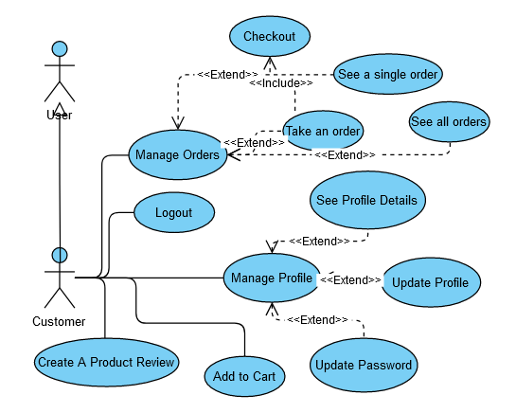

*Hình 3.6.2: Usecases của Actor Customer*

#### 3.6.2.1 Log out

|  |  |  |  |
| --- | --- | --- | --- |
| **USE CASE – UC_10** | | |  |
| **Use Case No.** | UC_10 | **Use Case Version** | 1.0 |
| **Use Case Name** | Logout | |  |
| **Author** | Nguyen Quang Vu | |  |

|  |  |  |  |  |  |  |  |
| --- | --- | --- | --- | --- | --- | --- | --- |
| **Date** | | | 23/11/2021 | | **Priority** | High | |
| **Actor:** Customer  **Summary:**Cho phép người dùng đăng xuất khỏi hệ thống.  **Goal:**Người dùng đăng xuất thành công.  **Triggers:**Người dùng nhấp vào nút đăng xuất trên thanh menu của trang chủ.  **Preconditions:**Khách đã đăng nhập vào hệ thống.  **Post conditions:**Thành công: Hệ thống chuyển hướng về trang chủ.                         Fail: Hệ thống hiển thị thông báo lỗi.  **Step:**   |  |  |  | | --- | --- | --- | | **Step** | **Actor Action** | **System Response** | | 1 | Người dùng nhấp vào nút "Đăng xuất" trên thanh menu. | Hệ thống xác nhận đăng xuất thành công và quay lại trang chủ. |   **Alternative Scenario:** N/A  **Exceptions:** | | | | | | | |
|  | **No** | **Actor Action** | | **System Response** | | |  |
| 1 |  | | Hệ thống hiển thị thông báo "Vui lòng thử lại" | | |

*Bảng 10: Đặc tả usecase Đăng xuất*

#### 3.6.2.2. See Profile Details

|  |  |  |  |  |  |  |  |
| --- | --- | --- | --- | --- | --- | --- | --- |
| **USE CASE – UC_11** | | | | | |  | |
| **Use Case No.** | | | UC_11 | | **Use Case Version** | 1.0 | |
| **Use Case Name** | | | See Profile Detail | | |  | |
| **Author** | | | Nguyen Quang Vu | | |  | |
| **Date** | | | 23/11/2021 | | **Priority** | High | |
| **Actor:** The trial customer | | | | | |  | |
| **Summary:**Cho phép người dùng truy cập vào trang cá nhân  **Goal:** Người dùng xem trang cá nhân thành công  **Triggers:**Người dùng nhấp vào icon profile trên thanh menu của trang chủ.  **Preconditions:**N / A  **Post conditions:**Thành công: Hệ thống hiển thị kết quả trang trang cá nhân                              Thất bại: Hệ thống hiển thị thông báo lỗi  **Step:** | | | | | | |
| 2 | **Step** | **Actor Action** | | **System Response** | | |
| 1 | Người dùng click icon profile | | Hiển thị trang cá nhân | | |
| 2 | Người dùng click “edit profile” | | Hệ thống chuyển hướng đến trang update profile | | |
| 3 | Người dùng nhấn “My Orders” | | Hệ thống chuyển hướng đến trang order của người dùng | | |
| 4 | Người dùng nhấn “change password” | | Hệ thống chuyển hướng đến trang update profile để đổi mật khẩu | | |
| **Alternative Scenario:** N/A.  **Exceptions:**   |  |  |  | | --- | --- | --- | | **No** | **Actor Action** | **System Response** | | 1 |  | Hệ thống hiển thị thông báo "Vui lòng kiểm tra kết nối internet của bạn" |   **Business Rules:**  None | | | | | |

*Bảng 11: Đặc tả usecase Xem thông tin cá nhân*

#### 3.6.2.3 Update Profile

|  |  |  |  |  |  |  |  |
| --- | --- | --- | --- | --- | --- | --- | --- |
| **USE CASE – UC_12** | | | | | | | |
| **Use Case No.** | | | UC_12 | | **Use Case Version** | 1.0 | |
| **Use Case Name** | | | Update Profile | | | | |
| **Author** | | | Nguyen Quang Vu | | | | |
| **Date** | | | 23/11/2021 | | **Priority** | High | |
| **Actor:**Customer  **Summary:**Cho phép người dùng cập nhật thông tin cá nhân.  **Goal:**Người dùng cập nhật trang cá nhân thàng công.  **Triggers:**Người dùng nhấp vào icon update trên update profile.  **Preconditions:**N / A  **Post conditions:**Thành công: Hệ thống hiển thị kết quả trang thông tin cá nhân                              Thất bại: Hệ thống hiển thị thông báo lỗi  **Step:**   |  |  |  | | --- | --- | --- | | **Step** | **Actor Action** | **System Response** | | 1 | Người dùng nhập name |  | | 2 | Người dùng nhập email |  | | 3 | Người dùng click “Choose file” |  | | 5 | Người dùng nhấn vào 1 ảnh |  | | 6 | Người dùng nhấn vào button “Open” |  | | 7 | Người dùng nhấn update | Hệ thống tạo một tài khoản mới với thông tin đầu vào và vai trò người dùng là khách hàng.  Hệ thống chuyển hướng đến trang đăng nhập. |   **Alternative Scenario:** N/A  **Exceptions:** | | | | | | | |
|  | **N o** | **Actor Action** | | **System Response** | | |  |

|  |  |  |  |  |
| --- | --- | --- | --- | --- |
|  | 1 |  | Trình duyệt hiển thị thông báo “Hmm. We’re having trouble finding that site.” khi internet bị mất. |  |
| 2 | Người dùng nhập thông tin và không chọn avatar mà nhấn button “update” | Hệ thống thông báo “Please fill out this field” tại khung nhập thông tin trống đó |
| 3 | Người dùng nhập email không đúng định dạng, ví dụ ‘it.me’ | Hệ thống thông báo “Please include an ‘@’ in the email address. ‘it.me002’ is missing an ‘@’” |
| 4 | Người dùng nhập thông tin và không chọn avatar mà nhấn button “update” | Hệ thống thông báo “Internal Server Error” |
| 5 | Người dùng chọn avatar không đúng định dạng file ảnh | Hệ thống hiển thị thông báo “User validation failed: Unsupported Zip File” |
| **Business Rules:**  • Trường email phải đúng định dạng.  • Avatar phải đúng định dạng Image File. | | |

*Bảng 12: Đặc tả usecase Cập nhật thông tin cá nhân*

#### 3.6.2.4 Update Password

|  |  |  |  |  |  |  |  |
| --- | --- | --- | --- | --- | --- | --- | --- |
| **USE CASE – UC_13** | | | | | | | |
| **Use Case No.** | | | UC_13 | | **Use Case Version** | 1.0 | |
| **Use Case Name** | | | Update Password | | | | |
| **Author** | | | Nguyen Quang Vu | | | | |
| **Date** | | | 23/11/2021 | | **Priority** | High | |
| **Actor:**Customer  **Summary:**Cho phép người dùng cập nhật mật khẩu mới cho tài khoản.  **Goal:**Người dùng có thể sử dụng tài khoản của mình với mật khẩu mới.  **Triggers:**Người dùng nhấp vào icon change password để cập nhật mật khẩu..  **Preconditions:** người dùng phải có password tạm thời được gửi mail từ hệ thống.  **Post conditions:**Thành công: Đã cài lại mật khẩu mới.                               Thất bại: Hệ thống hiển thị thông báo lỗi.  **Step:**   |  |  |  | | --- | --- | --- | | **Step** | **Actor Action** | **System Response** | | 1 | Người dùng nhấn “change password” | Hiển thị update profile | | 2 | Người dùng nhập password cũ |  | | 3 | Người dùng nhập password mới |  | | 4 | Người dùng nhập password xác nhận lại |  | | 5 | Người dùng nhấn “change” | Hệ thống xác nhận mật khẩu mới được đổi thành công |   **Alternative Scenario:** N/A  **Exceptions:** | | | | | | | |
|  | **N o** | **Actor Action** | | **System Response** | | |  |

|  |  |  |  |  |
| --- | --- | --- | --- | --- |
|  | 1 |  | Hệ thống hiển thị thông báo "Vui lòng kiểm tra kết nối internet của bạn" |  |
| 2 | Người dùng không nhập thông tin mà nhấn button “Change” | Hệ thống thông báo “Please fill out this field” tại khung nhập thông tin trống đó |
| 3 | Người dùng nhập password không đủ 8 ký tự | Hệ thống hiển thị thông báo “User validation failed: Password: Password should have more than 8 characters” |
| 4 | Người dùng nhập password xác nhận không khớp với password | Hệ thống hiển thị thông báo “User validation failed: Password: Confirm Password is different from Password” |
| **Business Rules:**  • Mật khẩu: độ dài của mật khẩu tối thiểu 8 ký tự.  • Hệ thống phải đảm bảo rằng không ai có thể đọc được mật khẩu của người dùng.  • Mật khẩu phải được mã hóa trong cơ sở dữ liệu. | | |

*Bảng 13: Đặc tả usecase Cập nhật mật khẩu*

#### 3.2.6.5 Create A Product Review

|  |  |  |  |  |  |  |  |
| --- | --- | --- | --- | --- | --- | --- | --- |
| **USE CASE – UC_14** | | | | | | | |
| **Use Case No.** | | | UC_14 | | **Use Case Version** | 1.0 | |
| **Use Case Name** | | | Create A Product Review | | | | |
| **Author** | | | Nguyen Quang Vu | | | | |
| **Date** | | | 23/11/2021 | | **Priority** | High | |
| **Actor:**Customer  **Summary:**Cho phép người dùng đánh giá trên mỗi sản phẩm.  **Goal:**Người dùng có thể xem những review sản phẩm trên hệ thống.  **Triggers:**Người dùng gửi đánh giá sản phẩm bằng cách nhấn vào “Submit” tại Submit Review.  **Preconditions:**None.  **Post conditions:**Thành công: Màn hình hiển thị đánh giá trên mỗi sản phẩm.                               Thất bại: Màn hình không hiển thị đánh giá.  **Step:**   |  |  |  | | --- | --- | --- | | **Step** | **Actor Action** | **System Response** | | 1 | Người dùng cuộn chuột xuống |  | | 2 | Người dùng chọn một sản phẩm bất kì | Hệ thống chuyển hướng đến trang chi tiết sản phẩm | | 3 | Người dùng chọn button “Submit Review” |  | | 4 | Người dùng chọn sao và bình luận |  | | 5 | Người dùng chọn “Submit” |  |   **Alternative Scenario:** N/A  **Exceptions:** | | | | | | | |
|  | **N o** | **Actor Action** | | **System Response** | | |  |

|  |  |  |  |  |
| --- | --- | --- | --- | --- |
|  | 1 |  | Trình duyệt hiển thị thông báo “Hmm. We’re having trouble finding that site.” khi internet bị mất. |  |
| **Business Rules:**  • None. | | |

*Bảng 14: Đặc tả usecase Tạo đánh giá*

#### 3.6.2.6 Add to Cart

|  |  |  |  |  |  |  |  |
| --- | --- | --- | --- | --- | --- | --- | --- |
| **USE CASE – UC_15** | | | | | | | |
| **Use Case No.** | | | UC_15 | | **Use Case Version** | 1.0 | |
| **Use Case Name** | | | Add to Cart | | | | |
| **Author** | | | Nguyen Quang Vu | | | | |
| **Date** | | | 23/11/2021 | | **Priority** | High | |
| **Actor:**Customer  **Summary:**Cho phép người dùng thêm sản phẩm vào giỏ hàng.  **Goal:**Người dùng có thể thêm những sản phẩm vào giỏ hàng.  **Triggers:**Người thêm sản phẩm bằng cách nhấn vào “Add to Cart”.  **Preconditions:**None.  **Post conditions:**Thành công: Giỏ hàng hiển thị sản phẩm người dùng đã thêm.                               Thất bại: Màn hình không hiển thị sản phẩm trong giỏ hàng.  **Step:**   |  |  |  | | --- | --- | --- | | **Step** | **Actor Action** | **System Response** | | 1 | Người dùng cuộn chuột xuống |  | | 2 | Người dùng chọn một sản phẩm bất kì | Hệ thống chuyển hướng đến trang chi tiết sản phẩm | | 3 | Người dùng chọn button “Add to Cart” | Hệ thống thông báo “Item added to cart” |   **Alternative Scenario:** N/A  **Exceptions:** | | | | | | | |
|  | **N o** | **Actor Action** | | **System Response** | | |  |

|  |  |  |  |  |
| --- | --- | --- | --- | --- |
|  | 1 |  | Trình duyệt hiển thị thông báo “Hmm. We’re having trouble finding that site.” khi internet bị mất. |  |
| **Business Rules:**  • None. | | |

*Bảng 15: Đặc tả usecase Thêm sản phẩm vào Giỏ hàng*

#### 3.6.2.7 Take an order

|  |  |  |  |  |  |  |  |
| --- | --- | --- | --- | --- | --- | --- | --- |
| **USE CASE – UC_16** | | | | | | | |
| **Use Case No.** | | | UC_16 | | **Use Case Version** | 1.0 | |
| **Use Case Name** | | | Take an order | | | | |
| **Author** | | | Nguyen Quang Vu | | | | |
| **Date** | | | 23/11/2021 | | **Priority** | High | |
| **Actor:**Customer  **Summary:**Cho phép người dùng đặt sản phẩm có trong giỏ hàng.  **Goal:**Người dùng có thể xem những sản phẩm trong giỏ hàng.  **Triggers:**Người dùng xem sản phẩm trong giỏ hàng bằng cách nhấn vào “Cart” trên menu.  **Preconditions:**None.  **Post conditions:**Thành công: Màn hình hiển thị giỏ hàng.                               Thất bại: Màn hình không hiển thị giỏ hàng.  **Step:**   |  |  |  | | --- | --- | --- | | **Step** | **Actor Action** | **System Response** | | 1 | Người dùng trỏ chuột vào avatar để xuất hiện menu |  | | 2 | Người dùng chọn “cart” | Hệ thống chuyển hướng đến trang giỏ hàng của sản phẩm |   **Alternative Scenario:** N/A  **Exceptions:** | | | | | | | |
|  | **N o** | **Actor Action** | | **System Response** | | |  |

|  |  |  |  |  |
| --- | --- | --- | --- | --- |
|  | 1 |  | Trình duyệt hiển thị thông báo “Hmm. We’re having trouble finding that site.” khi internet bị mất. |  |
| **Business Rules:**  • None. | | |

*Bảng 16: Đặc tả usecase Đặt hàng*

#### 3.6.2.8 Check out

|  |  |  |  |  |  |  |  |
| --- | --- | --- | --- | --- | --- | --- | --- |
| **USE CASE – UC_17** | | | | | | | |
| **Use Case No.** | | | UC_17 | | **Use Case Version** | 1.0 | |
| **Use Case Name** | | | Check out | | | | |
| **Author** | | | Nguyen Quang Vu | | | | |
| **Date** | | | 23/11/2021 | | **Priority** | High | |
| **Actor:**Customer  **Summary:**Cho phép khác hàng thanh toán sản phẩm có trong giỏ hàng.  **Goal:**Khách hàng có thể xem những sản phẩm trong giỏ hàng.  **Triggers:**Người dùng thanh toán sản phẩm trong giỏ hàng bằng cách nhấn vào “check out” trong giỏ hàng.  **Preconditions:**None.  **Post conditions:**Thành công: Màn hình hiển thị trang thanh toán.                               Thất bại: Màn hình không hiển thị trang thanh toán.  **Step:**   |  |  |  | | --- | --- | --- | | **Step** | **Actor Action** | **System Response** | | 1 | Người dùng click vào “check out” trên mỗi sản phẩm cần thanh toán trong giỏ hàng | Hiển thị màn hình Shipping Details | | 2 | Người dùng nhập address |  | | 3 | Người dùng nhập city |  | | 4 | Người dùng nhập pin code |  | | 5 | Người dùng nhập phone number |  | | 6 | Người dùng chọn quốc gia |  | | 7 | Người dùng chọn tỉnh |  | | 8 | Người dùng nhấn “continue” | Hệ thống chuyển sang giao diện Confirm Order | | 9 | Người dùng click “Proceed to payment” | Hệ thống chuyển sang giao diện Card Information | | 10 | Người dùng nhập thông tin thẻ ngân hàng |  | | 11 | Người dùng nhấn “pay…” | Hệ thống xuất hiện trang thanh toán để mình xác nhận | | 12 | Người dùng nhấn “complete authentication” | Hệ thống xuát hiện “Your Order has been Placed successfully” |   **Alternative Scenario:** N/A  **Exceptions:** | | | | | | | |
|  | **N o** | **Actor Action** | | **System Response** | | |  |

|  |  |  |  |  |
| --- | --- | --- | --- | --- |
|  | 1 |  | Trình duyệt hiển thị thông báo “Hmm. We’re having trouble finding that site.” khi internet bị mất. |  |
| 2 | Người dùng không nhập 1 trong 4 “address, city, pincode, number” | Hệ thống thông báo “Please fill out this field” |
| 3 | Người dùng nhập số điện thoại không đủ 10 số | Hệ thống thông báo “Phone number should be 10 digits long” |
| 4 | Người dùng không chọn country | Hệ thống không chuyển trang |
| 5 | Người dùng không nhập số thẻ, ngày tháng, cvv | Hệ thống thông báo “your card number is incomplet” |
| **Business Rules:**  • None.   * Số điện thoại nhập đủ 10 số * Nhập đầy đủ thông tin address, city, pincode, numbe * Chọn country , state * Nhập đầy đủ số thẻ, ngày tháng, cvv | | |

*Bảng 17: Đặc tả usecase Thanh toán*

#### 3.6.2.9 See all orders

|  |  |  |  |  |  |  |  |
| --- | --- | --- | --- | --- | --- | --- | --- |
| **USE CASE – UC_18** | | | | | | | |
| **Use Case No.** | | | UC_18 | | **Use Case Version** | 1.0 | |
| **Use Case Name** | | | See all orders | | | | |
| **Author** | | | Nguyen Quang Vu | | | | |
| **Date** | | | 24/11/2021 | | **Priority** | High | |
| **Actor:**Customer  **Summary:**Cho phép xem những sản phẩm đã đặt trong order.  **Goal:**Người dùng có thể xem những sản phẩm trong trang đặt hàng.  **Triggers:**Người dùng xem sản phẩm đã đặt trong order bằng cách nhấn vào “Orders” trên menu.  **Preconditions:**None.  **Post conditions:**Thành công: Màn hình hiển thị trang đặt hàng.                               Thất bại: Màn hình không hiển thị trang đặt hàng.  **Step:**   |  |  |  | | --- | --- | --- | | **Step** | **Actor Action** | **System Response** | | 1 | Người dùng trỏ chuột vào logo trang cá nhân góc bên phải |  | | 2 | Người dùng chọn “orders” trên thanh menu | Hệ thống chuyển hướng đến trang những sản phẩm  Đã đặt hàng | | 3 | Người dùng chọn “action” trên mỗi sản phẩm | Hệ thống chuyển hướng đến trang chi tiết đơn hàng |   **Alternative Scenario:** N/A  **Exceptions:** | | | | | | | |
|  | **N o** | **Actor Action** | | **System Response** | | |  |

|  |  |  |  |  |
| --- | --- | --- | --- | --- |
|  | 1 |  | Trình duyệt hiển thị thông báo “Hmm. We’re having trouble finding that site.” khi internet bị mất. |  |
| **Business Rules:**  • None. | | |

*Bảng 18: Đặc tả usecase Xem tất cả các đơn đặt hàng*

#### 3.6.2.10 See a single order

|  |  |  |  |  |  |  |  |
| --- | --- | --- | --- | --- | --- | --- | --- |
| **USE CASE – UC_18** | | | | | | | |
| **Use Case No.** | | | UC_19 | | **Use Case Version** | 1.0 | |
| **Use Case Name** | | | See a single orders | | | | |
| **Author** | | | Nguyen Quang Vu | | | | |
| **Date** | | | 24/11/2021 | | **Priority** | High | |
| **Actor:**Customer  **Summary:**Cho phép xem những chi tiết 1 sản phẩm đã đặt trong order.  **Goal:**Người dùng có thể xem 1 sản phẩm trong trang chi tiết đặt hàng.  **Triggers:**Người dùng xem chi tiết 1 sản phẩm đã đặt trong order bằng cách nhấn vào “Action” mỗi sản phẩm trong trang orders.  **Preconditions:**None.  **Post conditions:**Thành công: Màn hình hiển thị trang chi tiết đơn hàng.                               Thất bại: Màn hình không hiển thị trang chi tiết đơn hàng.  **Step:**   |  |  |  | | --- | --- | --- | | **Step** | **Actor Action** | **System Response** | | 2 | Người dùng chọn icon hình vuông của thanh “actions” mỗi sản phẩm | Hệ thống chuyển hướng đến trang chi tiết sản phẩm  đã đặt hàng | | 3 | Người dùng chọn logo sản phẩm trên mỗi trang chi tiết sản phẩm | Hệ thống chuyển hướng đến trang chi tiết sản phẩm |   **Alternative Scenario:** N/A  **Exceptions:** | | | | | | | |
|  | **N o** | **Actor Action** | | **System Response** | | |  |

|  |  |  |  |  |
| --- | --- | --- | --- | --- |
|  | 1 |  | Trình duyệt hiển thị thông báo “Hmm. We’re having trouble finding that site.” khi internet bị mất. |  |
| **Business Rules:**  • None. | | |

*Bảng 19: Đặc tả usecase Xem thông tin chi tiết 1 đơn đặt hàng*

### **3.6.3 Admin**

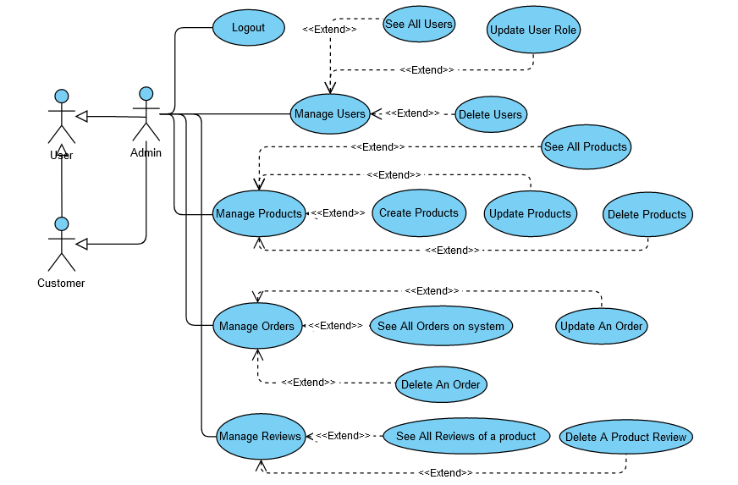

*Hình 3.6.3: Usecases của Actor Admin*

#### 3.6.3.1 See All Users

|  |  |  |  |  |  |  |  |
| --- | --- | --- | --- | --- | --- | --- | --- |
| **USE CASE – UC_20** | | | | | | | |
| **Use Case No.** | | | UC_20 | | **Use Case Version** | 1.0 | |
| **Use Case Name** | | | See All Users | | | | |
| **Author** | | | Bùi Hà Nhi | | | | |
| **Date** | | | 24/11/2021 | | **Priority** | High | |
| **Actor:**Admin  **Summary:**Cho phép admin xem danh sách tất cả các người dùng có trên hệ thống.  **Goal:**Admin có thể xem danh sách tất cả các người dùng có trên hệ thống để thực hiện các chức năng quản lý người dùng.  **Triggers:**Admin xem danh sách người dùng trên hệ thống bằng cách nhấn vào “Users” trên thanh sidebar bên trái của Dashboard Admin.  **Preconditions:**Người dùng phải đăng nhập thành công với quyền hạn Admin của hệ thống.  **Post conditions:**Thành công: Màn hình hiển thị danh sách tất cả các người dùng trên hệ thống.                               Thất bại: Màn hình hiển thị trang loading.  **Step:**   |  |  |  | | --- | --- | --- | | **Step** | **Actor Action** | **System Response** | | 1 | Admin chọn icon Dashboard trên icon Avatar | Hệ thống chuyển hướng đến trang Dashboard Admin | | 2 | Admin chọn “Users” trên thanh sidebar bên trái Dashboard Admin | Hệ thống chuyển hướng đến trang Manage Users  Màn hình hiển thị danh sách tất cả các user có trên hệ thống |   **Alternative Scenario:** N/A  **Exceptions:** | | | | | | | |
|  | **N o** | **Actor Action** | | **System Response** | | |  |

|  |  |  |  |  |
| --- | --- | --- | --- | --- |
|  | 1 |  | Trình duyệt hiển thị thông báo “Hmm. We’re having trouble finding that site.” khi internet bị mất. |  |
| **Business Rules:**  • None. | | |

*Bảng 20: Đặc tả usecase Xem tất cả các người dùng trên hệ thống*

#### 3.6.3.2 Update User Role

|  |  |  |  |  |  |  |  |
| --- | --- | --- | --- | --- | --- | --- | --- |
| **USE CASE – UC_21** | | | | | | | |
| **Use Case No.** | | | UC_21 | | **Use Case Version** | 1.0 | |
| **Use Case Name** | | | Update User Role | | | | |
| **Author** | | | Bùi Hà Nhi | | | | |
| **Date** | | | 24/11/2021 | | **Priority** | High | |
| **Actor:**Admin  **Summary:**Cho phép admin nâng cấp quyền hạn của người dùng khác.  **Goal:**Admin có thể nâng cấp quyền hạn của người dùng khác từ Khách Hàng thành Quản Trị Viên.  **Triggers:**Admin nâng cấp quyền hạn của người dùng khác bằng cách chọn icon Pencil của 1 người dùng trên danh sách tất cả các người dùng trên hệ thống.  **Preconditions:**Người dùng phải đăng nhập thành công với quyền hạn Admin của hệ thống.  **Post conditions:**Thành công: Hệ thống cập nhật quyền hạn của người dùng vừa được admin nâng cấp.                               Thất bại: Màn hình hiển thị trang loading.  **Step:**   |  |  |  | | --- | --- | --- | | **Step** | **Actor Action** | **System Response** | | 1 | Admin chọn icon Pencil của 1 người dùng trên danh sách tất cả các người dùng trên hệ thống | Hệ thống chuyển hướng đến trang Update User Role | | 2 | Admin chọn quyền hạn mới của người dùng đó trên danh sách quyền hạn |  | | 2 | Admin chọn button “Update” | Hệ thống chuyển hướng đến trang danh sách tất cả các người dùng trên hệ thống  Màn hình hiển thị quyền hạn của người dùng vừa được nâng cấp lên thành quản trị viên |   **Alternative Scenario:** N/A  **Exceptions:** | | | | | | | |
|  | **N o** | **Actor Action** | | **System Response** | | |  |

|  |  |  |  |  |
| --- | --- | --- | --- | --- |
|  | 1 |  | Trình duyệt hiển thị thông báo “Hmm. We’re having trouble finding that site.” khi internet bị mất. |  |
| **Business Rules:**  • None. | | |

*Bảng 21: Đặc tả usecase Nâng cấp quyền hạn người dùng*

#### 3.6.3.3 Delete Users

|  |  |  |  |  |  |  |  |
| --- | --- | --- | --- | --- | --- | --- | --- |
| **USE CASE – UC_22** | | | | | | | |
| **Use Case No.** | | | UC_22 | | **Use Case Version** | 1.0 | |
| **Use Case Name** | | | Delete Users | | | | |
| **Author** | | | Bùi Hà Nhi | | | | |
| **Date** | | | 24/11/2021 | | **Priority** | High | |
| **Actor:**Admin  **Summary:**Cho phép admin xóa người dùng trên hệ thống.  **Goal:**Admin có thể xóa người dùng trên hệ thống.  **Triggers:**Admin xóa người dùng trên hệ thống bằng cách chọn icon Bin của 1 người dùng trên danh sách tất cả các người dùng trên hệ thống.  **Preconditions:**Người dùng phải đăng nhập thành công với quyền hạn Admin của hệ thống.  **Post conditions:**Thành công: Hệ thống xóa vĩnh viễn tài khoản người dùng vừa được admin chọn xóa.                               Thất bại: Màn hình hiển thị trang loading.  **Step:**   |  |  |  | | --- | --- | --- | | **Step** | **Actor Action** | **System Response** | | 1 | Admin chọn icon Bin của 1 người dùng trên danh sách tất cả các người dùng trên hệ thống | Hệ thống xóa vĩnh viễn tài khoản người dùng vừa được admin chọn.  Màn hình hiển thị danh sách tất cả các người dùng (không bao gồm người dùng vừa được xóa) |   **Alternative Scenario:** N/A  **Exceptions:** | | | | | | | |
|  | **N o** | **Actor Action** | | **System Response** | | |  |

|  |  |  |  |  |
| --- | --- | --- | --- | --- |
|  | 1 |  | Trình duyệt hiển thị thông báo “Hmm. We’re having trouble finding that site.” khi internet bị mất. |  |
| **Business Rules:**  • None. | | |

*Bảng 22: Đặc tả usecase Xóa người dùng*

#### 3.6.3.4 See All Products

|  |  |  |  |  |  |  |  |
| --- | --- | --- | --- | --- | --- | --- | --- |
| **USE CASE – UC_23** | | | | | | | |
| **Use Case No.** | | | UC_23 | | **Use Case Version** | 1.0 | |
| **Use Case Name** | | | See All Products | | | | |
| **Author** | | | Bùi Hà Nhi | | | | |
| **Date** | | | 24/11/2021 | | **Priority** | High | |
| **Actor:**Admin  **Summary:**Cho phép admin xem danh sách tất cả các sản phẩm có trên hệ thống.  **Goal:**Admin có thể xem danh sách tất cả các sản phẩm có trên hệ thống để thực hiện các chức năng quản lý sản phẩm.  **Triggers:**Admin xem danh sách sản phẩm trên hệ thống bằng cách nhấn vào “Products - All” trên thanh sidebar bên trái của Dashboard Admin.  **Preconditions:**Người dùng phải đăng nhập thành công với quyền hạn Admin của hệ thống.  **Post conditions:**Thành công: Màn hình hiển thị danh sách tất cả các sản phẩm trên hệ thống.                               Thất bại: Màn hình hiển thị trang loading.  **Step:**   |  |  |  | | --- | --- | --- | | **Step** | **Actor Action** | **System Response** | | 1 | Admin chọn icon Dashboard trên icon Avatar | Hệ thống chuyển hướng đến trang Dashboard Admin | | 2 | Admin chọn “Products” trên thanh sidebar bên trái Dashboard Admin |  | | 3 | Admin chọn “All” trên content mở rộng của “Products” | Hệ thống chuyển hướng đến trang Manage Products  Màn hình hiển thị danh sách tất cả các sản phẩm có trên hệ thống |   **Alternative Scenario:** N/A  **Exceptions:** | | | | | | | |
|  | **N o** | **Actor Action** | | **System Response** | | |  |

|  |  |  |  |  |
| --- | --- | --- | --- | --- |
|  | 1 |  | Trình duyệt hiển thị thông báo “Hmm. We’re having trouble finding that site.” khi internet bị mất. |  |
| **Business Rules:**  • None. | | |

*Bảng 23: Đặc tả usecase Xem tất cả các sản phẩm có trên hệ thống*

#### 3.6.3.5 Create Products

|  |  |  |  |  |  |  |  |
| --- | --- | --- | --- | --- | --- | --- | --- |
| **USE CASE – UC_24** | | | | | | | |
| **Use Case No.** | | | UC_24 | | **Use Case Version** | 1.0 | |
| **Use Case Name** | | | Create Products | | | | |
| **Author** | | | Bùi Hà Nhi | | | | |
| **Date** | | | 24/11/2021 | | **Priority** | High | |
| **Actor:**Admin  **Summary:**Cho phép admin tạo mới 1 sản phẩm.  **Goal:**Admin có thể tạo mới 1 sản phẩm.  **Triggers:**Admin tạo mới 1 sản phẩm bằng cách chọn “Products - Create” trên thanh sidebar bên trái của Dashboard Admin.  **Preconditions:**Người dùng phải đăng nhập thành công với quyền hạn Admin của hệ thống.  **Post conditions:**Thành công: Hệ thống cập nhật sản phẩm mới lên danh sách.                               Thất bại: Màn hình hiển thị trang loading.  **Step:**   |  |  |  | | --- | --- | --- | | **Step** | **Actor Action** | **System Response** | | 1 | Admin chọn icon Dashboard trên icon Avatar | Hệ thống chuyển hướng đến trang Dashboard Admin | | 2 | Admin chọn “Products” trên thanh sidebar bên trái Dashboard Admin |  | | 3 | Admin chọn “Create” trên content mở rộng của “Products” | Hệ thống chuyển hướng đến trang Create Products  Màn hình hiển thị form tạo mới 1 sản phẩm | | 4 | Admin nhập tên sản phẩm trong khung “Product Name” |  | | 5 | Admin nhập giá sản phẩm trong khung “Price” |  | | 6 | Admin nhập mô tả sản phẩm trong khung “Product Description” |  | | 7 | Admin chọn danh mục của sản phẩm trong combobox “Choose Category” | Trường danh mục hiển thị ra 1 list các loại danh mục sản phẩm cho Admin lựa chọn | | 8 | Admin nhập số lượng sản phẩm trong khung “Stock” |  | | 9 | Admin nhấn button “Browse...” | Hệ thống tự chuyển tiếp mở 1 cửa sổ File Explorer cho Admin chọn ảnh sản phẩm | | 10 | Admin nhấn button “CREATE” | Hệ thống chuyển tiếp về trang danh sách tất cả các sản phẩm  Màn hình hiển thị trang danh sách tất cả các sản phẩm  Sản phẩm mới vừa được admin tạo được đưa vào cơ sở dữ liệu |   **Alternative Scenario:** N/A  **Exceptions:** | | | | | | | |
|  | **N o** | **Actor Action** | | **System Response** | | |  |

|  |  |  |  |  |
| --- | --- | --- | --- | --- |
|  | 1 |  | Trình duyệt hiển thị thông báo “Hmm. We’re having trouble finding that site.” khi internet bị mất. |  |
| 2 | Admin không nhập thông tin sản phẩm và không chọn ảnh sản phẩm mà nhấn button “CREATE” | Hệ thống thông báo “Please fill out this field” tại khung nhập thông tin trống đó |
| 3 | Admin chọn ảnh sản phẩm không đúng định dạng file ảnh | Hệ thống hiển thị thông báo “User validation failed: Unsupported Zip File” |
| 4 | Admin nhập thông tin sản phẩm và không chọn ảnh sản phẩm mà nhấn button “CREATE” | Hệ thống không hiển thị thông báo, màn hình vẫn giữ trạng thái đang tạo mới sản phẩm |
| 5 | Admin nhập giá sản phẩm không phải là số | Hệ thống thông báo “Please enter a number” tại khung nhập giá sản phẩm |
| 6 | Admin nhập giá sản phẩm có nhiều hơn 9 ký tự số | Hệ thống thông báo “Price cannot exceed 9 characters” tại khung nhập giá sản phẩm |
|  | 7 | Admin không nhập số lượng sản phẩm | Hệ thống mặc định số lượng sản phẩm đó là 1 trong kho.  Sản phẩm được Admin tạo thành công |  |
|  | 8 | Admin nhập số lượng sản phẩm không phải là số | Hệ thống thông báo “Please enter a number” tại khung nhập số lượng sản phẩm |  |
|  | 9 | Admin nhập số lượng sản phẩm nhiều hơn 4 ký tự | Hệ thống thông báo “Stock cannot exceed 4 characters” tại khung nhập số lượng sản phẩm |  |
|  | **Business Rules:**  • Avatar phải đúng định dạng Image File.  • Giá sản phẩm và số lượng sản phẩm phải là số  • Giá sản phẩm không được vượt quá 9 ký tự số  • Số lượng sản phẩm không được vượt quá 4 ký tự số | | |  |

*Bảng 24: Đặc tả usecase Tạo mới 1 sản phẩm*

#### 3.6.3.6 Update Products

|  |  |  |  |  |  |  |  |
| --- | --- | --- | --- | --- | --- | --- | --- |
| **USE CASE – UC_25** | | | | | | | |
| **Use Case No.** | | | UC_25 | | **Use Case Version** | 1.0 | |
| **Use Case Name** | | | Update Products | | | | |
| **Author** | | | Nguyen Quang Vu | | | | |
| **Date** | | | 24/11/2021 | | **Priority** | High | |
| **Actor:**Admin  **Summary:**Cho phép cập nhật thông tin 1 sản phẩm.  **Goal:**Admin có thể cập nhật thông tin 1 sản phẩm trong trang Update Product.  **Triggers:** Admin cập nhật chi tiết 1 sản phẩm bằng cách nhấn vào cây bút chì trên mỗi sản phẩm trong trang all products.  **Preconditions:**Người dùng phải đăng nhập thành công với quyền hạn Admin của hệ thống.  **Post conditions:**Thành công: Màn hình hiển thị cập nhật sản phẩm thành công.                               Thất bại: Màn hình không hiển thị thông tin chi tiết sản phẩm được cập nhật.  **Step:**   |  |  |  | | --- | --- | --- | | **Step** | **Actor Action** | **System Response** | | 2 | Admin nhấn vào cây bút chì trên mỗi sản phẩm trong trang all products. | Hệ thống chuyển hướng đến trang Update Product |   **Alternative Scenario:** N/A  **Exceptions:** | | | | | | | |
|  | **N o** | **Actor Action** | | **System Response** | | |  |

|  |  |  |  |  |
| --- | --- | --- | --- | --- |
|  | 1 |  | Trình duyệt hiển thị thông báo “Hmm. We’re having trouble finding that site.” khi internet bị mất. |  |
| **Business Rules:**  • None. | | |

*Bảng 25: Đặc tả usecase Cập nhật 1 sản phẩm*

#### 3.6.3.7 Delete Products

|  |  |  |  |  |  |  |  |
| --- | --- | --- | --- | --- | --- | --- | --- |
| **USE CASE – UC_26** | | | | | | | |
| **Use Case No.** | | | UC_26 | | **Use Case Version** | 1.0 | |
| **Use Case Name** | | | Delete Products | | | | |
| **Author** | | | Nguyen Quang Vu | | | | |
| **Date** | | | 24/11/2021 | | **Priority** | High | |
| **Actor:**Admin  **Summary:**Cho phép xóa 1 sản phẩm.  **Goal:**Admin có thể xóa 1 sản phẩm trong trang All Product.  **Triggers:** Admin xóa 1 sản phẩm bằng cách nhấn vào icon thùng rác trên mỗi sản phẩm trong cột Actions  **Preconditions:**Người dùng phải đăng nhập thành công với quyền hạn Admin của hệ thống.  **Post conditions:**Thành công: Màn hình không còn hiển thị sản phẩm vừa xóa.                               Thất bại: Màn hình vẫn còn thông tin sản phẩm vừa xóa.  **Step:**   |  |  |  | | --- | --- | --- | | **Step** | **Actor Action** | **System Response** | | 2 | Admin nhấn vào icon thùng rác trên mỗi sản phẩm trong cột “Actions” | Hệ thống cập nhật lại trang Update Product |   **Alternative Scenario:** N/A  **Exceptions:** | | | | | | | |
|  | **N o** | **Actor Action** | | **System Response** | | |  |

|  |  |  |  |  |
| --- | --- | --- | --- | --- |
|  | 1 |  | Trình duyệt hiển thị thông báo “Hmm. We’re having trouble finding that site.” khi internet bị mất. |  |
| **Business Rules:**  • None. | | |

*Bảng 26: Đặc tả usecase Xóa 1 sản phẩm*

#### 3.6.3.8 See All Orders on system

|  |  |  |  |  |  |  |  |
| --- | --- | --- | --- | --- | --- | --- | --- |
| **USE CASE – UC_27** | | | | | | | |
| **Use Case No.** | | | UC_27 | | **Use Case Version** | 1.0 | |
| **Use Case Name** | | | See All Orders on system | | | | |
| **Author** | | | Nguyen Quang Vu | | | | |
| **Date** | | | 24/11/2021 | | **Priority** | High | |
| **Actor:**Admin  **Summary:**Cho phép xem chi tiết những sản phẩm mà khách hàng đã đặt.  **Goal:**Admin có thể xem chi tiết những sản phẩm khách hàng đã đặt trong All Orders  **Triggers:** Admin xem những sản phẩm đã đặt bằng cách nhấn vào Orders trong Dashboard  **Preconditions:**Người dùng phải đăng nhập thành công với quyền hạn Admin của hệ thống.  **Post conditions:**Thành công: Màn hình hiển thị những sản phẩm khách hàng đặt trong All Orders.                               Thất bại: Màn hình loading.  **Step:**   |  |  |  | | --- | --- | --- | | **Step** | **Actor Action** | **System Response** | | 1 | Admin nhấn vào Orders trong Dashboard | Hệ thống chuyển hướng sang trang All Orders | | 2 | Admin nhấn vào cây bút trên mỗi sản phẩm để xem chi tiết mỗi đơn hàng | Hệ thống chuyển hướng sang trang thông tin chi tiết đơn hàng | | 3 | Admin nhấn vào thùng rác cột actions để xóa 1 đơn hàng |  |   **Alternative Scenario:** N/A  **Exceptions:** | | | | | | | |
|  | **N o** | **Actor Action** | | **System Response** | | |  |

|  |  |  |  |  |
| --- | --- | --- | --- | --- |
|  | 1 |  | Trình duyệt hiển thị thông báo “Hmm. We’re having trouble finding that site.” khi internet bị mất. |  |
| **Business Rules:**  • None. | | |

*Bảng 27: Đặc tả usecase Xem các đơn hàng trên hệ thống*

#### 3.6.3.9 Update An Order

|  |  |  |  |  |  |  |  |
| --- | --- | --- | --- | --- | --- | --- | --- |
| **USE CASE – UC_28** | | | | | | | |
| **Use Case No.** | | | UC_28 | | **Use Case Version** | 1.0 | |
| **Use Case Name** | | | Update An Order | | | | |
| **Author** | | | Nguyen Quang Vu | | | | |
| **Date** | | | 24/11/2021 | | **Priority** | High | |
| **Actor:**Admin  **Summary:**Cho phép xem và cập nhật thông tin vận chuyển mà khách hàng đã đặt.  **Goal:**Admin có thể xem và cập nhật thông tin vận chuyển mà khách hàng đã đặt  **Triggers:** Admin xem và cập nhật thông tin vận chuyển bằng cách nhấn vào cây bút trên cột Actions  **Preconditions:**Người dùng phải đăng nhập thành công với quyền hạn Admin của hệ thống.  **Post conditions:**Thành công: Màn hình hiển thị thông tin chi tiết những sản phẩm khách hàng đặt.                               Thất bại: Màn hình vẫn còn ở trang All Orders.  **Step:**   |  |  |  | | --- | --- | --- | | **Step** | **Actor Action** | **System Response** | | 1 | Admin nhấn vào Orders trong Dashboard | Hệ thống chuyển hướng sang trang All Orders | | 2 | Admin nhấn vào cây bút trên mỗi sản phẩm để xem chi tiết mỗi đơn hàng | Hệ thống chuyển hướng sang trang thông tin chi tiết đơn hàng | | 3 | Admin nhấn thay đổi thông tin vận chuyển trên Process Order |  |   **Alternative Scenario:** N/A  **Exceptions:** | | | | | | | |
|  | **N o** | **Actor Action** | | **System Response** | | |  |

|  |  |  |  |  |
| --- | --- | --- | --- | --- |
|  | 1 |  | Trình duyệt hiển thị thông báo “Hmm. We’re having trouble finding that site.” khi internet bị mất. |  |
| **Business Rules:**  • None. | | |

*Bảng 28: Đặc tả usecase Cập nhật trạng thái đơn hàng trên hệ thống*

#### 3.6.3.10 Delete An Order

|  |  |  |  |  |  |  |  |
| --- | --- | --- | --- | --- | --- | --- | --- |
| **USE CASE – UC_29** | | | | | | | |
| **Use Case No.** | | | UC_29 | | **Use Case Version** | 1.0 | |
| **Use Case Name** | | | Delete An Order | | | | |
| **Author** | | | Nguyen Quang Vu | | | | |
| **Date** | | | 24/11/2021 | | **Priority** | High | |
| **Actor:**Admin  **Summary:**Cho phép xóa 1 sản phẩm mà khách hàng đã đặt.  **Goal:**Admin có thể xem và xóa sản phẩm mà khách hàng đã đặt  **Triggers:** Admin xem xóa sản phẩm order bằng cách nhấn vào thùng rác trên cột Actions  **Preconditions:**Người dùng phải đăng nhập thành công với quyền hạn Admin của hệ thống.  **Post conditions:**Thành công: Màn hình không còn hiển thị thông tin sản phẩm mà admin vừa xóa.                               Thất bại: Màn hình vẫn còn ở trang All Orders.  **Step:**   |  |  |  | | --- | --- | --- | | **Step** | **Actor Action** | **System Response** | | 1 | Admin nhấn vào thùng rác trên cột Actions | Hệ thống cập nhật lai trang |   **Alternative Scenario:** N/A  **Exceptions:** | | | | | | | |
|  | **N o** | **Actor Action** | | **System Response** | | |  |

|  |  |  |  |  |
| --- | --- | --- | --- | --- |
|  | 1 |  | Trình duyệt hiển thị thông báo “Hmm. We’re having trouble finding that site.” khi internet bị mất. |  |
| **Business Rules:**  • None. | | |

*Bảng 29: Đặc tả usecase Xóa đơn hàng trên hệ thống*

#### 3.6.3.11 See All Reviews of a Product

|  |  |  |  |  |  |  |  |
| --- | --- | --- | --- | --- | --- | --- | --- |
| **USE CASE – UC_30** | | | | | | | |
| **Use Case No.** | | | UC_30 | | **Use Case Version** | 1.0 | |
| **Use Case Name** | | | See All Reviews of a Product | | | | |
| **Author** | | | Nguyen Quang Vu | | | | |
| **Date** | | | 24/11/2021 | | **Priority** | High | |
| **Actor:**Admin  **Summary:**Cho phép xem tất cả đánh giá trên từng sản phẩm.  **Goal:**Admin có thể xem tất cả đánh giá trên từng sản phẩm  **Triggers:** Admin xem tất cả đánh giá trên từng sản phẩm bằng cách nhấn vào Reviews trên Dashboard  **Preconditions:**Người dùng phải đăng nhập thành công với quyền hạn Admin của hệ thống.  **Post conditions:**Thành công: Màn hình hiển thị trang ALL REVIEWS                               Thất bại: Màn hình vẫn còn ở trang Dashboard.  **Step:**   |  |  |  | | --- | --- | --- | | **Step** | **Actor Action** | **System Response** | | 1 | Admin nhấn vào Reviews trên Dashboard | Hệ thống chuyển sang trang All Reviews | | 2 | Admin gõ id của sản phẩm | Hệ thống chuyển hướng sang trang chi tiết sản phẩm |   **Alternative Scenario:** N/A  **Exceptions:** | | | | | | | |
|  | **N o** | **Actor Action** | | **System Response** | | |  |

|  |  |  |  |  |
| --- | --- | --- | --- | --- |
|  | 1 |  | Trình duyệt hiển thị thông báo “Hmm. We’re having trouble finding that site.” khi internet bị mất. |  |
| 2 | Không nhập id của sản phẩm | Trang không load thông tin của sản phẩm |
| 3 | Nhập sai id sản phẩm | Trang khôn  g load thông tin của sản phẩm |
| **Business Rules:**  • Nhập chính xác id của sản phẩm | | |

*Bảng 30: Đặc tả usecase Xem tất cả các đánh giá của 1 sản phẩm trên hệ thống*

#### 3.6.3.12 Delete A Product Review

|  |  |  |  |  |  |  |  |
| --- | --- | --- | --- | --- | --- | --- | --- |
| **USE CASE – UC_31** | | | | | | | |
| **Use Case No.** | | | UC_31 | | **Use Case Version** | 1.0 | |
| **Use Case Name** | | | Delete A Product Review | | | | |
| **Author** | | | Nguyen Quang Vu | | | | |
| **Date** | | | 24/11/2021 | | **Priority** | High | |
| **Actor:**Admin  **Summary:**Cho phép xóa tất cả đánh giá trên mỗi sản phẩm.  **Goal:**Admin có thể xóa tất cả đánh giá trên mỗi sản phẩm  **Triggers:** Admin xóa tất cả đánh giá trên từng sản phẩm bằng cách nhấn vào thùng rác trên cột Actions  **Preconditions:**Người dùng phải đăng nhập thành công với quyền hạn Admin của hệ thống.  **Post conditions:**Thành công: Màn hình cập nhật lại trang All Review không còn đánh giá đó nữa                               Thất bại: Màn hình vẫn còn đánh giá  **Step:**   |  |  |  | | --- | --- | --- | | **Step** | **Actor Action** | **System Response** | | 1 | Admin nhấn vào thùng rác trên cột Actions | Hệ thống cập nhật lại trang All Review |   **Alternative Scenario:** N/A  **Exceptions:** | | | | | | | |
|  | **N o** | **Actor Action** | | **System Response** | | |  |

|  |  |  |  |  |
| --- | --- | --- | --- | --- |
|  | 1 |  | Trình duyệt hiển thị thông báo “Hmm. We’re having trouble finding that site.” khi internet bị mất. |  |
| **Business Rules:**  • Nhập chính xác id của sản phẩm | | |

*Bảng 31: Đặc tả usecase Xóa các đánh giá của 1 sản phẩm trên hệ thống*

## ***3.7 Lược đồ lớp (class diagram)***

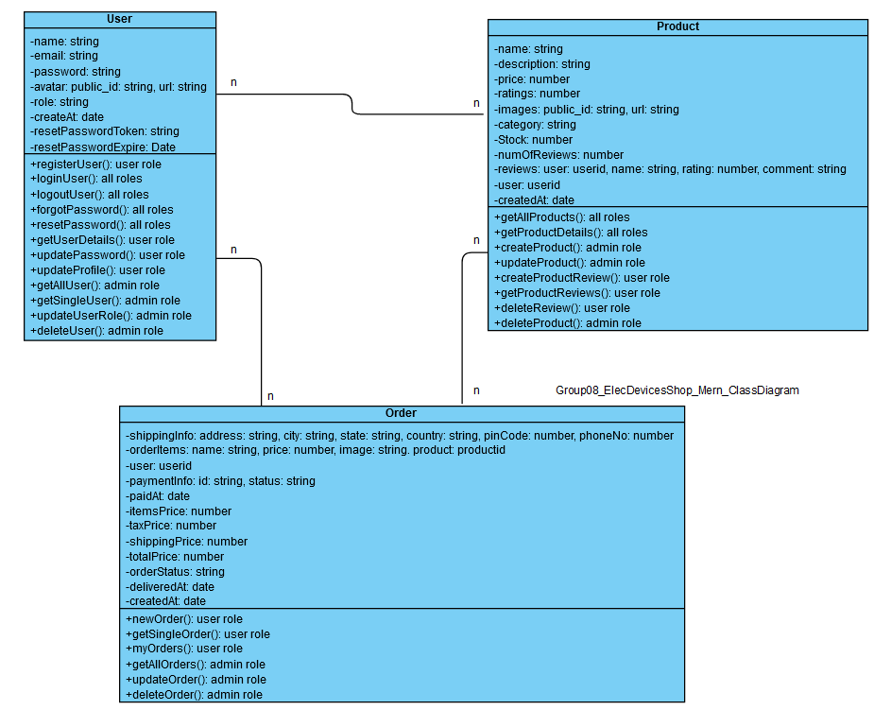

*Hình 3.7.1: Class diagram*

## ***3.8 Lược đồ tuần tự (sequence diagrams)***

### **3.8.1 Register**

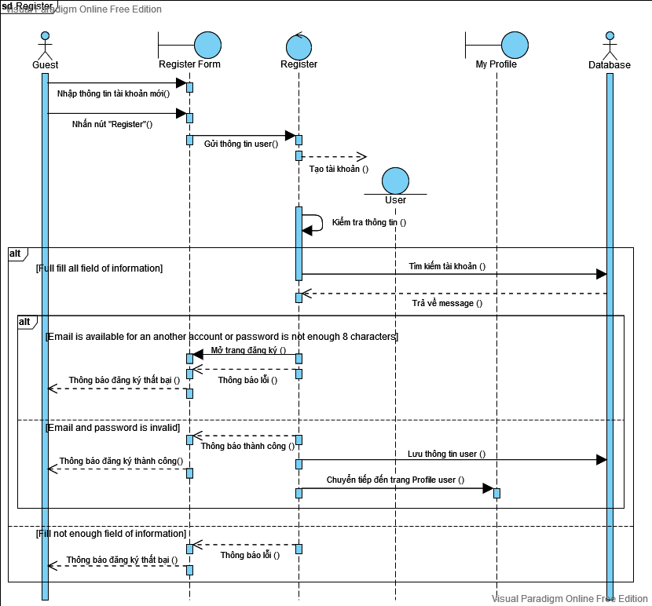

*Hình 3.8.1: Sequence diagram của usecase Register*

### **3.8.2 Login**

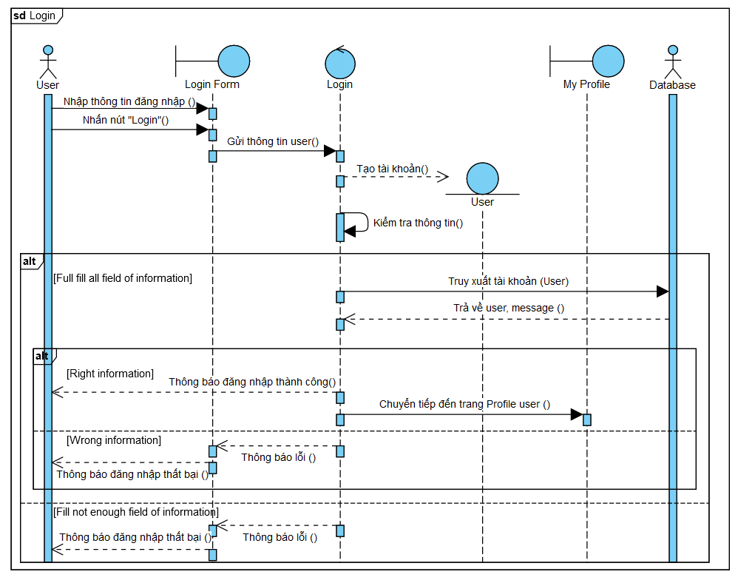

*Hình 3.8.2: Sequence diagram của usecase Login*

### **3.8.3 Forgot Password**

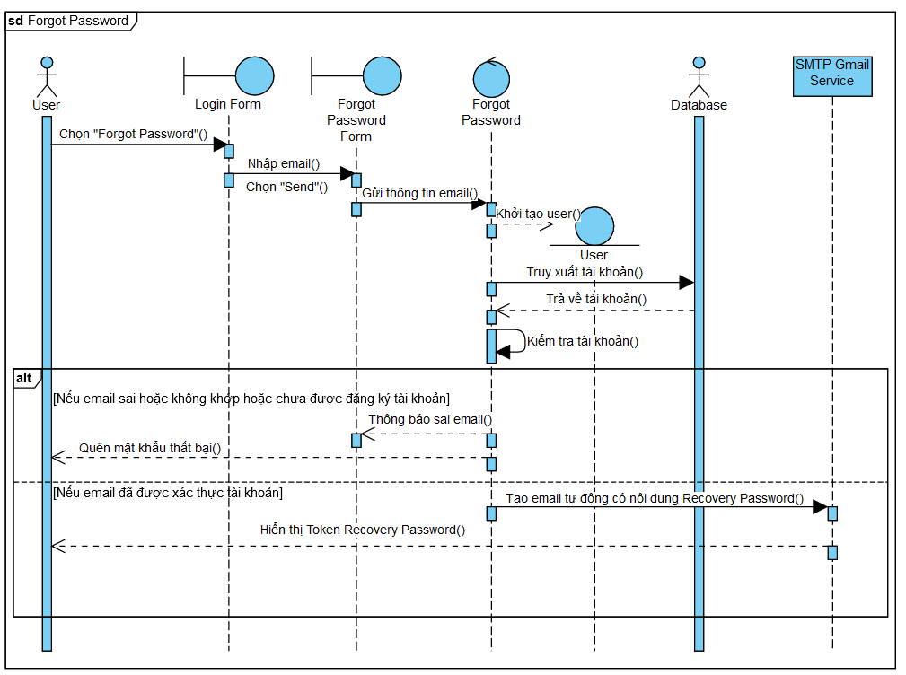

*Hình 3.8.3: Sequence diagram của usecase Forgot Password.*

### **3.8.4 Reset Password**

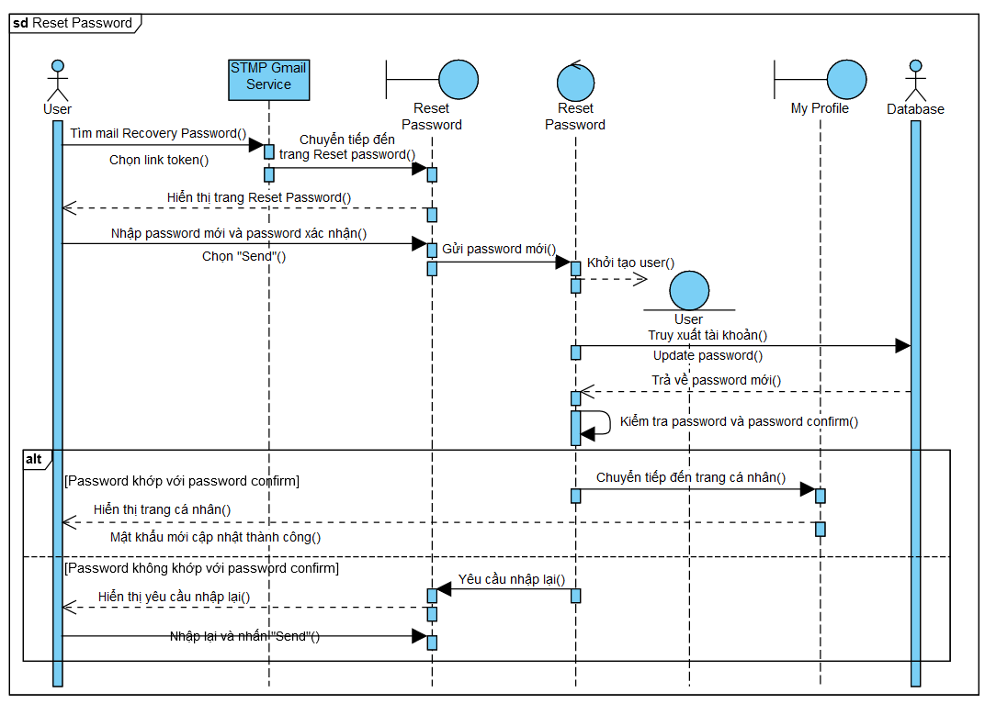

*Hình 3.8.4: Sequence diagram của usecase Reset Password.*

### **3.8.5 See All Products**

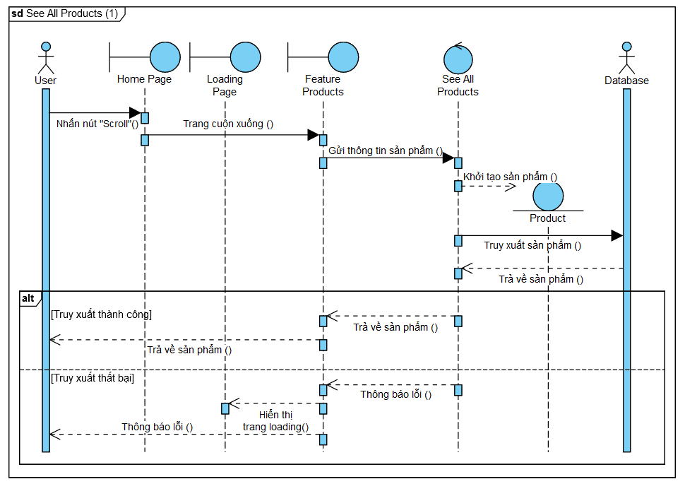

*Hình 3.8.5.1: Sequence diagram của usecase See All Products (1)*

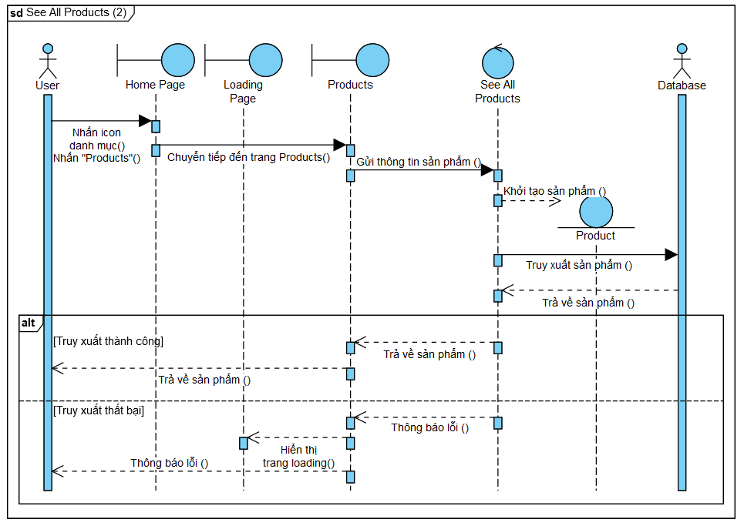

*Hình 3.8.5.2: Sequence diagram của usecase See All Products (2)*

### **3.8.6 See A Product Details**

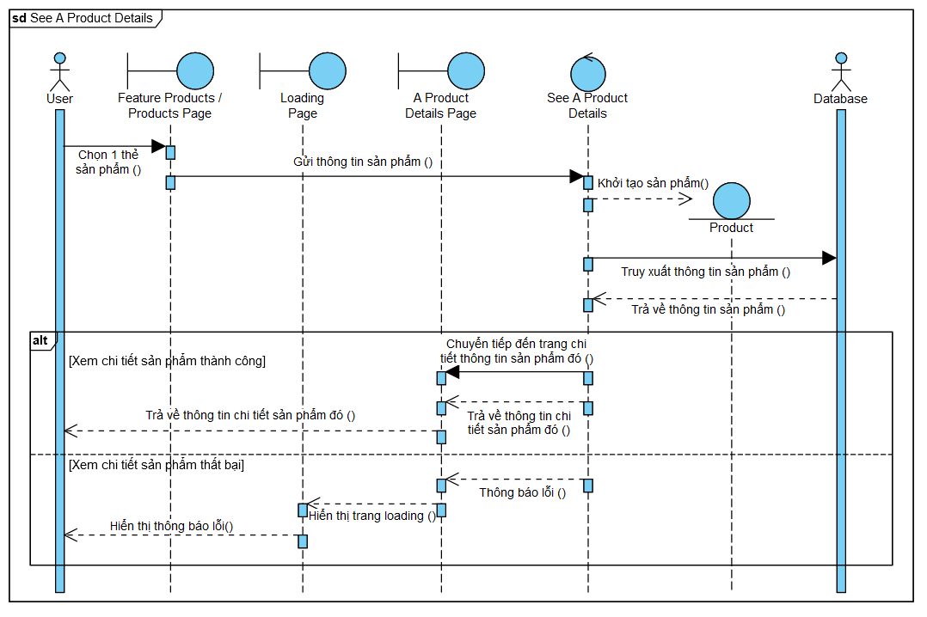

*Hình 3.8.6: Sequence diagram của usecase See A Product Details*

### **3.8.7 Contact to Group through email**

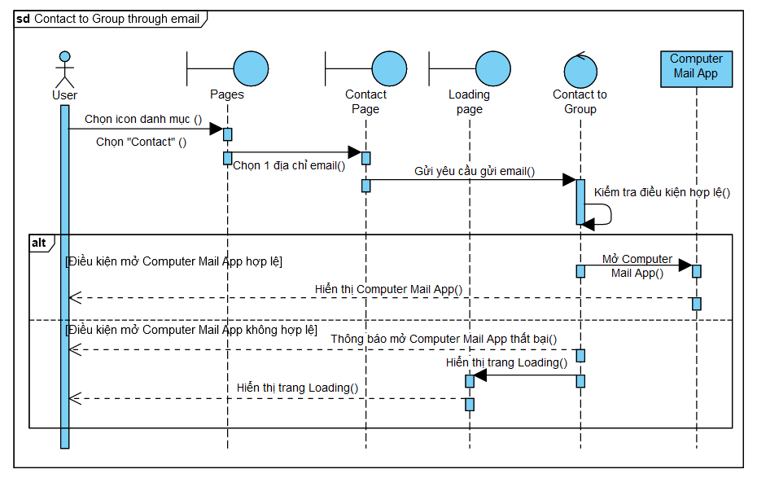

*Hình 3.8.7: Sequence diagram của usecase Contact to Group through email*

### **3.8.8 Search Products by Keyword**

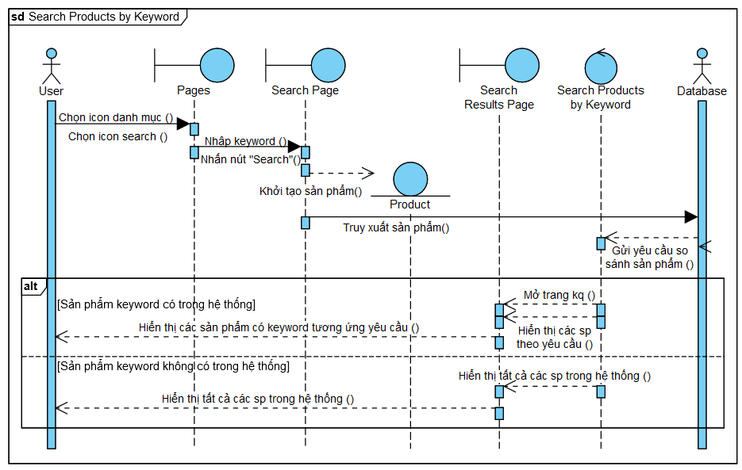

*Hình 3.8.8: Sequence diagram của usecase Search Products by Keyword*

### **3.8.9 Filter Products**

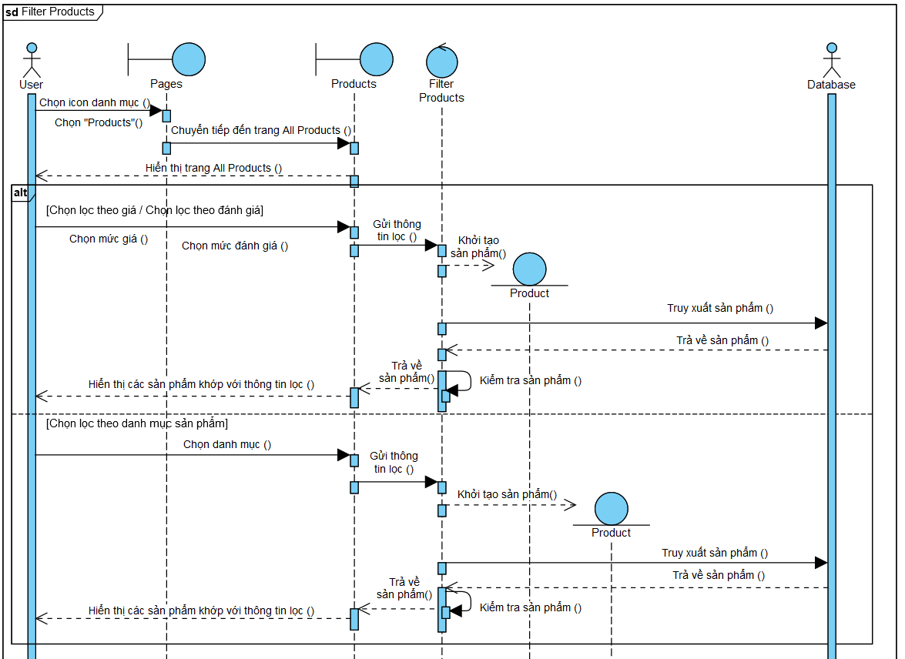

*Hình 3.8.9: Sequence diagram của usecase Filter Products*

### **3.8.10 Log out**

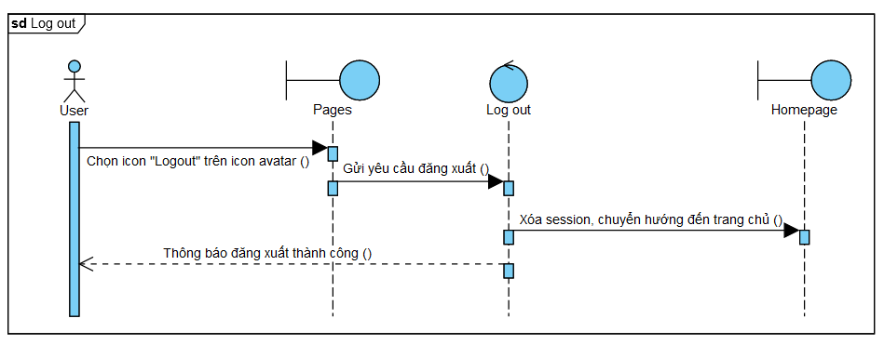

*Hình 3.8.10: Sequence diagram của usecase Log out*

### **3.8.11 See Profile Details**

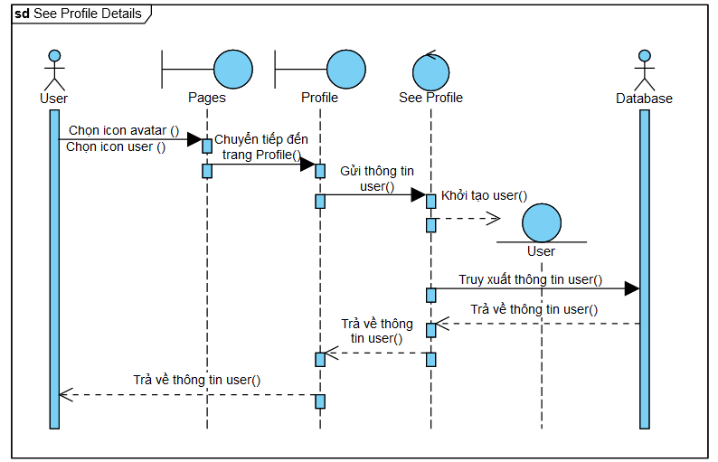

*Hình 3.8.11: Sequence diagram của usecase See Profile Details*

### **3.8.12 Update Profile**

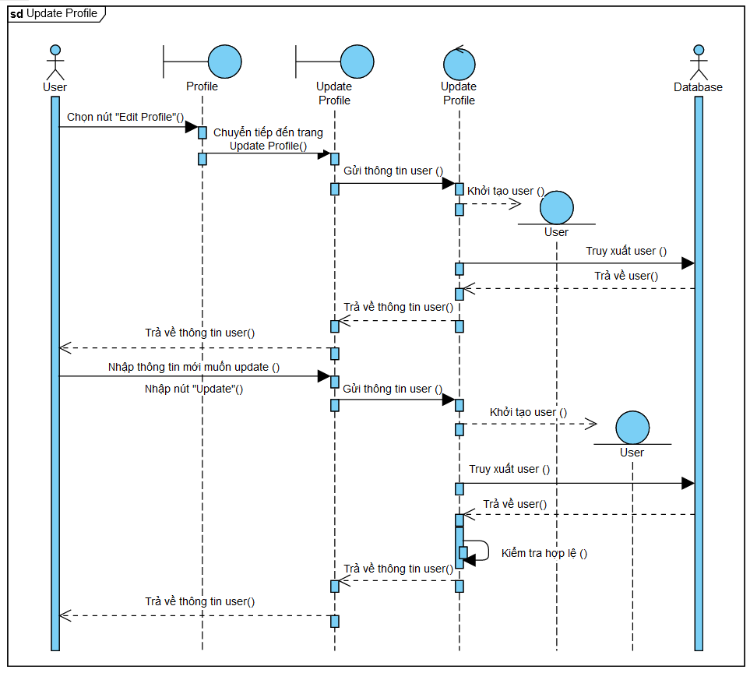

*Hình 3.8.12: Sequence diagram của usecase Update Profile*

### **3.8.13 Update Password**

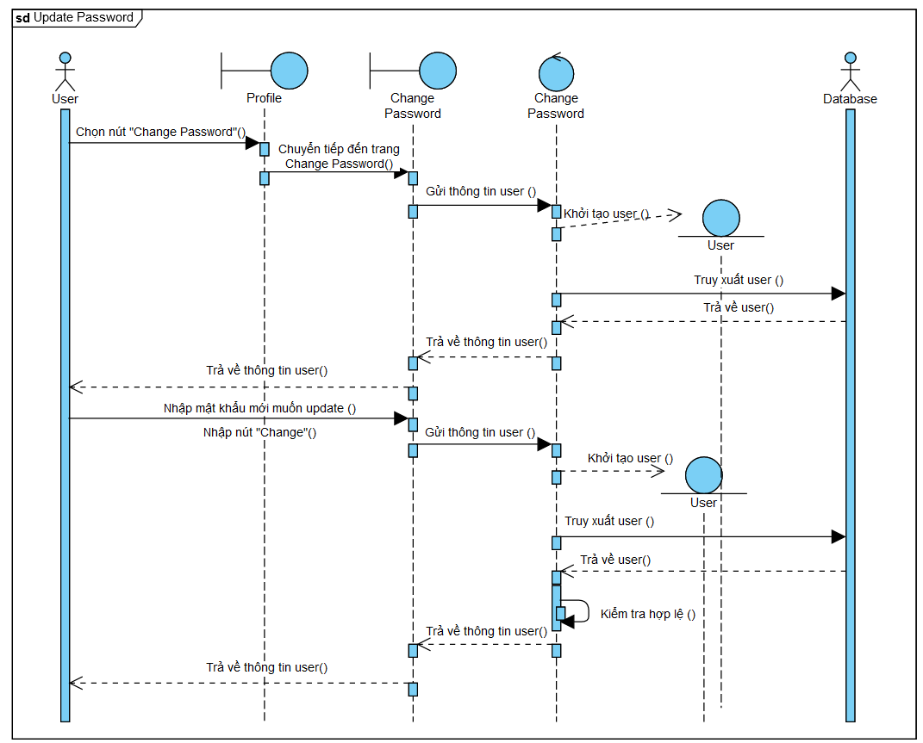

*Hình 3.8.13: Sequence diagram của usecase Update Password*

### **3.8.14 Create A Product Review**

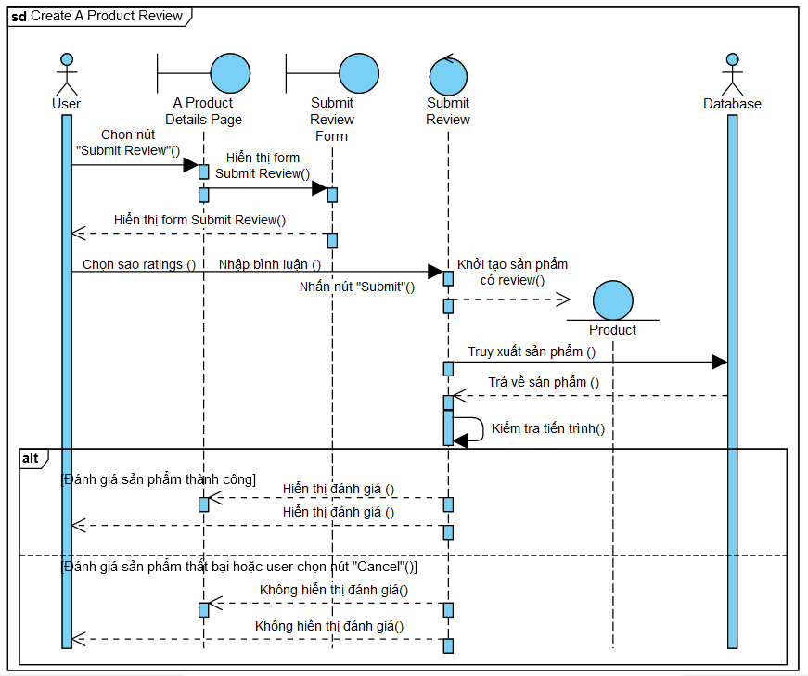

*Hình 3.8.14: Sequence diagram của usecase Create A Product Review*

### **3.8.15 Add Product to Cart**

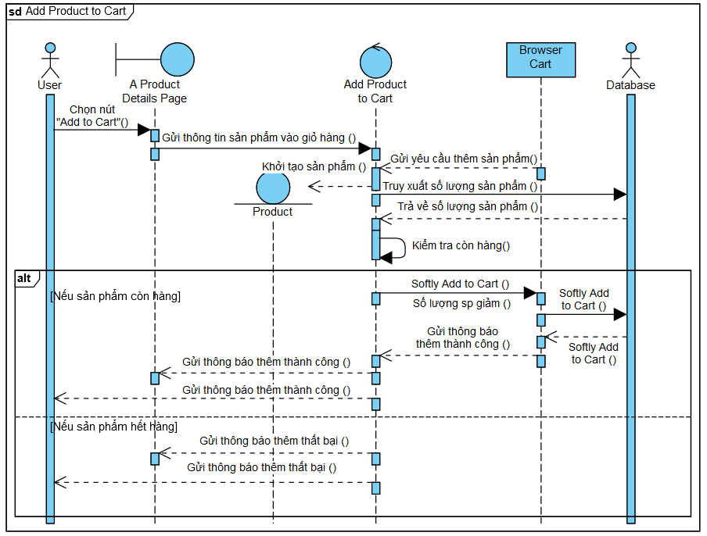

*Hình 3.8.15: Sequence diagram của usecase Add Product to Cart*

### **3.8.16 Take an order**

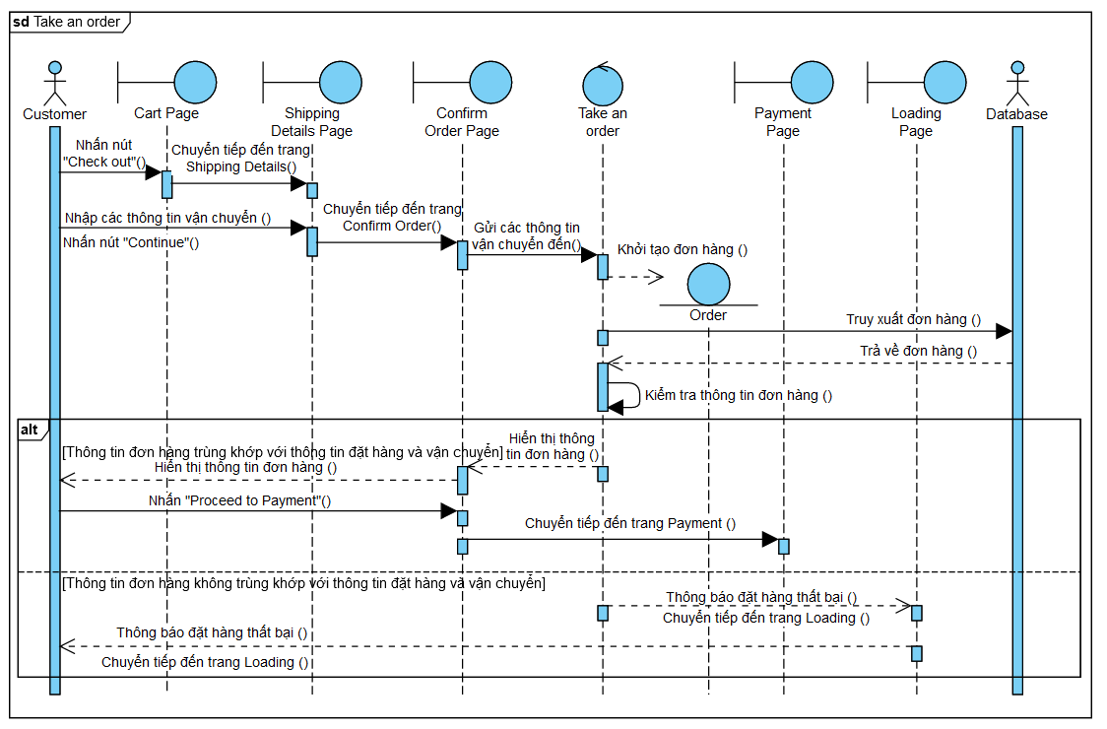

*Hình 3.8.16: Sequence diagram của usecase Take an Order*

### **3.8.17 Check out**

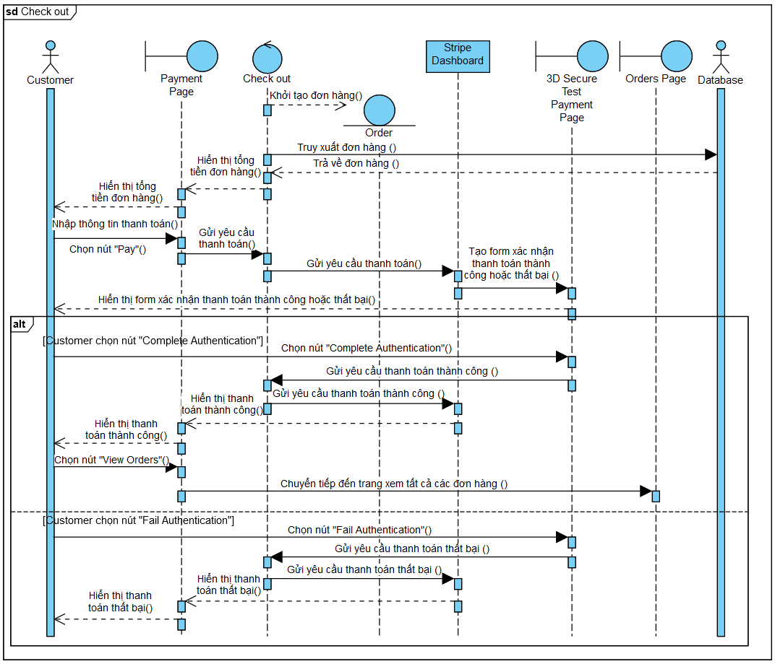

*Hình 3.8.17: Sequence diagram của usecase Check out*

### **3.8.18 See all orders**

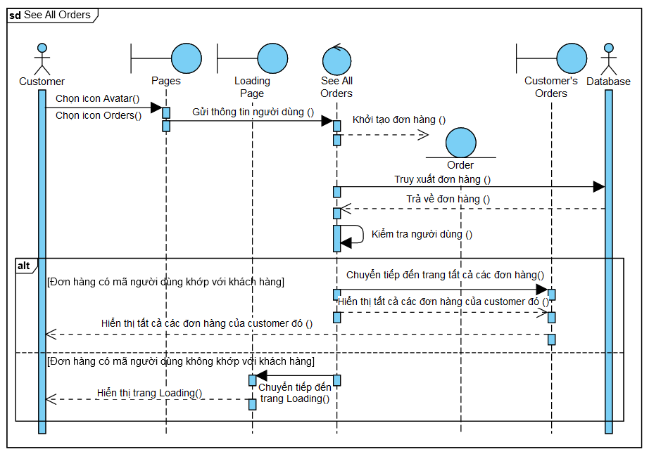

*Hình 3.8.18: Sequence diagram của usecase See All Orders*

### **3.8.19 See a single order**

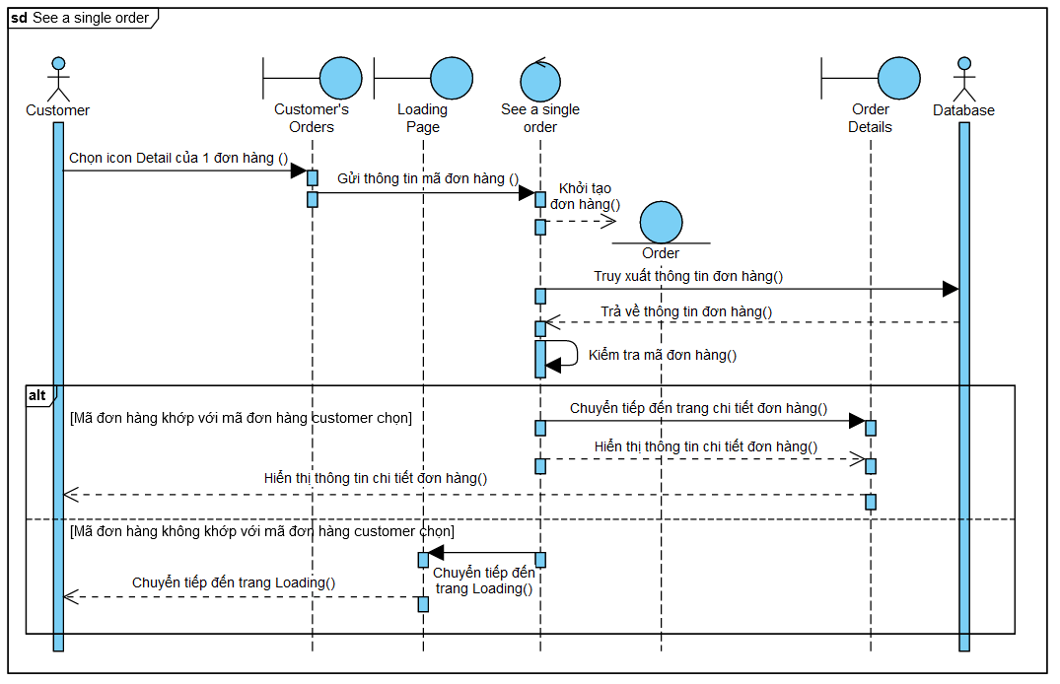

*Hình 3.8.19: Sequence diagram của usecase See a single order.*

### **3.8.20 See All Users**

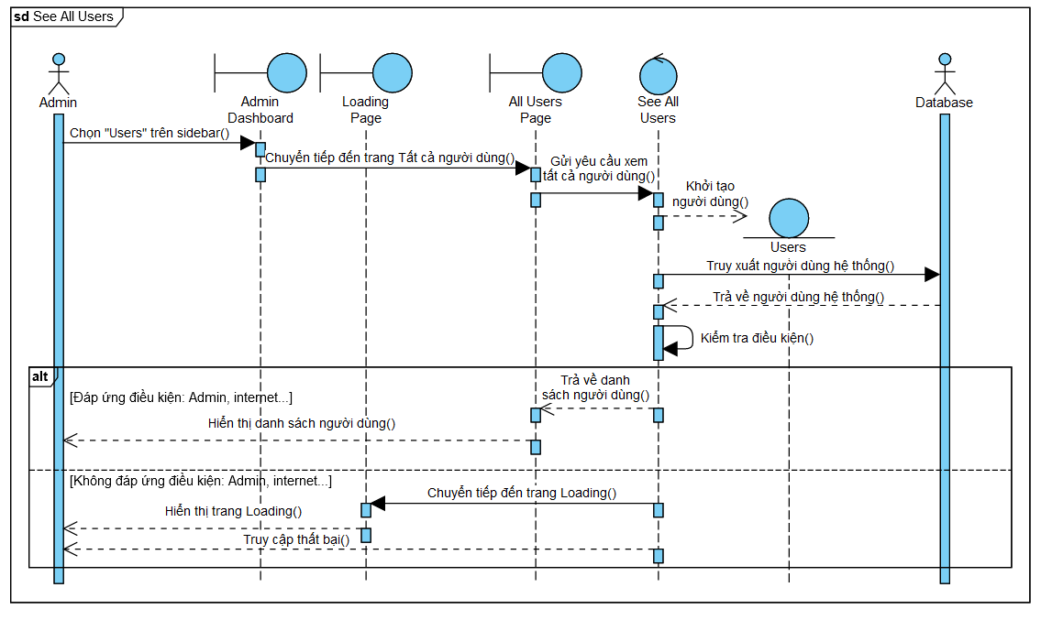

*Hình 3.8.20: Sequence diagram của usecase See All Users.*

### **3.8.21 Update A User Role**

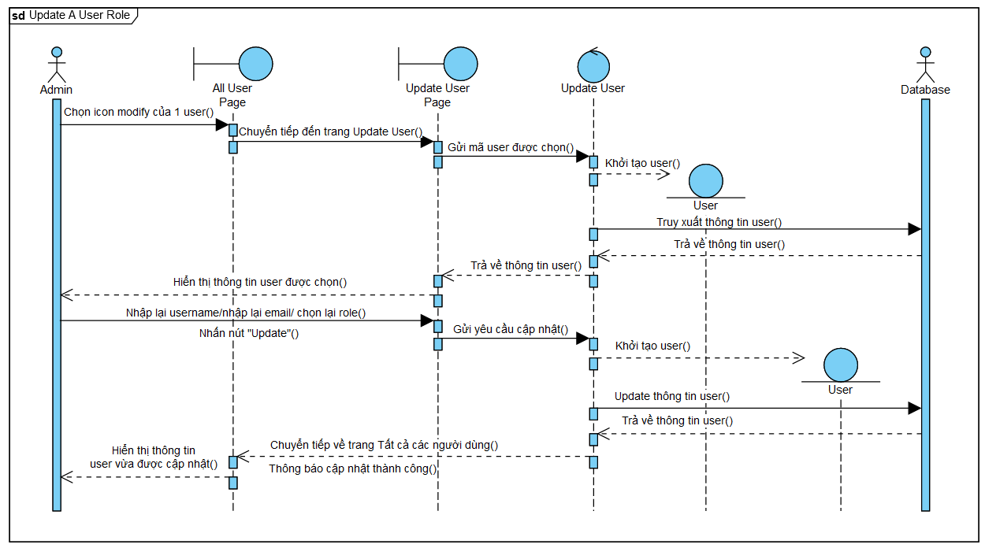

*Hình 3.8.21: Sequence diagram của usecase Update A User Role.*

### **3.8.22 Delete A User**

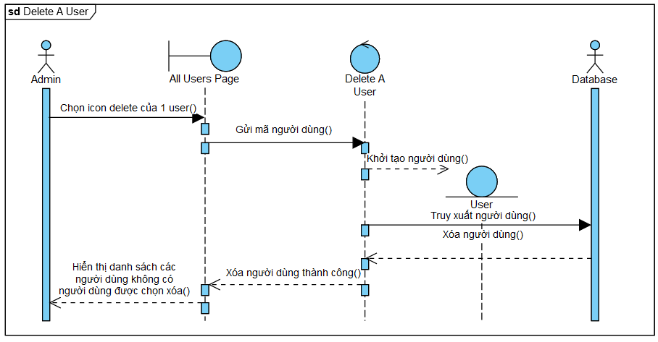

*Hình 3.8.22: Sequence diagram của usecase Delete A User.*

### **3.8.23 See All Products**

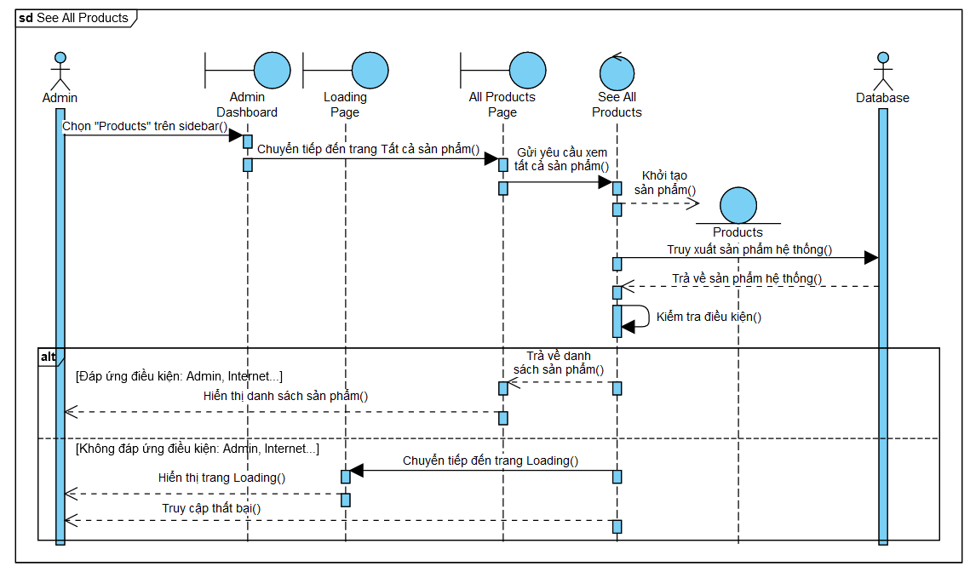

*Hình 3.8.23: Sequence diagram của usecase See All Products.*

### **3.8.24 Create A Product**

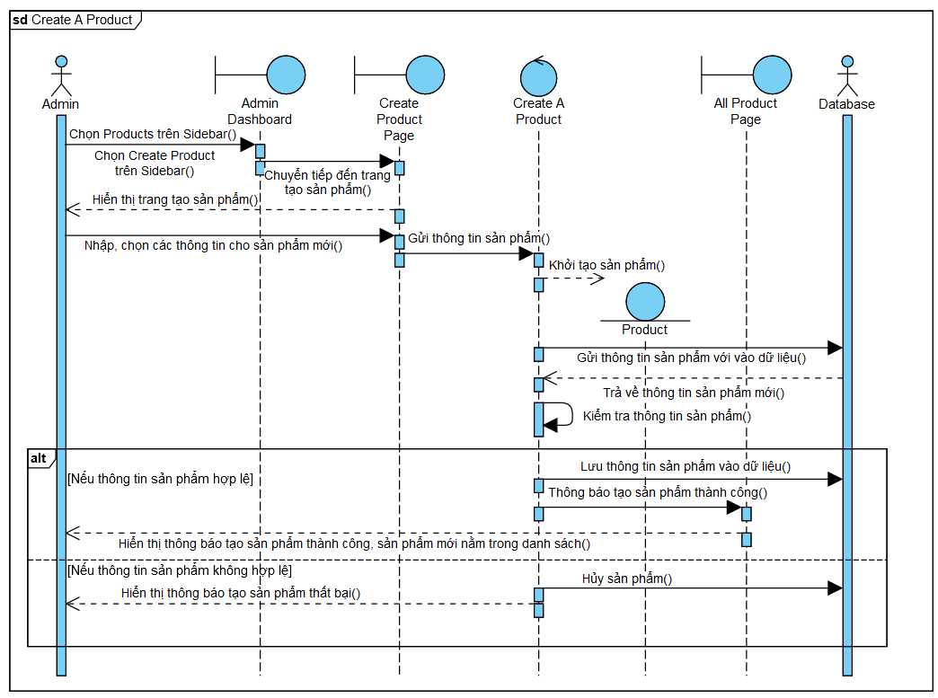

*Hình 3.8.24: Sequence diagram của usecase Create A Product.*

### **3.8.25 Update A Product**

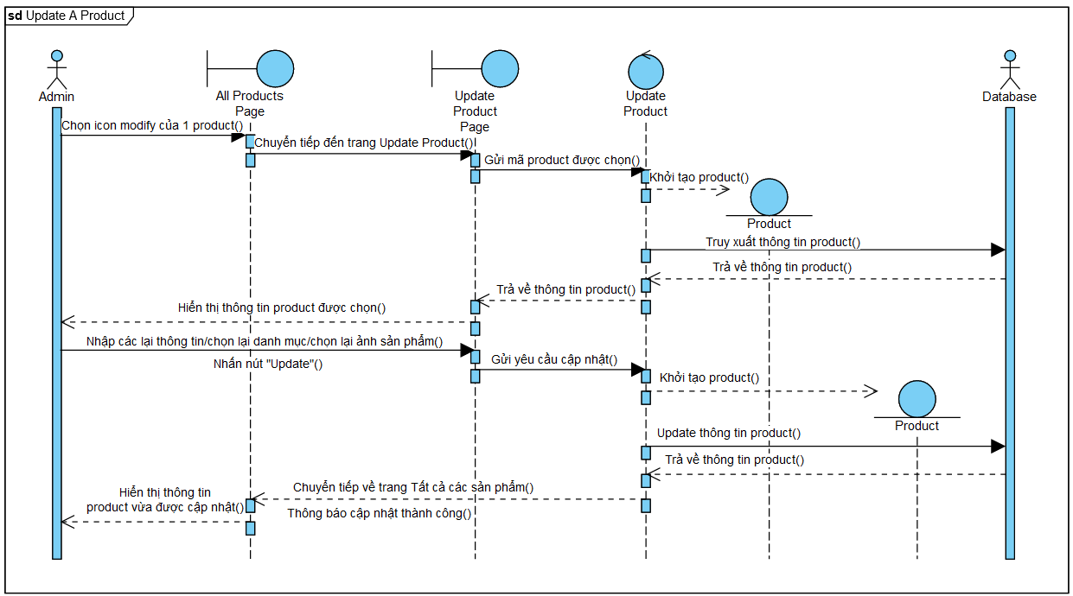

*Hình 3.8.25: Sequence diagram của usecase Update A Product.*

### **3.8.26 Delete A Product**

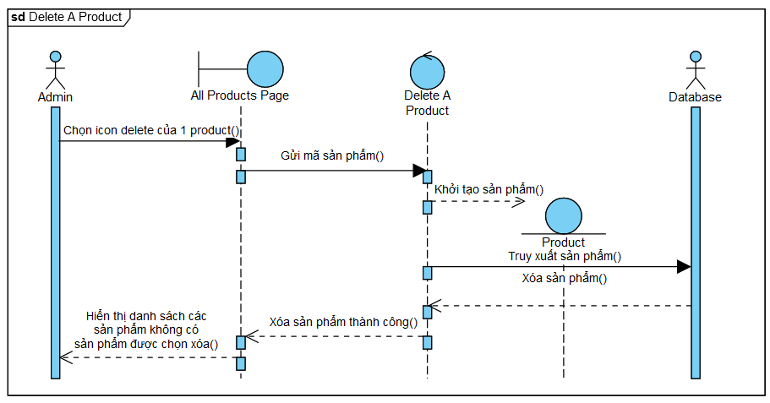

*Hình 3.8.26: Sequence diagram của usecase Delete A Product.*

### **3.8.27 See All Orders on system**

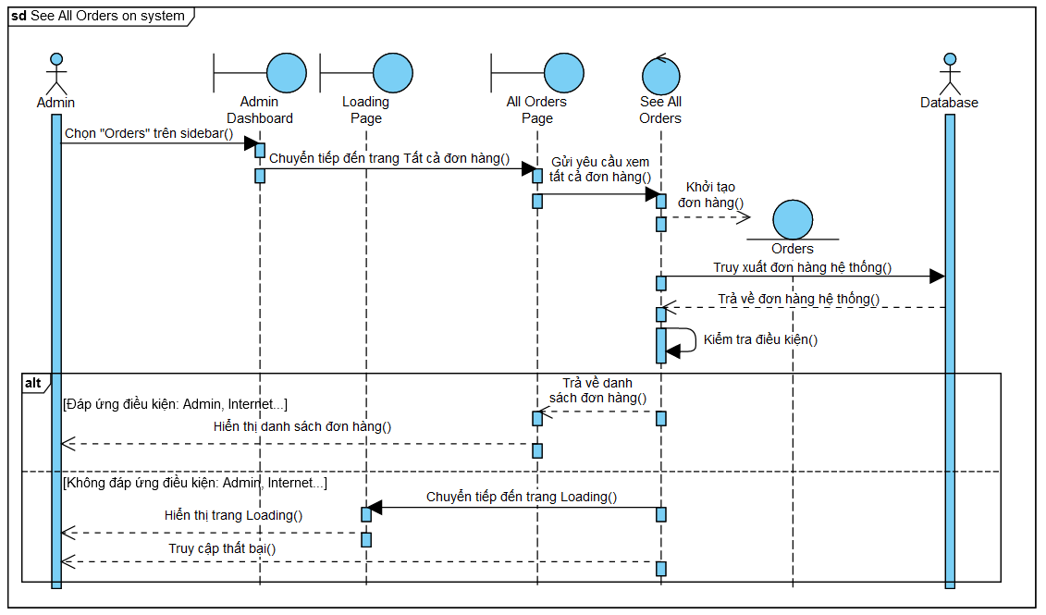

*Hình 3.8.27: Sequence diagram của usecase See All Orders on system.*

### **3.8.28 Update An Order Status**

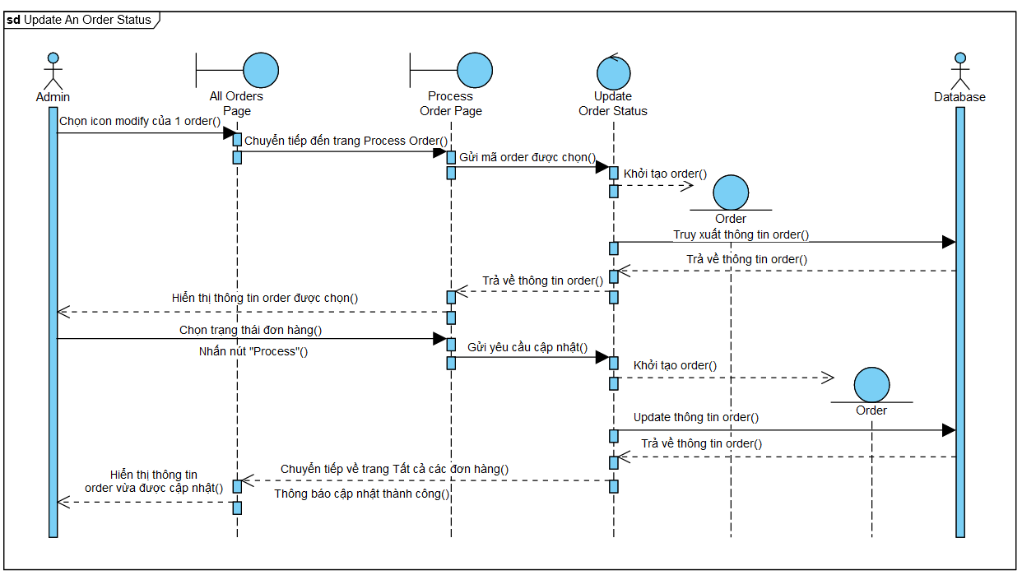

*Hình 3.8.28: Sequence diagram của usecase Update An Order Status.*

### **3.8.29 Delete An Order**

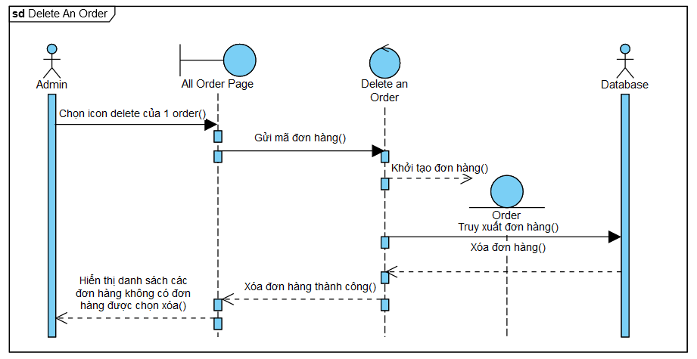

*Hình 3.8.29: Sequence diagram của usecase Delete An Order.*

### **3.8.30 See All Reviews of a Product**

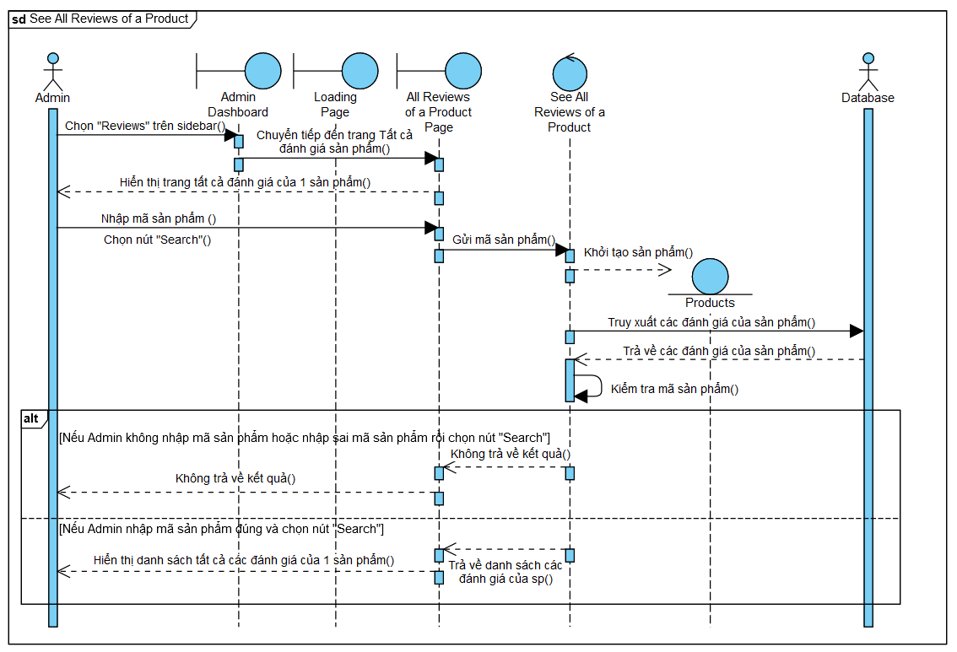

*Hình 3.8.30: Sequence diagram của usecase See All Reviews of a Product.*

### **3.8.31 Delete A Product Review**

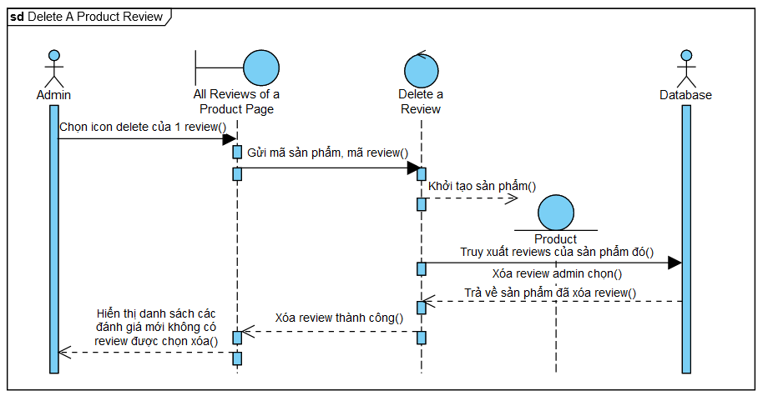*Hình 3.8.31: Sequence diagram của usecase Delete A Product Review*

# CHƯƠNG 4: DEMO

## ***4.1 Môi trường triển khai website***

Để triển khai website, nhóm đề tài sử dụng Heroku để tạo 1 ứng dụng trên đó.

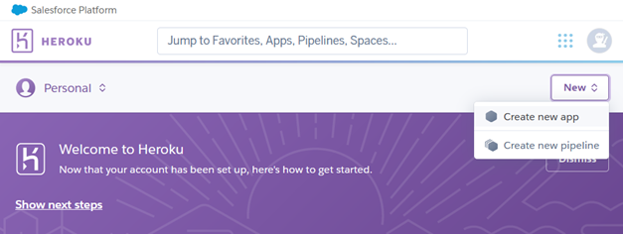

*Hình 4.1.1 Giao diện dashboard của heroku*

Màn hình tổng quát của 1 ứng dụng:

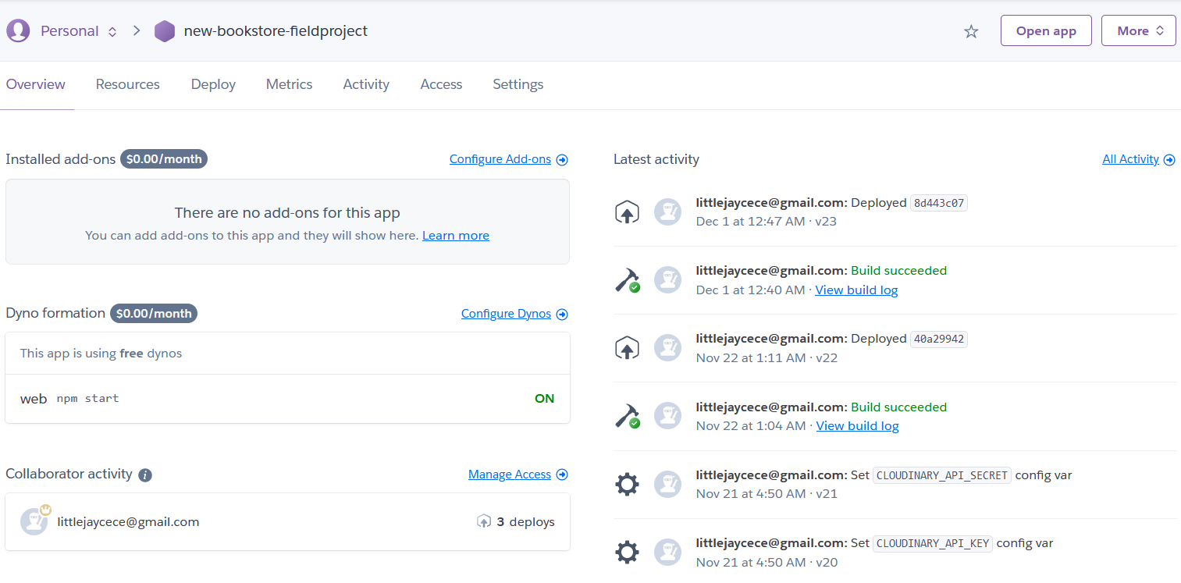

*Hình 4.1.2 Màn hình tổng quát của ứng dụng new-bookstore-fieldproject*

Để ứng dụng liên kết với cách dịch vụ được sử dụng trong website, tiến hành thêm các configs vào

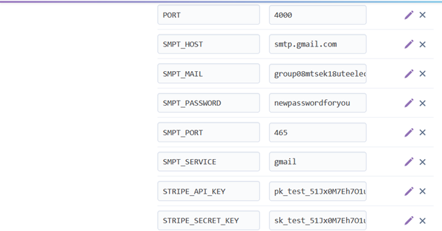

*Hình 4.1.3 Add configs*

## ***4.2 Giao diện và chức năng trên website chính***

### **4.2.1 Giao diện trang chủ**

Trang chủ sẽ chứa thông tin, hình ảnh về các sản phẩm nổi bật. Đồng thời sẽ hiển thị ra thông tin 8 sản phẩm nổi bật nhất. Giao diện trang chủ như hình 4.1.1

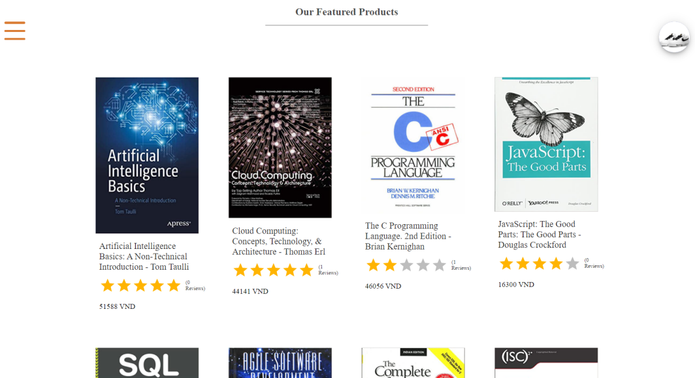

*Hình 4.2.1* *Giao diện trang chủ*

### **4.2.2 Trang đăng nhập, đăng ký**

Để thực hiện việc quản lý các đơn đặt hàng đã đặt mua một cách dễ dàng, khách hàng có thể đăng ký, đăng nhập.

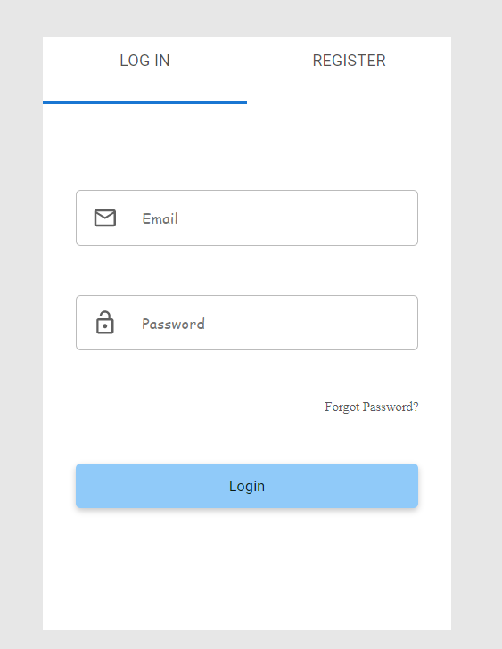 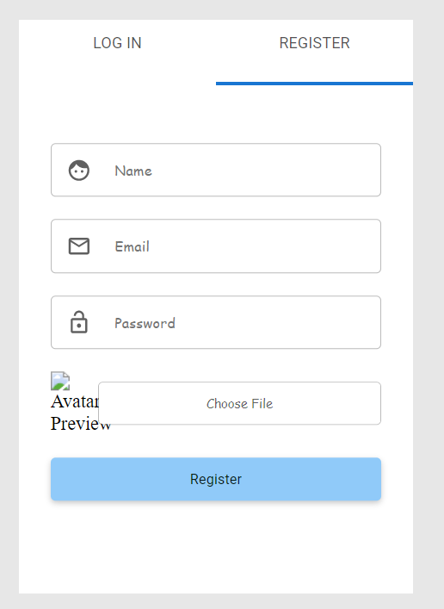

*Hình 4.2.2 Giao diện trang đăng nhập, đăng ký*

### **4.2.3 Giao diện trang sản phẩm theo danh mục sản phẩm**

Hiện tại website cung cấp 6 danh mục chính: Science Technology Books, Comics, Novels, Foreign Language Learning Books, Course Vouchers, School Supplies.

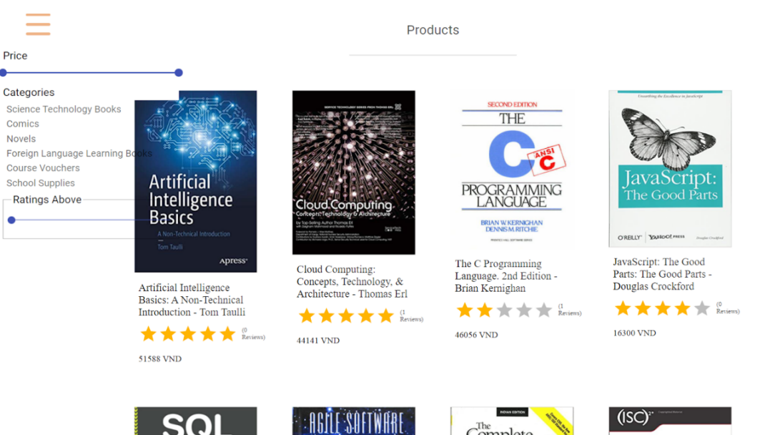

*Hình 4.2.3* *Giao diện trang sản phẩm theo danh mục sản phẩm*

### **4.2.4 Giao diện trang chi tiết sản phẩm**

Trang chi tiết sản phẩm chứa thông tin chi tiết về sản phẩm. Ngoài ra, có thể nhận xét, đánh giá về sản phẩm.

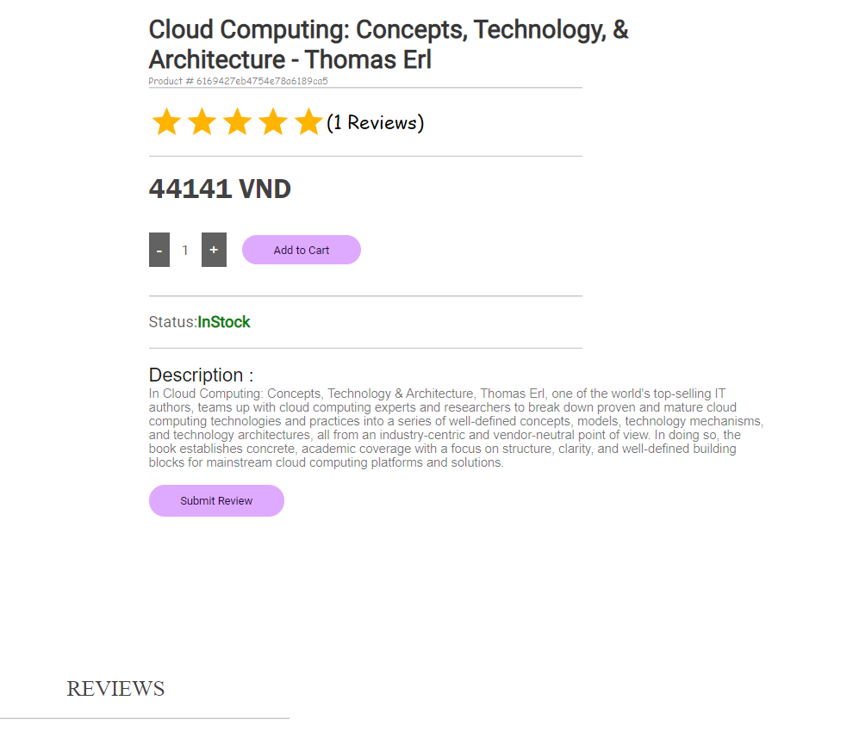

*Hình 4.2.4.1 Giao diện trang chi tiết sản phẩm*

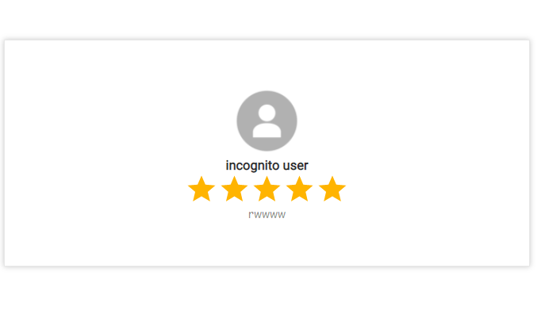

*Hình 4.2.4.2 Giao diện trang đánh giá, review*

### **4.2.5 Giỏ hàng**

Để thực hiện việc mua một sản phẩm. Có ba bước:

- Click add to card ở giao diện chi tiết sản phẩm mục 4.4.1

- Click trực tiếp vào hình giỏ hàng trang header như hình dưới đây



*Hình 4.2.5.1 Giao diện header*

- Sau khi thêm sản phẩm vào giỏ hàng. Khách hàng có thể click vào giỏ hàng kiểm tra giỏ hàng, cập nhật và xác nhận giỏ hàng.

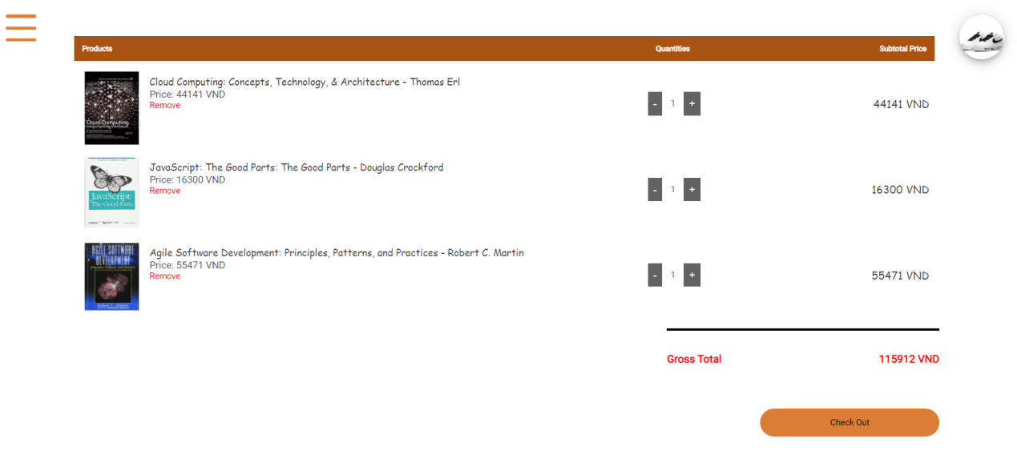

*Hình 4.2.5.2 Giao diện giỏ hàng*

### **4.2.6 Thông tin mua hàng, xác nhận thanh toán**

Sau khi xem giỏ hàng, nếu khách hàng muốn mua sản phẩm đó. Người dùng bắt buộc phải cung cấp thông tin để mua hàng. Nếu người dùng đã có tài khoản. Chỉ cần đăng nhập. Các trường thông tin mua hàng sẽ tự động được cập nhật. Trong trường hợp người dùng chưa có tài khoản, khách hàng buộc phải đăng ký.

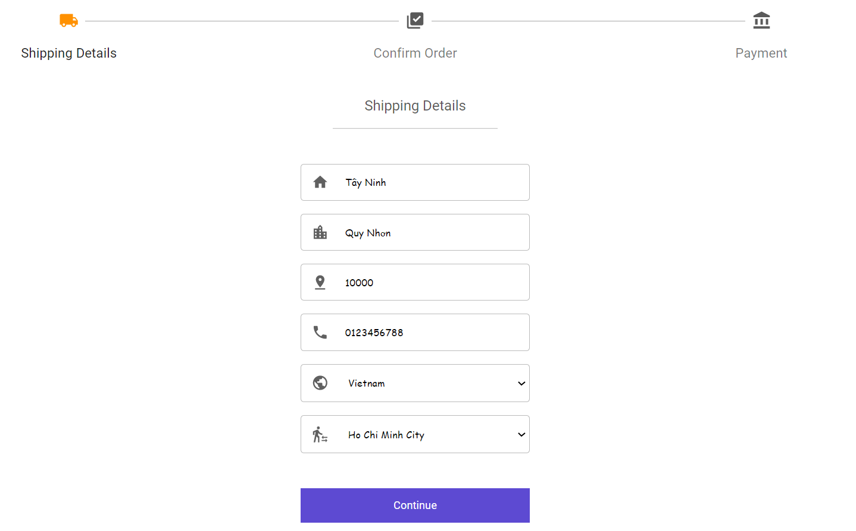

*Hình 4.2.6.1 Giao diện trang điền thông tin người mua hàng*

Sau khi hoàn tất các thông tin mua hàng, website sẽ chuyển khách hàng đến trang thanh toán. Thanh toán trực tuyến qua Stripe.

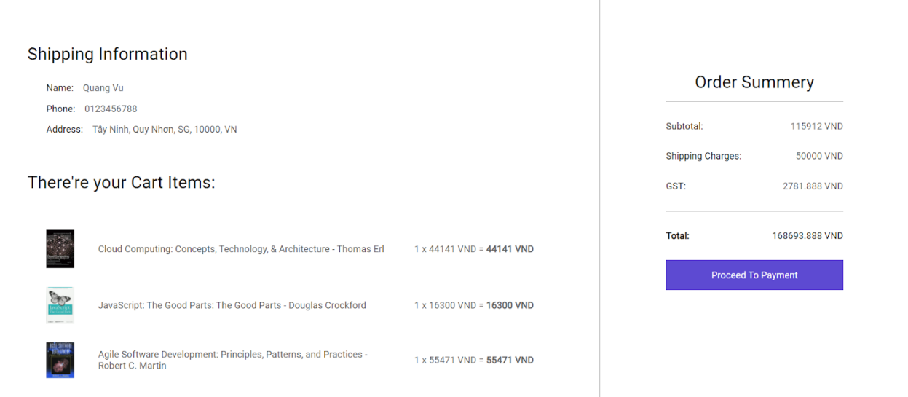

*Hình 4.2.6.2 Giao diện trang thanh toán*

Sau khi tiến hành xác nhận thanh toán thành công, trang sẽ tự động điều khiển khách hàng về trang xác nhận đặt hàng thành công.

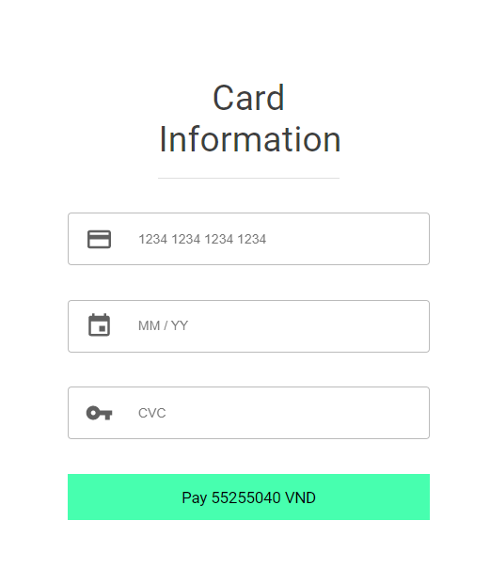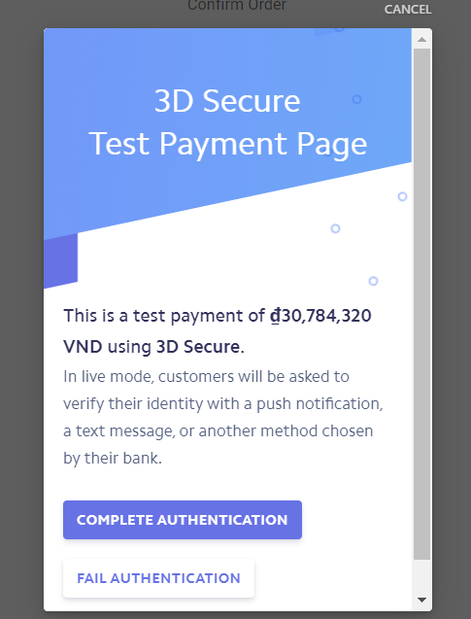

*Hình 4.2.6.3 Giao diện xác nhận thanh toán thành công*

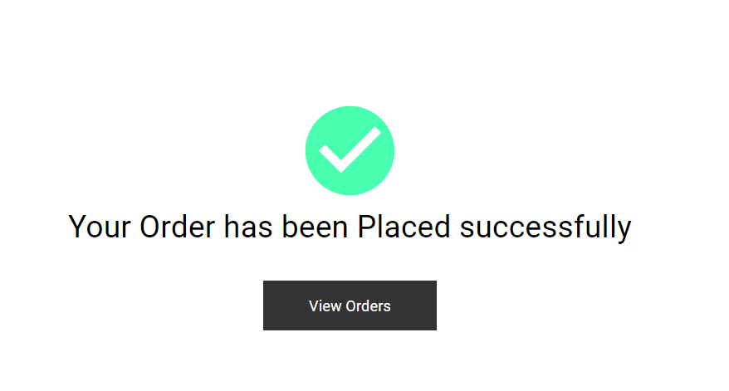

*Hình 4.2.6.4 Giao diện đơn hàng được thanh toán thành công*

### **4.2.7 Tìm kiếm**

Tìm kiếm theo tên

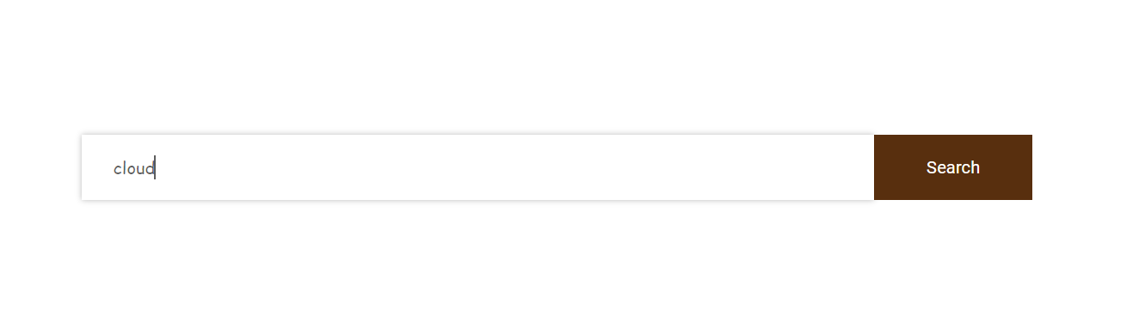

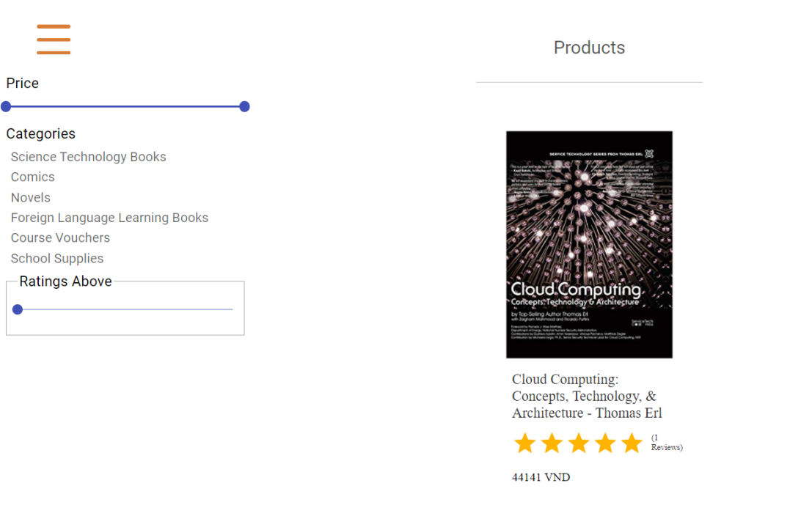

*Hình 4.2.7 Giao diện tìm kiếm*

### **4.2.8 Giao diện lọc theo giá hoặc review sản phẩm**

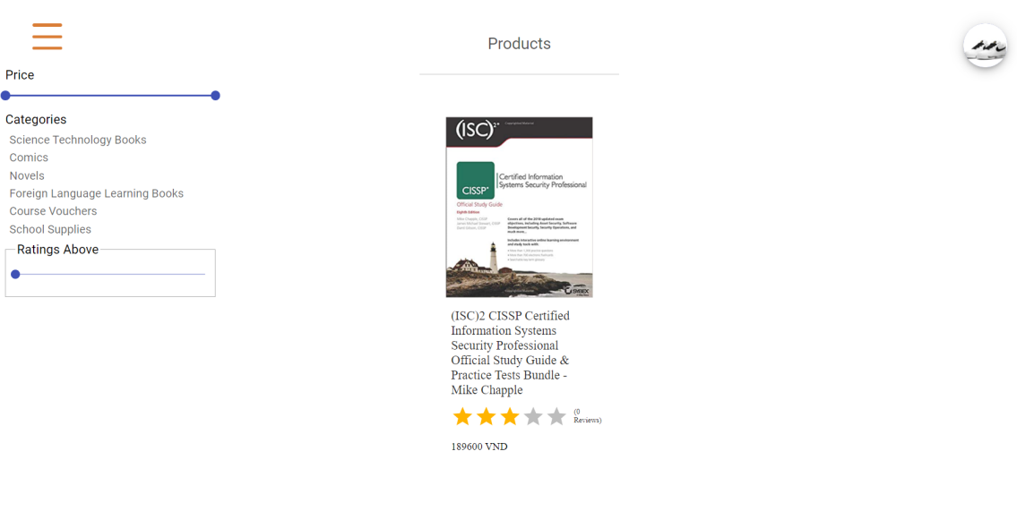

*Hình 4.2.8.1 Giao diện lọc theo giá*

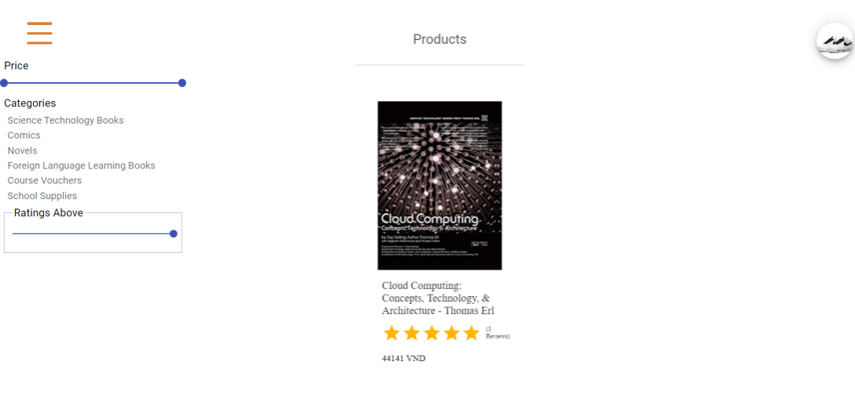

*Hình 4.2.8.2 Giao diện lọc theo review*

### **4.2.9 Liên hệ**

Thông tin liên hệ

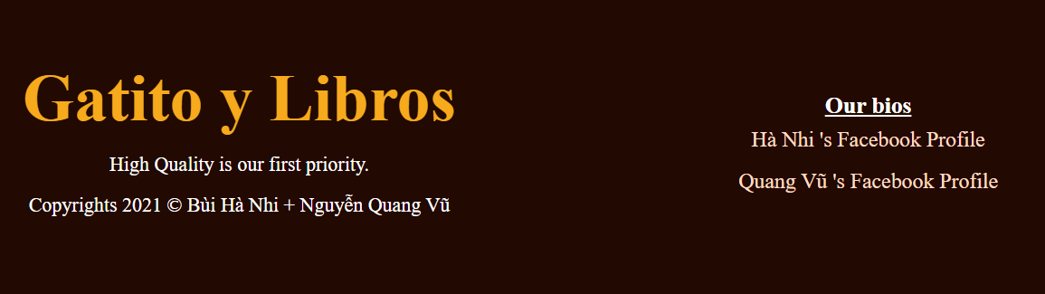

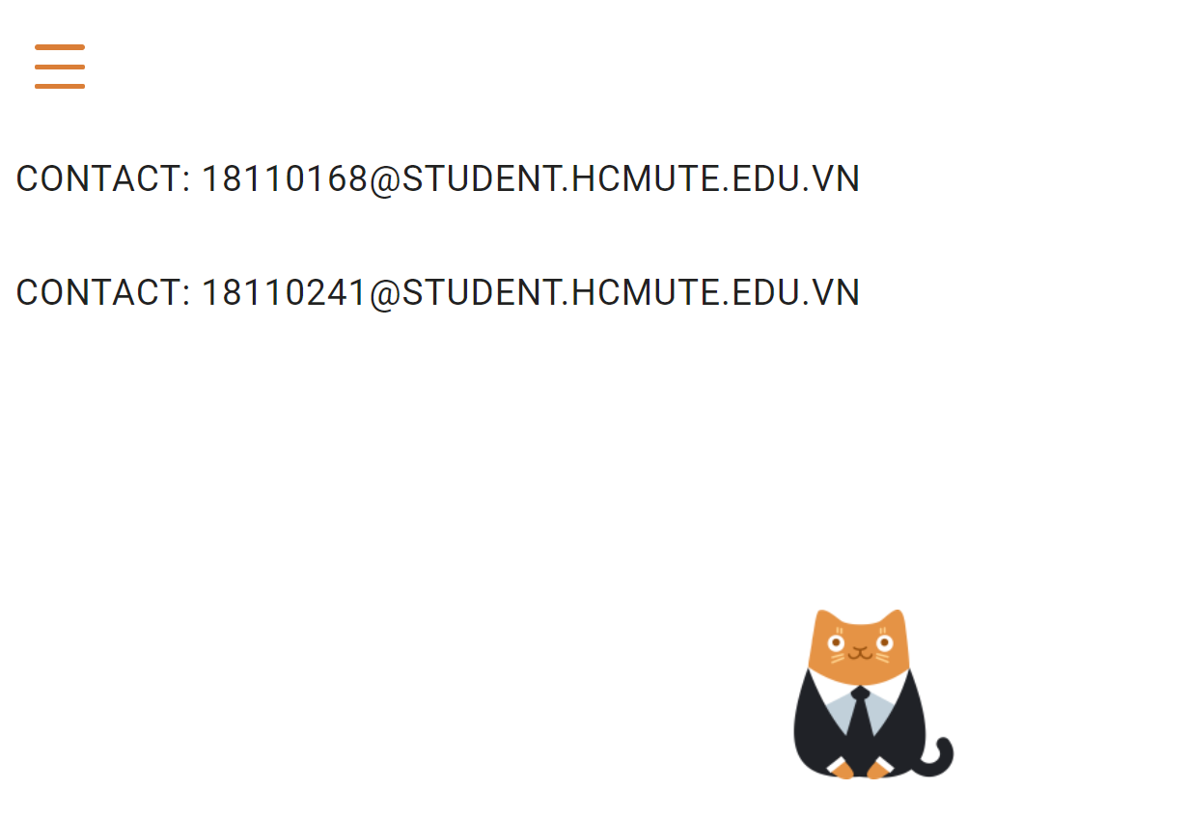

*Hình 4.2.9 Giao diện trang liên hệ*

### **4.2.10 Giao diện và chức năng admin**

Admin (Quản trị viên) là quyền hạn cao nhất trên hệ thống, có thể thực hiện được các chức năng của một user thường và các chức năng độc quyền chỉ có thể quản trị viên mới có thể sử dụng:

* Quản lý sản phẩm:
* Xem tất cả sản phẩm trên hệ thống
* Sửa thông tin 1 sản phẩm
* Thêm số lượng 1 sản phẩm vào kho
* Thêm sản phẩm mới
* Xóa sản phẩm
* Quản lý đơn hàng:
* Xem tất cả các đơn hàng trên hệ thống
* Hủy đơn hàng
* Sửa trạng thái đơn hàng
* Quản lý người dùng:
* Xem tất cả các người dùng trên hệ thống
* Nâng cấp quyền hạn tài khoản người dùng
* Xóa người dùng vĩnh viễn
* Quản lý đánh giá:
* Xem tất cả các đánh giá của người dùng trên 1 sản phẩm
* Xóa các đánh giá có nội dung không hợp lệ

Trên giao diện chính của Dashboard admin, có để tổng doanh thu trên hệ thống từ các đơn hàng, thống kê tổng số sản phẩm, đơn hàng, người dùng trên hệ thống, có biểu đồ phân tích sản phẩm còn trong kho hàng và sản phẩm hết hàng, có biểu đồ phân tích thu nhập ban đầu đến thu nhập hiện tại.

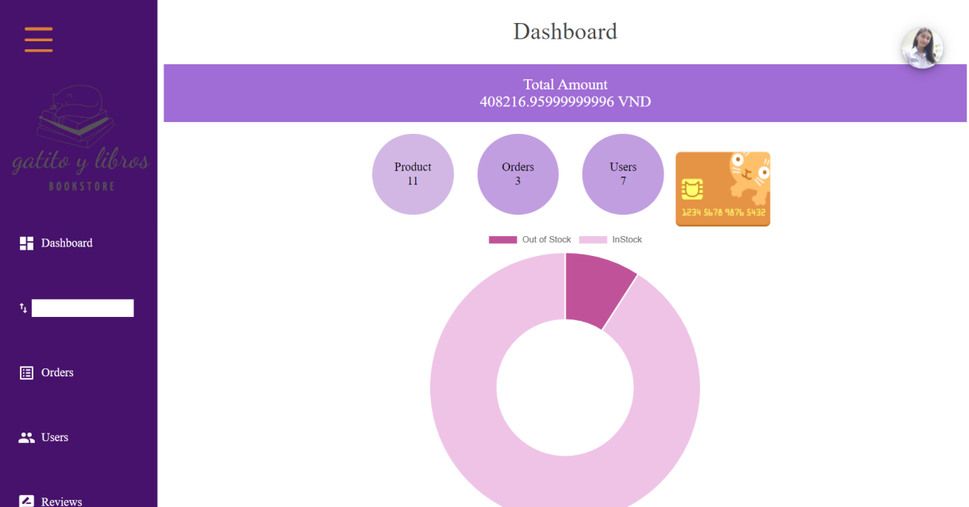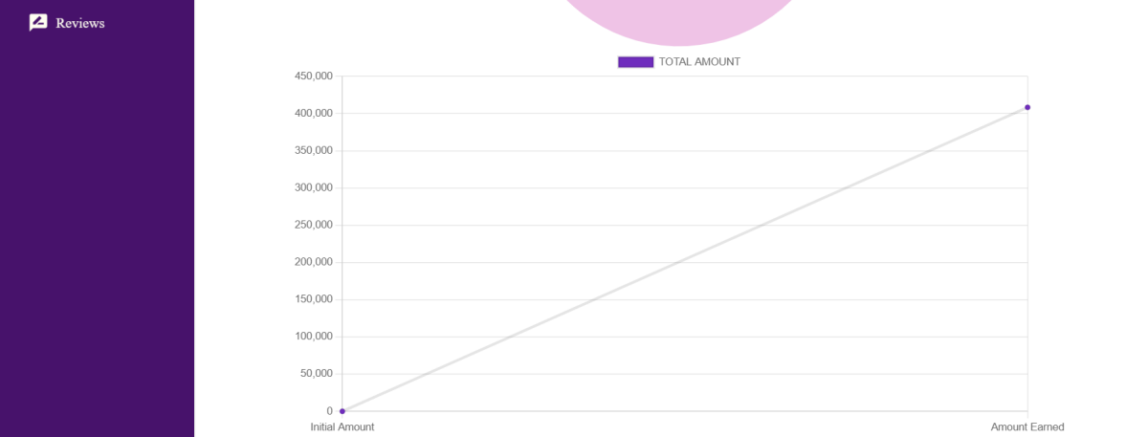

*Hình 4.2.10.1. Giao diện chính trang quản trị viên*

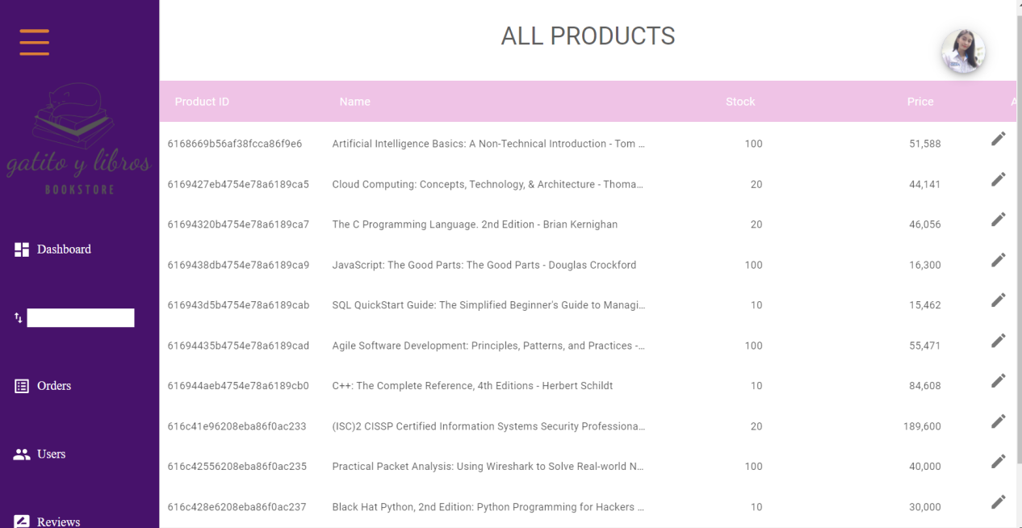

*Hình 4.2.10.2. Giao diện danh sách sản phẩm trên hệ thống được quản lý bởi quản trị viên*

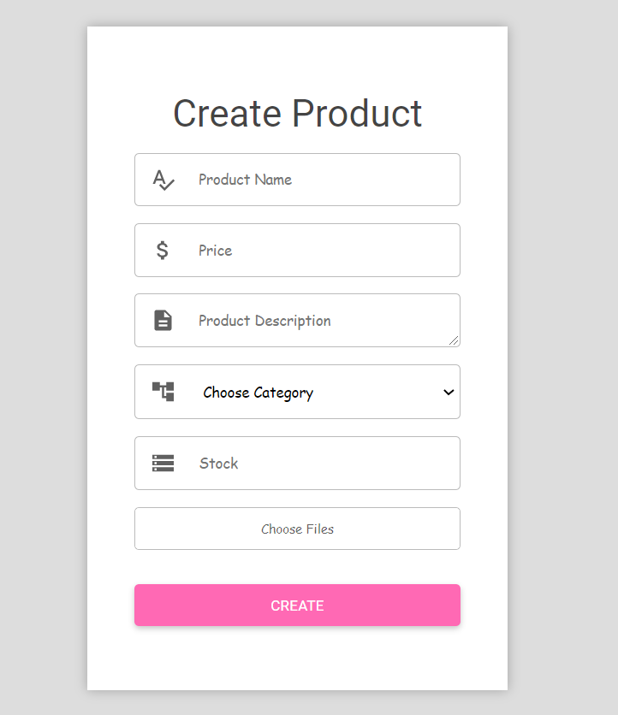

*Hình 4.2.10.3. Giao diện thêm sản phẩm mới được quản lý bởi quản trị viên*

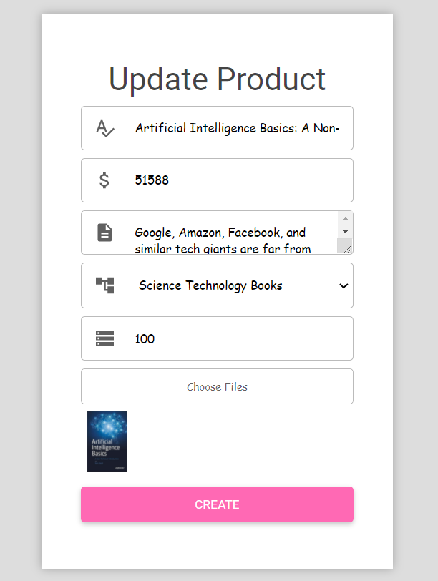

*Hình 4.2.10.4. Giao diện cập nhật sản phẩm được quản lý bởi quản trị viên*

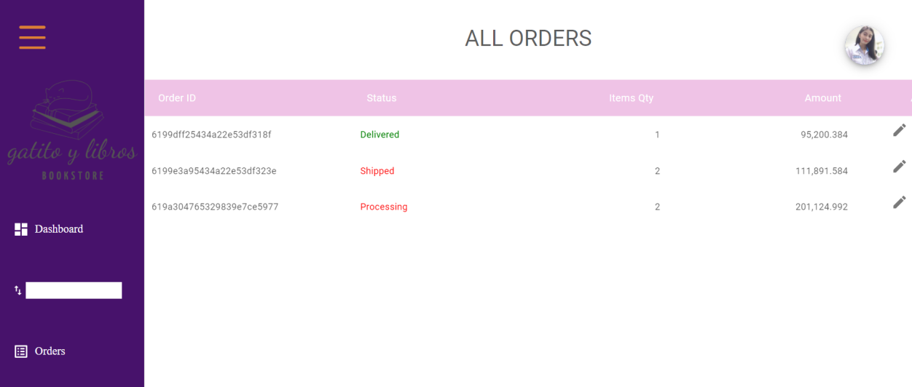

*Hình 4.2.10.5 Giao diện danh sách đơn đặt hàng trên hệ thống được quản lý bởi quản trị viên*

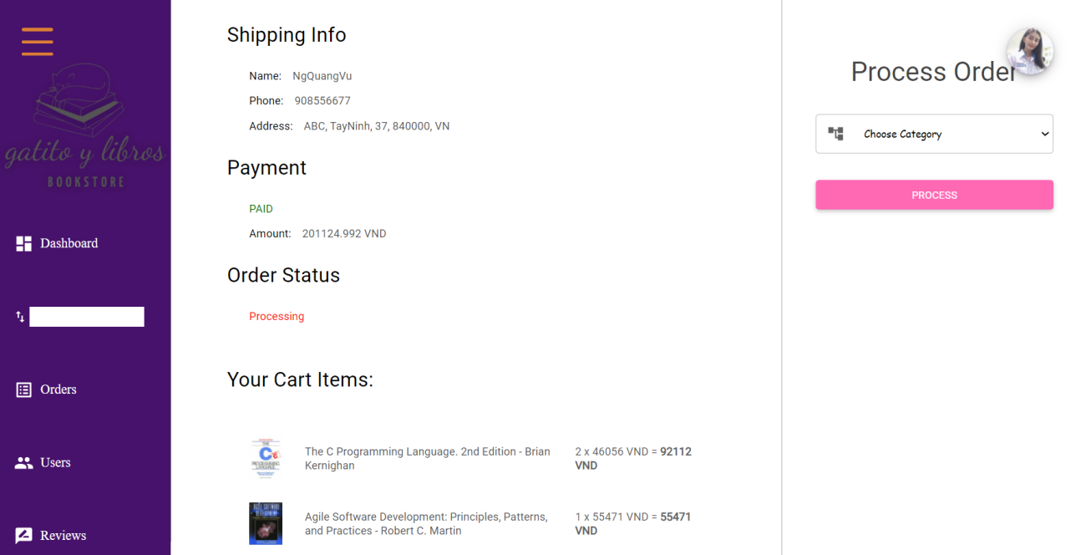

*Hình 4.2.10.6 . Giao diện chỉnh sửa trạng thái đơn đặt hàng được quản lý bởi quản trị viên*

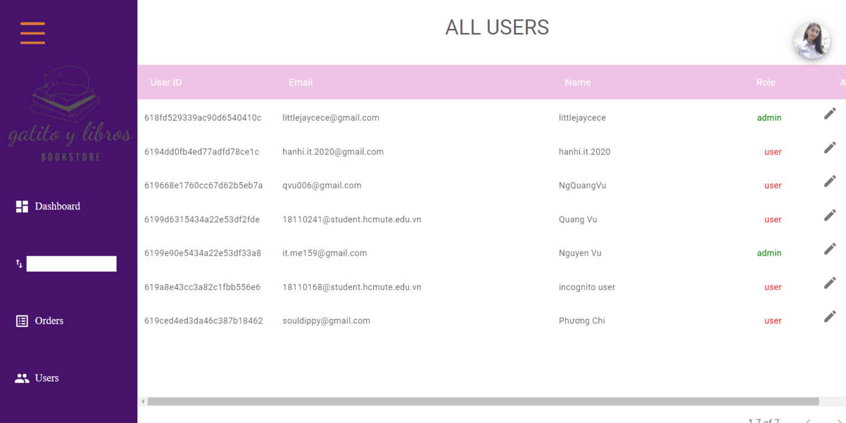

*Hình 4.2.10.7. Giao diện danh sách users trên hệ thống được quản lý bởi admin*

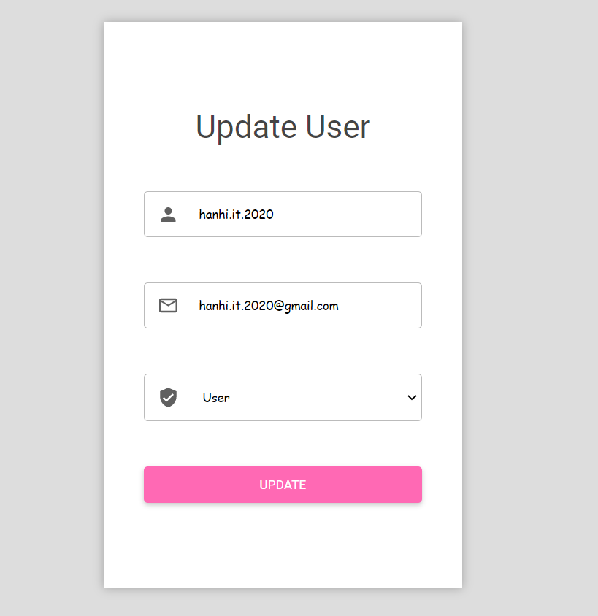

*Hình 4.2.10.8. Giao diện nâng cấp quyền hạn tài khoản user được quản lý bởi quản trị viên*

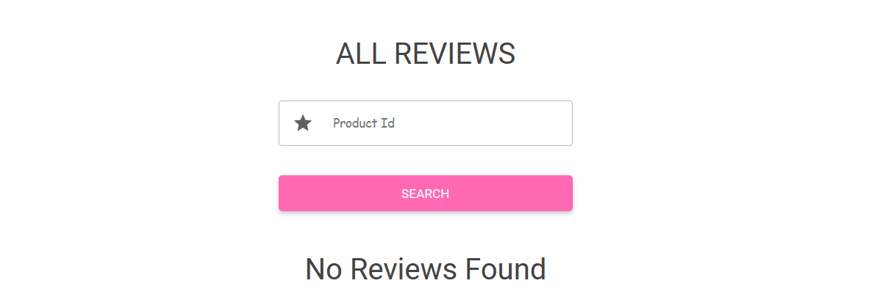

*Hình 4.2.10.9 Giao diện các đánh giá sản phẩm bởi users được quản lý bởi quản trị viên*

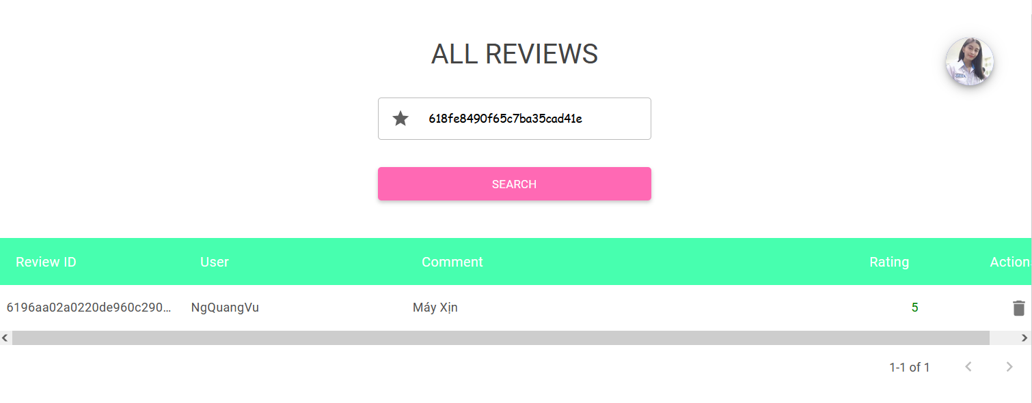

*Hình 4.2.10.10. Giao diện danh sách các đánh giá 1 sản phẩm bởi users được quản lý bởi quản trị viên*

# CHƯƠNG 5: HƯỚNG DẪN CÀI ĐẶT VỚI SOURCE CODE

Sau khi tải về folder source code: new-bookstore-fieldproject:

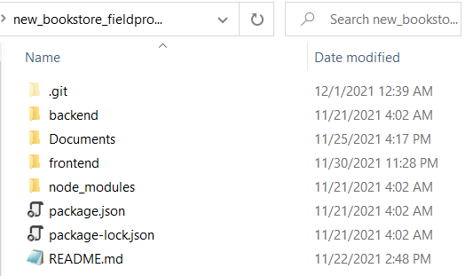

*Hình 5.1. File Explore folder source code project của nhóm*

Mở Visual Studio Code Terminal để thực thi:

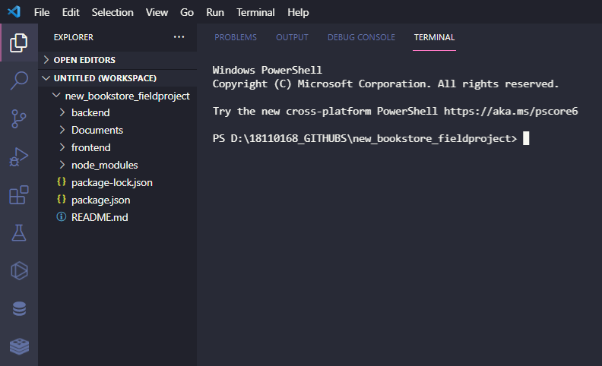

*Hình 5.2. Source code trong Visual Studio Code*

Cập nhật tất cả các gói dữ liệu được sử dụng trong công nghệ MERN của nhóm đề tài:

Sử dụng các câu lệnh:

> npm i #để cập nhật các gói dữ liệu ở backend

> cd frontend #để truy cập folder frontend

> npm i #để cập nhật các gói dữ liệu ở frontend

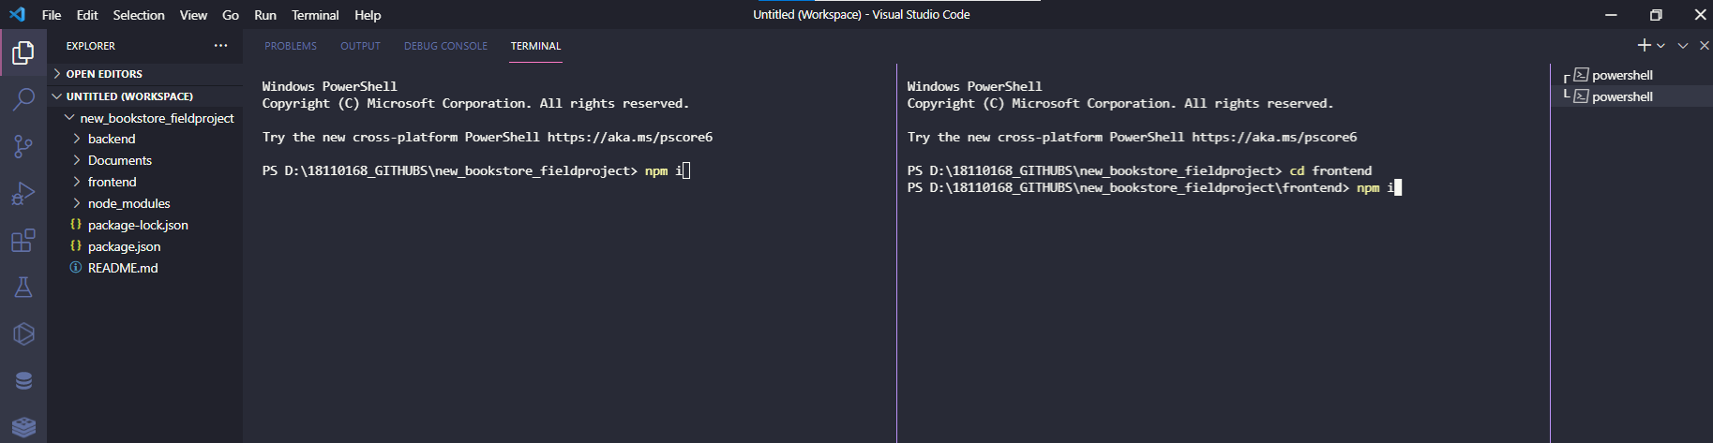

*Hình 5.3. Các lệnh cập nhật gói dữ liệu*

Sau khi cập nhật hoàn tất, thực thi chương trình bằng cách sử dụng các câu lệnh:

> npm start #để triển khai backend

> cd frontend #để truy cập folder frontend

> npm i #để triển khai frontend

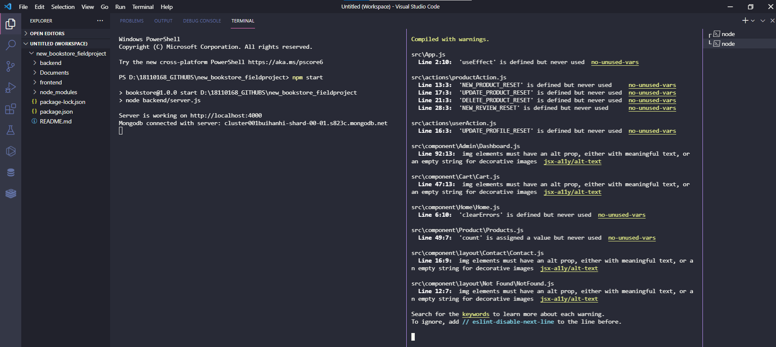

*Hình 5.4. Triển khai dự án ở localhost*

# CHƯƠNG 6: TÀI LIỆU THAM KHẢO

1. MERN Stack Instroduction:

<https://www.geeksforgeeks.org/mern-stack/>

1. MongoDB Tutorial:

<https://www.tutorialspoint.com/mongodb/>

1. ExpressJS Tutorial:

<https://www.tutorialspoint.com/expressjs/>

1. ReactJS Tutorial:

<https://reactjs.org/tutorial/tutorial.html>

<https://www.w3schools.com/REACT/DEFAULT.ASP>

<https://www.tutorialspoint.com/reactjs/index.htm>

1. NodeJS Tutorial:

<https://www.w3schools.com/nodejs/>

<https://www.tutorialspoint.com/nodejs/index.htm>

<https://nodejs.dev/learn>

1. ReduxJS Tutorial:

<https://react-redux.js.org/tutorials/quick-start>

<https://www.youtube.com/playlist?list=PLeS7aZkL6GOvCz3GiOtvtDXChJRuebb7S>

<https://www.youtube.com/watch?v=CVpUuw9XSjY&t=464s>

1. MongoDB Atlas Cluster json database:

<https://docs.atlas.mongodb.com/tutorial/create-new-cluster/>

1. Cloudinary online media library:

<https://www.npmjs.com/package/cloudinary>

1. Postman test backend api tutorial:

<https://viblo.asia/p/su-dung-postman-cho-api-testing-phan-3-Do754DkQ5M6>

1. Stripe collect payment online:

<https://help.jungleworks.com/tiger/how-to-configure-your-stripe-account-and-get-api-keys-for-your-marketplace/>

1. Heroku App Deploy website:

<https://devcenter.heroku.com/articles/heroku-cli>

1. Tham khảo bảng màu theo trend:

<https://coolors.co/palettes/trending>

1. Tìm kiếm các ảnh, icons:

<https://icon-icons.com/>

1. Các lệnh npmjs:

<https://www.npmjs.com/>

1. Link github project của nhóm đề tài:

<https://github.com/jay-pro/new_bookstore_fieldproject>

**----------- HẾT -----------**